EDITAL

Naviraí/MS, 01 de dezembro de 2021.

TOMADA DE PREÇO Nº. 018/2021
PROCESSO LICITATÓRIO Nº. 299/2021

1 PREÂMBULO

  - O MUNICÍPIO DE NAVIRAÍ-MS - Fundo Municipal de Saúde, por meio de sua Comissão Permanente de Licitação conforme Portaria nº. 387 de 17 de julho de 2021, sito na Praça Prefeito Euclides Antônio Fabris, n.º 343, em Naviraí, Estado de Mato Grosso do Sul, pela presente torna público a realização de licitação, na modalidade TOMADA DE PREÇOS, tipo “Menor preço – GLOBAL” o que será processado e julgado em conformidade com os preceitos da Lei Federal nº. 8.666, de 21.06.93 e suas posteriores alterações, das Leis Complementares nº. 123/2006 e 147/2014, sob as seguintes condições:

  - A Abertura da sessão inicial do processo licitatório acontecerá na sala de reuniões da PREFEITURA MUNICIPAL DE NAVIRAÍ, no dia 20 de dezembro de 2021, às 08h00min.

  - No caso de impedimento da realização do Certame Licitatório naquela data, o certame ocorrerá no primeiro dia útil posterior ao fato que ensejou o impedimento da realização do Certame Licitatório, no mesmo horário.

- OBJETO DA LICITAÇÃO

  - Objeto da presente licitação é a CONTRATAÇÃO DE EMPRESA ESPECIALIZADA NA PRESTAÇÃO DE SERVIÇOS DE MANUTENÇÃO PREVENTIVA E CORRETIVA DA REDE DE ILUMINAÇÃO PÚBLICA, CONFORME TERMO DE REFERÊNCIA, PARA ATENDER A GERÊNCIA DE SERVIÇOS PÚBLICOS DO MUNICÍPIO DE NAVIRAÍ-MS. PEDIDO DE SERVIÇO N.° 440/2021.

- CONDIÇÕES DE PARTICIPAÇÃO

  - Só poderão participar desta licitação, empresas do ramo pertinente ao objeto e que satisfaçam plenamente todas as condições do presente Edital e seus anexos.

  - A participação na licitação implica a integral e incondicional aceitação de todos os termos, cláusulas e condições deste Edital e de seus anexos, bem como as observâncias dos regulamentos administrativos e das normas técnicas e específicas aplicáveis ao caso, ressalvado o disposto no § 3º, do art. 41, da Lei n.º 8.666/93.

  - Não será permitida a participação de:

- Consórcios de empresa, qualquer que seja sua forma de constituição;

- Concordatárias ou em processo de falência, sob concurso de credores, em dissolução ou em liquidação;

- Que estejam em recuperação judicial em virtude da vigência da Lei n° 11.101/05;

- Que estejam com direito de licitar e contratar com o Município de Naviraí suspenso, ou que tenha sido declarada inidônea pela Administração Pública, no âmbito Federal, Estadual ou Municipal;

- Da qual tal servidor seja sócio, dirigente ou responsável técnico.

3.4 As empresas deverão ter cadastro no TCE/MS, em conformidade com a Resolução 065/2017.

3.4.1 O cadastro deverá ser feito no endereço eletrônico https://ww4.tce.ms.gov.br/ecjur/Login/Login?ReturnUrl=%2f#/cadastro/cpf

- DATA HORA, LOCAL E CONDIÇÕES PARA APRESENTAÇÃO DA DOCUMENTAÇÃO E PROPOSTA.

  - No dia e hora indicados no preâmbulo deste edital, os representantes credenciados das Proponentes deverão entregar, simultaneamente, á Comissão Permanente de Licitação, os documentos e as propostas, exigidos no presente Edital, em 02 (dois) envelopes fechados, distintos e numerados de “01” e “02” na forma seguinte:

ENVELOPE 01 – HABILITAÇÃO
Prefeitura Municipal de Naviraí - MS
Comissão Permanente de Licitação
TOMADA DE PREÇOS Nº. 018/2021
DATA DE ABERTURA: 20/12/2021
HORÁRIO: 8h00min
NOME COMPLETO DO LICITANTE

ENVELOPE 02 – PROPOSTA
Prefeitura Municipal de Naviraí - MS
Comissão Permanente de Licitação
TOMADA DE PREÇOS Nº. 018/2021
DATA DE ABERTURA: 20/12/2021
HORÁRIO: 8h00min
NOME COMPLETO DO LICITANTE

4.2 Os documentos exigidos no ENVELOPE 01 – HABILITAÇÃO- deverão ser apresentados em original, ou por cópia com autenticação procedida por tabelião, ou por servidor lotado na Gerência de Finanças da Administração Municipal de NAVIRAÍ – MS, ou ainda pela juntada da (s) folha (s) de órgão da imprensa oficial onde tenha(m) sido publicado(s).

4.3 Não serão consideradas as propostas que deixarem de atender, no todo ou em parte quaisquer das disposições deste edital, bem como aqueles manifestamente inexequíveis, presumindo-se como tais, as que contiverem preços vis ou excessivos.

4.4 Não serão admitidas, sob qualquer motivo, modificações ou substituições da proposta ou de quaisquer documentos, exceto aqueles previstos nas Leis Complementares 123/2006 e 147/14.

- CREDENCIAMENTO

5.1 O representante da Licitante deverá apresentar para credenciar-se, no dia, local e horário previsto no preâmbulo deste Edital, munido de:
a) Documento oficial com foto
b) Carta de Credenciamento (Anexo III)

    - Em se tratando de preposto/procurador deverá a carta de credenciamento ser acompanhada de procuração (documento em original ou por copia autentica).

- A procuração para o ato deverá ter reconhecimento de firma do representante legal da empresa.

  - Os documentos para o credenciamento citados nos subitens anteriores deverão ser apresentados em sobrecarta (FORA DOS ENVELOPES).
5.3 Para se manifestar nas fases do procedimento licitatório, a empresa licitante poderá credenciar apenas um representante.
5.4 Pessoas não credenciadas para o certame, não poderão se manifestar e nem responder pela (s) participante (s). Somente os representantes credenciados terão poder de manifesto.
5.5 A falta de credenciamento não inabilitará a Licitante, mas impedirá o seu representante de se manifestar e responder em nome desta.
- Paragrafo Único – Para o credenciamento de representante NÃO se exige a apresentação de CONTRATO SOCIAL. Porém a empresa que apresentar o documento no credenciamento NÃO estará dispensada de apresentar no item 6.1.1.1 (HABILITAÇÃO).
DA HABILITAÇÃO
6.1 A Habilitação para a participação nesta Tomada de Preços compreende:

6.1.1 Relativa à habilitação jurídica:
6.1.1.1 Registro comercial, no caso de empresa individual, ou Ato constitutivo, estatuto ou contrato social em vigor, devidamente registrado, em se tratando de sociedades comerciais, e no caso de sociedades por ações, acompanhado de documentos de eleição de seus administradores, ou Inscrição do ato constitutivo, no caso de sociedades civis, acompanhada de prova de diretoria em exercício, ou ainda Decreto de autorização, em se tratando de empresa ou sociedade estrangeira em funcionamento no País, e ato registro ou autorização para funcionamento expedido pelo órgão competente, quando a atividade assim exigir.

6.1.1.2 Certidão negativa de falência ou concordata, expedida pelo distribuidor ou distribuidores, se for o caso, da sede da pessoa jurídica, que esteja dentro do prazo de validade expresso na própria certidão. Caso não houver prazo fixado, a validade será de 60 (sessenta) dias;

6.1.1.3 Certificado de Inscrição Cadastral junto à Prefeitura Municipal de Naviraí – MS

6.1.1.4 A empresa que tiver interesse em realizar o cadastro de fornecedores junto à Prefeitura Municipal de Naviraí, poderá solicitar a relação de documentos via e-mail pelo endereço pregaonavirai@gmail.com, de segunda a sexta-feira, no horário que compreende das 7h às 13h.

6.1.1.5 As empresas que desejam realizar ou renovar o Cadastro de Fornecedor deverão entregar à Comissão de Cadastro de Fornecedores, toda a documentação necessária.

6.1.1.6 As reuniões da Comissão de Cadastro de Fornecedor para análise de documentos e emissão de certificados são realizadas as SEXTAS-FEIRAS, às 10h: 30min, para que a documentação seja analisada o protocolo da documentação deverá ser feita até o dia anterior em horário de expediente do órgão.

Paragrafo Único - As empresa que tiverem interesse em participar do presente certame, e eventualmente a sessão das sextas-feiras não atenderem o requisito temporal da legislação, as mesmas poderão ao tempo previsto em Lei, realizar o protocolo dos documentos e a Comissão fará sessão extraordinária para analise de documentos (Art. 22 §2º, Lei nº 8.666/93).

6.1.2 Relativa à qualificação técnica:

6.1.2.1 Certidão de registro regular no CREA para empresa e seus responsáveis técnicos.

6.1.2.2 Comprovação de capacidade técnico-operacional, mediante apresentação de atestado(s) emitidos (s) por pessoas jurídicas de direito público ou privado, comprovando que a empresa executou(aram) os serviços especializados de:

- Manutenção preventiva e corretiva de iluminação pública, compreendendo todos os serviços relacionados ao sistema de iluminação pública para manutenção, ou a execução de serviços similares a estes, correspondentes a, no mínimo, 5.000 (cinco mil) pontos de iluminação pública;

6.1.2.3 Comprovação de capacidade técnico-profissional, mediante apresentação de atestado(s) emitido(s) por pessoas jurídicas de direito público ou privado, devidamente registrados no CREA, acompanhados de Certidão(ões) de Acervo Técnico - CAT, específica(s) para o serviço referido no(s) Atestado(s), comprovando que o(s) profissional(is) Engenheiro Eletricista indicado(s) para ser(em) Responsável(is) Técnico(s), comprovadamente integrante(s) do quadro permanente do Licitante, executou(aram) serviços especializados de:

- Manutenção preventiva e corretiva de iluminação pública, compreendendo todos os serviços relacionados ao sistema de iluminação pública para manutenção, ou a execução de serviços similares a estes;
- Cadastramento do parque de iluminação pública;
- Implantação de sistema de gerenciamento e serviço de call center para recepção e despacho dos serviços de manutenção da rede de iluminação pública.

- No caso de atestados e/ou certidões, emitidos por empresa de iniciativa privada, não serão considerados aqueles, emitidos por sociedades integrantes de um mesmo “grupo econômico” à empresa licitante, observadas as condições fixadas em Edital;
- Serão consideradas sociedades integrantes de um mesmo “grupo econômico” à empresa licitante, indistintamente se controladas ou controladoras, aquelas que tenham em seu quadros societário, pessoa física (PF) ou jurídica (PJ), em comum.

6.1.2.4 O profissional detentor da(s) cat(s) exigindo item 6.1.2.3, deverá possuir seu vínculo com a licitante, na data da apresentação dos envelopes de habilitação e proposta, em uma das seguintes situações, comprovada pela juntada de cópia autenticada de um dos seguintes documentos:
a) na hipótese de fazer do quadro permanente da licitante: ficha de registro de empregados ou registro em carteira profissional;
b) em caso de ser profissional autônomo contratado pela empresa: contrato correspondente;
c) em caso de ser proprietário ou sócio ou administrador da empresa: ato constitutivo ou documento de deliberação dos sócios onde constem as funções e o limites dos poderes do administrador.

Caso prestador de serviço, através de:
- Contrato de prestação de serviço, regido pela legislação civil comum, que constem a indicação do cargo ou função técnica, com a descrição das atividades desenvolvidas ou as que serão desenvolvidas pelo profissional. Em caso de contrato com obrigação futura condicionada ao êxito no procedimento licitatório, deverá constar no contrato o reconhecimento firma de ambas as partes.

6.1.2.1.3 Somente será (ão) aceito (s) atestado (s) fornecido por pessoas jurídicas de direito público ou privado, devidamente certificados pelo CREA da região onde foram executados os serviços;
6.1.2.1.4 Atestados que tenham como responsável técnico por supervisão, coordenação, fiscalização, preposto, não serão considerados no cumprimento da exigência deste subitem 6.1.2.1.3.
6.1.2.1.5 Será considerado integrante do quadro permanente da licitante o profissional que for sócio, empregado de caráter permanente ou prestador de serviços da empresa.
6.1.2.2 Comprovação de vínculo empregatício com a licitante por qualquer um dos seguintes documentos:
- Caso sócio, a comprovação será por meio de contrato social/estatuto social, caso já tenha apresentado o documento em momento anterior esta dispensado de reapresenta-lo.

- Caso empregado permanente da empresa, através de qualquer um dos documentos relacionado:
- Carteira de Trabalho
- Previdência Social,
- Ficha de registro de empregado,
- Relação dos Trabalhadores da GFIP, somente a página aonde conste o nome do profissional.

- Caso prestador de serviço, através de:
- Contrato de prestação de serviço, regido pela legislação civil comum, que constem a indicação do cargo ou função técnica, com a descrição das atividades desenvolvidas ou as que serão desenvolvidas pelo profissional. Em caso de contrato com obrigação futura condicionada ao êxito no procedimento licitatório, deverá constar no contrato o reconhecimento firma de ambas as partes.

6.1.3. Relativa à qualificação econômico-financeira:

6.1.3.1 Deverá apresentar também no Envelope de nº 01 - Habilitação, o que segue:

6.1.3.1.1 Balanço Patrimonial e Demonstrações Contábeis do último exercício social, já exigíveis e apresentados na forma da lei, que comprovem a boa situação financeira da empresa, vedada a sua substituição por balancetes ou balanços provisórios, podendo ser atualizados, quando encerrados há mais de 3 (três) meses da data da apresentação da proposta, tomando como base a variação ocorrida no período, do IGP-M/FGV ou de outro indicador que o venha substituir.

6.1.3.1.2Serão considerados aceitos como na forma da lei o Balanço Patrimonial e Demonstrações Contábeis assim apresentados:

a) Para sociedades regidas pela Lei n° 6.404/76, alterada pelas Leis nºs 8.021/1990, 9.457-1997 e 10.303/201 (sociedade anônima), cópia autenticada da publicação do Balanço em Diário Oficial ou jornal de grande circulação da sede do Licitante.

b) Para sociedades por cota de responsabilidade limitada (LTDA), cópias autenticadas e devidamente registradas das atas de reunião ou assembleia que tiveram aprovado o balanço patrimonial, nos termos da Lei nº 10.406/02.

c) Para as demais sociedades, cópias legíveis e autenticadas das páginas do Livro Diário, onde foram transcritos o Balanço Patrimonial e a demonstração do resultado do último exercício social, com os respectivos termos de abertura e encerramento registrados na Junta Comercial ou órgão equivalente.

d) Para as sociedades criadas no exercício em curso, Demonstrações Contábeis envolvendo seus direitos, obrigações e patrimônio líquido relativo ao período de sua existência.

Paragrafo único – Observado Instrução Normativa RFB nº 2.023, de 28 de Abril de 2021.

6.1.3.1.3 A comprovação da boa situação econômico-financeira da Licitante será demonstrada com base nos seguintes parâmetros: Índices de Liquidez Geral (LG), Solvência Geral (SG) e Liquidez Corrente (LC) igual ou maiores que 1 (um), resultante da aplicação das fórmulas a seguir:

LG = Ativo Circulante + Realizável a Longo Prazo
Passivo Circulante + Exigível a Longo Prazo

SG = Ativo Total_________________
Passivo Circulante + Exigível a Longo Prazo

LC = _Ativo Circulante
Passivo Circulante

6.1.3.1.4 APRESENTAR As fórmulas deverão, estar devidamente aplicadas em memorial de cálculos juntado ao balanço, como mencionado no item 6.1.3.1.3, assinadas pelo técnico contábil ou contabilista responsável, devidamente registrado no CRC.

6.1.3.1.5 Se necessária à atualização do balanço e do capital social, deverá ser apresentado, juntamente com os documentos em apreço, o memorial de cálculo correspondente.

6.1.3.1.6 A empresa licitante será inabilitada se não atingir os índices acima, conforme demonstração das fórmulas, que devem ser apresentadas em documento anexo ao balanço patrimonial e devidamente assinado por técnico competente.

6.1.3.2 Todas as Licitantes deverão apresentar dentro do envelope nº 1 – Habilitação, os documentos especificados abaixo para a participação nesta Tomada de Preços, devendo ser entregue na ordem a seguir indicada, a fim de permitir maior rapidez na conferência e exame correspondentes:

6.1.3.2.1 Declaração assinada por quem de direito, por parte da Licitante, de que não emprega mão-de-obra de menores de 18 (dezoito) anos, em cumprimento ao disposto no inciso XXXIII do art. 7º da Constituição Federal e na Lei 9.854/99, de 27/10/99, publicada D.O.U de 28/10/99, conforme modelo constante do Anexo VI, deste Edital.

6.1.3.2.2 Declaração de que não há fato impeditivo de participar de licitações ou de contratar com qualquer órgão da Administração Pública, obrigando-se a informar a superveniência de ocorrências posteriores, conforme modelo constante do Anexo VII, deste Edital.

6.1.3.2.3 Declaração conhecimento e aceitação do teor do edital, conforme modelo constante no Anexo VIII, de que concorda integralmente e sem restrições, com todas as condições impostas por este processo licitatório;

6.1.3.2.4 Declaração de Fornecimento de Garantia de Cumprimento da Proposta anexados de 1% Proposta (um por cento) do valor da proposta, com recibo de pagamento e boleto de pagamento preço.

6.1.3.2.45 O licitante que se enquadra em microempresa, ou empresa de pequeno porte que desejar usufruir do regime diferenciado e favorecido disciplinado na Lei Complementar nº 123/06, deverá apresentar a seguinte documentação:

- Em se tratando de Microempresas e Empresas de Pequeno Porte deverão comprovar seu enquadramento em um dos regimes, mediante a apresentação da Certidão expedida pela Junta Comercial ou pelo Registro Civil das Pessoas Jurídicas de seu domicílio, conforme o caso, segundo disposição do art. 8º da Instrução Normativa do Departamento Nacional de Registro do Comércio – DNRC n° 103 de 30.04.2007, que esteja dentro do prazo de validade expresso na própria certidão. Caso não houver prazo fixado, a validade será de 60 (sessenta) dias.

- Declaração firmada pelo representante legal da empresa, de não haver nenhum dos impedimentos previstos nos incisos do § 4º do Artigo 3º da Lei Complementar nº. 123/06, com data de emissão não superior a 30 (trinta) dias da abertura da licitação. Anexo V

6.1.4 Relativos à regularidade fiscal:

- Comprovante de Inscrição no Cadastro Nacional de Pessoa Jurídica (CNPJ)

- Certidão Conjunta Negativa ou Certidão Conjunta Positiva com Efeito de Negativa de Débitos relativos aos Tributos Federais e à Dívida Ativa da União, abrangendo às Contribuições Sociais, de acordo com a Portaria MF 358, de 05 de setembro de 2014.

- Certidão Negativa de Débitos ou Certidão Positiva com Efeito de Negativa de Débitos de Tributos Estaduais;

- Certidão Negativa de Débitos ou Certidão Positiva com Efeito de Negativa de Débito Municipal da sede do licitante;

- Prova de regularidade relativa ao Fundo de Garantia por Tempo de Serviços (FGTS);

- Certidão Negativa de Débitos ou Certidão Positiva com Efeito de Negativa de Débito Trabalhistas - CNDT;

6.1.4.6 As microempresas e empresas de pequeno porte deverão apresentar toda documentação exigida para efeito de comprovação de regularidade fiscal, mesmo que esta apresente alguma restrição (art. 43 da Lei Complementar nº 123/2006).

6.1.4.7 Havendo alguma restrição na comprovação da regularidade fiscal, será assegurado o prazo de 05 (cinco) dias úteis, cujo tempo inicial corresponderá ao momento em que a proponente for declarada a vencedora do certame, não prorrogáveis por parte desta Administração, para regularização e apresentação da documentação.

6.1.4.8 A não regularização da documentação, no prazo previsto no subitem “6.1.4.7”, implicará decadência do direito à contratação, sem prejuízo das sanções previstas no artigo 81 da Lei nº 8.666/93, sendo facultado a esta Administração convocar as remanescentes, na ordem de classificação, para a assinatura do contrato ou, revogar a licitação.

6.2 DAS DISPOSIÇÕES GERAIS DA HABILITAÇÃO

6.2.1 Todos os documentos apresentados para habilitação deverão estar em nome da Licitante, e com número do CNPJ e endereço respectivo:

a) se a Licitante for a matriz, todos os documentos deverão estar em nome da matriz;

b) se a Licitante for a filial, todos os documentos deverão estar em nome da filial;

c) serão dispensados da filial aqueles documentos que, pela própria natureza, comprovadamente, forem emitidos somente em nome da matriz, quando estes deverão ser apresentados;

d) os atestados de capacidade técnica/responsabilidade técnica poderão ser apresentados em nome e com CNPJ da matriz e/ou da (s) filial (ais) da Licitante.

6.2.2 Os documentos exigidos nesta Tomada de Preços poderão ser apresentados em original, por qualquer processo de cópia autenticada em Cartório ou por membro da Comissão Permanente de Licitação ou publicação em órgão da imprensa oficial, observando-se o seguinte:

- Serão aceitas somente cópias legíveis;

- Não serão aceitos documentos cujas datas estejam ilegíveis ou rasuradas.

7 PROPOSTA

7.1 A proposta contida no Envelope nº 2 – Proposta de Preços deverá ser apresentada na forma e requisitos indicados a seguir:

7.1.1 Ser apresentada em formulário que contenha a identificação da empresa licitante, digitadas em 01 (uma) via, em língua portuguesa, com clareza, sem emendas, rasuras ou entrelinhas, contendo razão social, CNPJ e endereço com CEP, endereço eletrônico, e-mail (se houver), números de telefone e fax da empresa.

7.2 A apresentação da proposta implica em submissão integral e irretratável das condições estabelecidas na Lei nº 8.666/93, no presente Edital, bem como aos regulamentos administrativos e normas gerais aplicáveis.

7.3 O valor máximo estimado para a execução total do objeto deste Edital é de R$ 2.272.790,00 (dois milhões duzentos e setenta e dois mil setecentos e noventa reais).

8 PROCESSO DE JULGAMENTO DA LICITAÇÃO

8.1 No local, dia e hora estabelecidos neste Edital, a Comissão Permanente de Licitação receberá os envelopes “01” e “02” na Sala de Licitações da Prefeitura Municipal de Naviraí/MS.

8.2 Na fase de habilitação preliminar, após o exame acurado da documentação, não havendo intenção recursal e com desistência expressa do prazo recursal por todos os licitantes, o presidente da Comissão Permanente de Licitação, poderá nesse caso específico, proceder à abertura da proposta das empresas habilitadas, dando conhecimento aos presentes do teor das mesmas. Caso haja intenção das empresas em recorrerem nesta fase, não será procedida a abertura das propostas acima mencionadas, devendo a sessão ser suspensa, concedendo o prazo recursal de Lei, e então será designada nova data para reunião de abertura dos aludidos envelopes das propostas, devendo constar em ata circunstanciada;

8.3 Os recursos referentes à fase de habilitação e de julgamento das propostas, bem como nos casos de revogação ou anulação da licitação, deverão ser interpostos sob pena de preclusão, dentro do prazo de 05 (cinco) dias úteis a contar da intimação do ato ou lavratura da ata.

8.4 À Comissão Permanente de Licitação Competirá:

- Examinar os documentos apresentados pelas empresas concorrentes e oferecê-los a rubrica dos licitantes presentes ao ato;

- Inabilitar ou desqualificar qualquer licitante que deixar de atender quaisquer exigências referentes a documentação solicitada neste Edital;

- Verificar se as propostas atendem as condições estabelecidas neste edital;

- Rubricar as propostas, lê-las e oferecê-las a rubrica dos representantes dos presentes ao ato;

- Fazer constar dos envelopes contendo a propostas, rubrica dos concorrentes e da Comissão Permanente de Licitação;

- Lavrar Ata circunstanciada das reuniões, ler, assinar e colher as assinaturas dos representantes dos licitantes presentes ao ato;

- Desclassificar as propostas que não satisfaçam as exigências deste edital, no todo ou em parte, bem como as propostas com preços excessivos ou manifestamente inexequíveis, nos termos do artigo 48, inciso I e II da Lei 8.666/93;

8.5 CRITÉRIOS DE JULGAMENTO:

8.5.1 Para julgamento, da presente Tomada de Preços, atendidas as condições deste edital, considerar-se-á vencedora, a empresa que apresentar “menor valor”, valor que será obtido pela soma dos produtos dos quantitativos pelos respectivos preços unitários propostos para cada fase e que será considerado como valor contratual a preços iniciais, em cumprimento ao disposto no inciso “I” do artigo 45 da Lei 8.666/93;

8.6 CRITÉRIO DE DESEMPATE:

8.6.1 Para a aplicação dos Art. 44 e 45 da Lei Complementar nº 123/06, será observado:

- Será assegurada preferência de contratação para as microempresas e empresas de pequeno porte, entendendo-se por empate aquela situação em que as propostas apresentadas pela microempresa e empresa de pequeno porte sejam iguais ou até 10% (dez por cento) superiores a proposta melhor classificada apresentada por empresa que não estiver amparada por esta lei complementar;

- A microempresa ou empresa de pequeno porte mais bem classificada terá a oportunidade de apresentar nova proposta de preços no prazo máximo de 24 (vinte e quatro) horas após a notificação por parte do Presidente da CPL, sob pena de preclusão;

- Não ocorrendo à contratação da microempresa ou empresa de pequeno porte, na forma da alínea anterior, serão convocadas as MEs ou EPPs remanescentes, na ordem classificatória, para o exercício do mesmo direito;

- No caso de equivalência de valores apresentados pelas microempresas e empresas de pequeno porte que se enquadrem no disposto na alínea “b”, será realizado sorteio entre elas para que se identifique àquela que primeiro poderá apresentar a melhor oferta;

- Na hipótese da não contratação nos termos previstos na alínea “b”, o objeto licitado será adjudicado em favor da proposta originalmente vencedora do certame.

8.7 Em caso de absoluta igualdade de condições entre duas ou mais propostas de empresas que não se enquadrem como micro empresa e empresa de pequeno porte, será a licitação decidida por sorteio, nos termos do parágrafo 2º do Artigo 45 da Lei 8.666/93.

9 PRAZOS DE INÍCIO E EXECUÇÃO DE SERVIÇOS

9.1 O prazo para a realização do objeto desta licitação será de 12 (doze) meses contados da data de expedição da Ordem de Serviços, podendo ser prorrogado por igual período, desde que haja interesse entre as partes e nos termos da Lei nº. 8.666/93;
9.2 O prazo de vigência do Contrato a ser firmado com a adjudicatária será de 12 (doze) meses a contar da data da sua assinatura, podendo ser prorrogado por igual período, desde que haja interesse entre as partes e nos termos da Lei nº. 8.666/93;
9.3 Os serviços só poderão ser iniciados após o recebimento da Ordem de Serviços emitida pela Gerência de Obras.
a) A contratada obriga-se a iniciar a execução dos serviços objeto deste instrumento no prazo máximo de 30 (trinta) dias após a ordem de serviço da assinatura do instrumento contratual.
b) A contratada se obriga a responder os questionamentos recebidos pela Comissão de Licitação, impugnações e/ou recursos dentro dos prazos estabelecidos na lei nº. 8.666/93.

10 NATUREZA E FORMA DE EXECUÇÃO DOS SERVIÇOS

ESPECIFICAÇÃO DOS SERVIÇOS DE MANUTENÇÃO DA REDE DE ILUMINAÇÃO PÚBLICA
  - Atividades de Controle e Planejamento
O controle e planejamento das atividades a serem realizadas para manutenção da rede de Iluminação Pública serão exercidos, pela CONTRATADA, a quem caberá:
- Registrar todas as solicitações de serviços de manutenção pelos munícipes ou pela própria administração, através de serviço call center. O referido serviço deve disponibilizar um número telefônico para abertura de solicitações. O serviço de CALL CENTER deverá estar disponível em dias úteis entre as 8hs e as 18horas; o serviço também deve disponibilizar e-mail e aplicativo de mensagem pela internet para recepção de reclamações.
- Todos os pedidos realizados por meio da internet ou do call center deverão gerar ordens de serviço para execução dos serviços de manutenção preventiva e/ou corretiva (numeradas);
- Após a ordem de serviço, a CONTRATANTE, através de seu acesso ao sistema, deverá realizar a liberação para execução do serviço.
- Efetuar o registro de todas as intervenções de manutenção efetuadas na rede a partir das informações recebidas pela CONTRATADA, após cada atendimento em formulário e que deverá ficar disponível por meio de sistema eletrônico à CONTRATANTE no prazo máximo de 48 horas após o evento. Esse formulário deve conter o local, tipo de serviço executado, materiais aplicados, data e hora da execução;
- Definir o roteiro de atendimento das demandas de forma a maximizar o atendimento e diminuir o tempo de resposta;
- Realizar os serviços de ronda diurna e noturna da rede de Iluminação Pública para a verificação dos pontos apagados a noite e acesos durante o dia, objetivando a elaboração da programação de serviços.
- O serviço de ronda deverá gerar Ordens ed Serviço que serão liberadas pela CONTRATANTE, da mesma forma que os demais serviços.

Atividades operacionais de manutenção da rede de iluminação pública
A execução dos serviços deverá ocorrer por constatação de chamado por um sistema informatizado ou mesmo por solicitação realizada por telefone através de um call center que receberá ligações telefônicas, realizada pelos clientes (munícipes) por telefone fixo ou celular, ou por email e mensagem de texto pela internet, ou por solicitação direta realizada pela CONTRATANTE.
Entende-se pela manutenção da rede de iluminação o reparo ou substituição de qualquer dos componentes que compõem o equipamento de iluminação, sendo esta manutenção detalhada em item específico.
Os materiais substituídos na rede pública de iluminação deverão ser transportados pela CONTRATADA, para local adequado ao seu armazenamento, disponibilizado por ela para esse fim e depois de limpos e classificados por tipo, para o correto descarte ambiental.
Todos os materiais e/ou equipamentos retirados da rede deverão ter sua correta destinação a cargo da CONTRATADA, observado em especial o caso dos materiais com descarte ambiental obrigatório que terão destinação amparada por certificação.
A CONTRATADA deverá manter estoque mínimo de peças e acessórios equipamentos necessários à manutenção, objetivando a agilidade na prestação dos serviços e cumprimento dos prazos.

Intervenções e Correções das Instalações
A CONTRATADA deverá reparar os defeitos de acordo com os prazos fixados neste termo, exceto quando da ocorrência de situações excepcionais de força maior previstas em Lei e no Contrato.
No que se refere as situações de força maior, a CONTRATADA deverá informar ao CONTRATANTE, por escrito, o motivo e o prazo para regularização dos serviços.
A CONTRATADA deverá efetuar a troca dos equipamentos de ILUMINAÇÃO PÚBLICA que apresentarem indícios de mau-funcionamento ou de inoperância na prestação do serviço de iluminação pública. A CONTRATADA deverá garantir que em todas as manutenções corretivas dos PONTOS DE ILUMINAÇÃO PÚBLICA sejam empregados materiais e componentes equivalentes às especificações do PONTO DE ILUMINAÇÃO PÚBLICA mantido pelo serviço de manutenção corretiva e preventiva, observada a vedação de substituição por lâmpadas de vapor de mercúrio. Os equipamentos e materiais a serem instalados nas substituições ocasionadas pelos serviços de manutenção corretiva e preventiva devem ser acreditados pelo INMETRO ou por órgão competente.
Para tanto, deve ser realizado o levantamento em campo em até 03 (três) meses da assinatura do contrato para atualização do inventário, cadastrando todos os pontos de Iluminação pública que ainda não estão georeferrenciados, por tipo de luminária e potência da lâmpada instalada, com o respectivo georreferenciamento do local da instalação, visando o cadastramento no sistema de gestão a ser implementado. Todos os pontos devem ser identificados por placa padrão, confeccionada em chapa de aço galvanizado, com durabilidade mínima de 5 anos. Os pontos já georreferenciados também devem ser identificados com placa e a informação inserida no arquivo.

Sustentabilidade Ambiental
A CONTRATADA fará, dentro de seu almoxarifado e às suas expensas, um tratamento prévio e acondicionamento dos materiais até a destinação final daqueles enquadrados na Lei de Crimes Ambientais e legislações ambientais vigentes do Município e nos âmbitos estadual e federal.
Nas áreas de armazenamento, a CONTRATADA deverá seguir as instruções normativas NBR n° 11.174 sobre armazenamento de resíduos Classe II – Não Inertes e NBR n° 12.235 sobre armazenamento de resíduos sólidos perigosos.
Caberá a CONTRATADA assegurar o descarte e a de todas as lâmpadas de descarga retiradas da iluminação pública, por terem atingido ao final da sua vida útil ou por outro motivo qualquer. Em hipótese alguma as lâmpadas a serem descartadas deverão ser quebradas, devendo a descontaminação ser executada por empresas de reciclagem credenciadas por Órgão Ambiental competente.
A CONTRATADA, deverá apresentar à CONTRATANTE o comprovante de remessa e no prazo máximo de 60 dias apresentar o Certificado de Destinação Final após a retirada de equipamento da rede de iluminação pública.
A falta da apresentação desta documentação ensejará a retenção da medição e outras penalidades previstas neste Termo.
Atendendo à legislação ambiental, todos os resíduos que constituírem fontes de impacto ao meio ambiente, deverão ser embalados e coletados adequadamente por entidades devidamente credenciadas e habilitadas à reciclagem e descontaminação desses materiais, devendo a destinação final cumprir todas as exigências e determinações previstas na legislação.

  - Ronda
Constitui-se na sistemática visita a todos os logradouros da cidade, para inspeção das instalações de iluminação pública detectando lâmpadas apagadas ou acesas durante o dia, unidade fora de prumo, abalroadas, luminárias com compartimento aberto, braço ou suporte fora de posição, caixa de passagem danificada.
A CONTRATADA deverá executar inspeções periódicas a partir de rondas diurnas e noturnas, sendo os seguintes prazos respeitados:
- Inspeção diurna: Inspeção a cada 30 dias de um ponto de iluminação pública, ou seja, que toda a rede de iluminação pública seja vistoriada no intervalo de 30 dias;
- Inspeção noturna: Inspeção a cada 15 dias de um ponto de iluminação pública, ou seja, que toda a rede de iluminação pública seja vistoriada minimamente duas vezes no intervalo de 30 dias.
O planejamento das rotas de vistoria das rondas deverá ser fornecido pelo sistema de gestão operacional, o qual deverá fazer o controle das vistorias de todos os pontos de iluminação pública e garantir que a inspeção completa da rede de iluminação pública seja feita dentro do prazo estabelecido.
A CONTRATADA deverá garantir veículos para promoção de rondas periódicas na REDE MUNICIPAL DE ILUMINAÇÃO PÚBLICA em todos os PONTOS DE ILUMINAÇÃO PÚBLICA.

  - Manutenção da Rede de Iluminação Pública
Em no máximo 20 dias contados da data de assinatura do contrato, competirá à CONTRATADA a responsabilidade pela execução da manutenção da rede municipal de iluminação pública, garantindo a execução dos serviços de manutenção preventiva, corretiva e corretiva emergencial, de tal forma que a rede municipal de iluminação pública desempenhe sua função e opere em condição normal, padronizada e segura. Os serviços de manutenção deverão garantir:
- A redução da taxa de falhas: redução do número das intervenções corretivas na rede municipal de iluminação pública, obtendo assim, economia nos variados custos operacionais e garantindo pleno funcionamento da rede municipal de iluminação pública;
- A continuidade do serviço de iluminação pública: execução dos serviços de manutenção corretiva com celeridade a fim de reestabelecer rapidamente o nível de iluminação;
- A segurança das instalações e das pessoas: prevenção por meio de acompanhamento regular do estado e da qualidade de todos os equipamentos que compõem o sistema de iluminação, eliminando riscos mecânicos e elétricos.
A CONTRATADA deverá seguir as normas de segurança para os serviços de manutenção da rede municipal de iluminação pública.
A CONTRATADA deverá realizar o registro de todas as operações de manutenção e atualização do cadastro da rede municipal de iluminação pública, das atividades executadas, dos dados de mão de obra aplicada, dos materiais e equipamentos retirados, substituídos e instalados, durante todo o período do contrato.
Sempre que houver a necessidade de manutenção em pontos de iluminação pública com lâmpadas de vapor de mercúrio essas deverão ser trocadas por lâmpadas que utilizem tecnologias menos agressivas ao meio ambiente.
O CONTRATANTE tem o direito de intervir nos procedimentos de manutenção, estabelecer medidas corretivas e penalidades à CONTRATADA, bem como impor ajustes de conduta.
Os serviços de manutenção preventiva e corretiva serão realizados mediante:
- Identificação de irregularidades, quando da verificação das condições gerais da rede de iluminação pública realizada pela CONTRATADA;
- Solicitação de USUÁRIOS e do CONTRATANTE, via serviço de Central de Atendimento operada pela CONTRATADA;

Serviços de Manutenção Corretiva

A CONTRATADA deverá dar início aos trabalhos de manutenção corretiva da rede municipal de iluminação pública, restabelecendo os serviços a níveis aceitáveis e condições desejadas, padronizadas e de segurança devido a falhas, acidentes, furtos, vandalismos, desempenho deficiente, entre outros.
Todas as manutenções corretivas deverão ser registradas no sistema de gestão operacional. Devendo ser informado minimamente:
- A mão de obra empregada;
- Componentes (materiais, peças etc.) utilizados e/ou substituídos;
- O cadastro da atividade de manutenção.
Os serviços de manutenção corretiva serão executados em todos pontos de iluminação pública da CONTRATANTE. A seguir são listadas algumas atividades de manutenção corretiva que são de responsabilidade da CONTRATADA:
- Correção da posição de suporte.
- Correção de fixação do reator e ignitor;
- Correção de posição de braço;
- Correção de posição de poste;
- Correção do aterramento;
- Eliminação de cargas elétricas não destinadas à IP em rede exclusiva;
- Instalação ou substituição de chave magnética e/ou proteção;
- Limpeza interna e externa de conjunto óptico;
- Limpeza interna e externa de luminárias;
- Manobrar proteção de comando de IP ou substituir fusível;
- Manutenção de caixa de passagem;
- Reesticamento da rede exclusiva de iluminação pública
- Substituição de chave magnética e/ou proteção
- Substituição de conectores;
- Substituição de fiação interna de poste, braço e luminária;
- Substituição de fusível na chave magnética;
- Substituição de lâmpada;
- Substituição de soquete;
- Substituição de luminária ou conjunto ótico;
- Substituição de globo ornamental;
- Substituição de reator ou equipamento;
- Substituição de relé fotoelétrico ou fotoeletrônico;
- Substituição de base do relé fotoelétrico ou fotoeletrônico;
- Substituição de suportes, cabos e tirantes;
- Substituição ou instalação de ignitor;
- Substituição ou instalação de suporte para ignitor;
- Reposição de cabos, da rede de IP.
Quando da abertura de caixa de passagem, a mesma deve ser limpa e todas as conexões verificadas e refeitas caso apresentem falhas, inclusive quanto à isolação.
Em caso de identificação de cargas elétricas clandestinas em redes exclusivas de iluminação pública, a CONTRATADA deverá notificar o CONTRATANTE e, mediante autorização deste, as partes deverão proceder em conjunto para o procedimento de eliminação.

Serviços de Manutenção Preventiva
As atividades de manutenção preventiva compreendem ações/intervenções programadas, periódicas, sistemáticas e bem definidas com o objetivo de elevar a probabilidade de os pontos de iluminação pública operarem dentro da vida útil esperada e evitar falhas no sistema, desgastes dos equipamentos. As ações preventivas tomam por base intervalos de tempo pré-determinados e/ou condições pré-estabelecidas de funcionamento eventualmente inadequadas.

Serviços de Manutenção Emergencial
A CONTRATANTE deverá realizar ações de manutenção corretiva emergencial quando colocar em risco a integridade física dos transeuntes ou o patrimônio do Município. Essas ações devem ser atendidas de imediato, ou seja, configuram como ações corretivas de pronto atendimento. São exemplos de situações geradoras de serviços de pronto atendimento:
- Abalroamentos;
- Impactos diversos;
- Fenômenos atmosféricos;
- Incêndios/circuitos partidos;
- Elementos não destinados à condução de corrente com passagem de corrente, podendo causar choque elétrico em pessoas;
- Elementos apresentando faíscas;
- Braços e luminárias em eminência de queda;
- Vias ou passeios obstruídos com componentes danificados dos pontos de iluminação pública.
A CONTRATANTE deverá priorizar os serviços de pronto atendimento, imediatamente após o recebimento da ordem de serviço, deslocando o veículo e equipe mais próximos do local de ocorrência, independentemente da rota, jornada de trabalho e serviços programados para o dia.
Em situações que demandam serviços de pronto atendimento, a CONTRATADA deverá sinalizar e isolar o local de risco. Em casos onde a equipe deslocada para execução do serviço não conseguir solucionar ou eliminar o risco, deverá ser solicitado a equipe de manutenção apropriada, mantendo um funcionário de prontidão no local à espera da equipe especializada.
A CONTRATADA deverá comunicar ao CONTRATANTE a execução do serviço de pronto atendimento imediatamente e incluir no sistema de gestão operacional esta demanda. Nesses casos de pronto-atendimento, a CONTRATADA deverá ter sua prestação assegurada durante 24 (vinte e quatro) horas por dia, 7 (sete) dias por dispondo de equipes mínimas para atender às demandas existentes e os prazos de atendimento definidos, munidas de canais de comunicação exclusivos e de funcionamento em tempo real.

Prazos para execução dos serviços de manutenção
Os serviços de manutenção supracitados apresentam prazos estipulados, contados a partir da da liberação da CONTRATANTE diretamente pelo sistema compartilhado de gestão A CONTRATADA deverá realizar os serviços de manutenção corretiva e preventiva nos seguintes prazos estipulados:
- 48 (quarenta e oito) horas para a zona urbana;
- 72 (noventa e seis) horas para a zona rural e distritos (cinturão verde, Porto Caiuá, Juncal e Vila Industrial);
- Imediatamente em caso de serviço caracterizado como de pronto-atendimento, ou seja, de manutenção emergencial.
Nas situações emergenciais devido a abalroamento de postes, caso também se faça necessária a manutenção dos componentes sob responsabilidade da EMPRESA DISTRIBUIDORA, o prazo para a realização dos serviços de manutenção corretiva deverá ser contabilizado após a conclusão das atividades da EMPRESA DISTRIBUIDORA. Ainda, havendo pane geral ou setorial na rede municipal de iluminação pública, causada pela falta de energia por parte da EMPRESA DISTRIBUIDORA, a CONTRATADA deverá identificar o problema e, de imediato, comunicar ao CONTRATANTE e acionar a EMPRESA DISTRIBUIDORA, abrindo reclamação e ficando responsável pelo acompanhamento dos prazos de execução das correções.
Nas situações de manutenção emergencial que estejam impedindo o fluxo de pedestres e de veículos ou que coloquem em risco a segurança dos transeuntes da via, devem ser realizadas intervenções que eliminem o risco e liberem o fluxo de pedestres e de veículos em até 2 (duas) horas da abertura da ordem de serviço registrada pelo sistema de gestão operacional ou verificação pelas equipes de campo.
Quando da impossibilidade de execução dos serviços de manutenção em função da não liberação por agentes de trânsito, tal situação deverá estar devidamente documentada com a previsão de execução disponibilizada pela CONTRATANTE. Aclara-se que a CONTRATADA para todos os serviços de manutenção corretiva, sejam esses emergenciais ou não, deverá garantir a imediata eliminação de eventual risco de segurança aos transeuntes da via
A CONTRATADA poderá apresentar proposta de tempo para atendimento e reparo dos pontos de iluminação pública em serviços de manutenção que careçam de prazos diferenciados, levando-se em consideração a criticidade e a complexidade dos serviços. Os prazos propostos serão submetidos à avaliação e à aprovação do CONTRATANTE.
Outros serviços correlatos:
- Proceder à revisão das conexões e do estado geral da unidade, cada vez que nela for realizada qualquer intervenção;
- Ter em seu dimensionamento de equipe, capacidade para atendimento e execução de serviços em caso de emergência;
- Atender às solicitações para substituição de lâmpadas apagadas à noite ou acesas de dia;
- Triar e recuperar dos materiais retirados da rede e para destinação final daqueles que sejam considerados inservíveis, seguindo instruções da FISCALIZAÇÃO;
- Coordenar, através de profissional qualificado, o descarte de lâmpadas de descargas e/ou outros materiais retirados da rede de forma ambientalmente correta, entregando ao CONTRATANTE o certificado pertinente expedido por órgão competente;
- Consultoria à Prefeitura Municipal no que se refere elaboração de estudos técnicos relativos à iluminação pública do município;
- Acompanhar e assessorar a prefeitura em reuniões com terceiros para tratar de assuntos que envolvam a rede de iluminação pública do município.

  - Estrutura de Pessoal e Equipamentos para Manutenção
Para assegurar a normalidade operacional desejada pela CONTRATANTE, a CONTRATADA, deverá dispor, no mínimo, da seguinte estrutura:
- Imóvel próprio ou locado no perímetro urbano do município, com instalações capazes de comportar almoxarifado e espaço para frota de veículos etc. Esse imóvel deve abrigar também um escritório que deverá estar equipados com móveis, equipamentos de informática, internet, comunicação e demais equipamentos necessários para a adequada execução das tarefas pelas equipes;
- Os seguintes profissionais deverão compor a estrutura mínima de pessoal que devem estar devidamente identificados:
- 01 engenheiro eletricista, com certificado NR-10 e NR35.
- 01 profissional eletricista supervisor para a equipe de manutenção, com curso realizado em instituição reconhecida, nos termos da NR-10 e NR35.
- 02 profissionais eletricistas motoristas para a equipe de manutenção, com curso realizado em instituição reconhecida, nos termos da NR-10 e NR35;
- 02 profissionais ajudantes de eletricista para a equipe de manutenção, com curso realizado em instituição reconhecida, nos termos da NR-17 e NR35;
- 01 almoxarife;
- 01 veículos utilitário, com capacidade para 01 tonelada, equipado com cesto aéreo com sistema hidráulico que permita a execução de serviços em alturas de até 13 metros, farol regulável instalado sobre a cabine e caixas para depósito de materiais e equipamentos, telefone celular e GPS;
- 01 veículo leve, para apoio à supervisão, atividades de compras, levantamentos de GPS em campo, dotado de telefone celular e GPS;
- As equipes de coordenação e administrativa deverão trabalhar 44 horas semanais em horário a ser definido pela CONTRATADA, e submetido à aprovação da Fiscalização.

A CONTRATADA deverá disponibilizar todos os equipamentos e ferramentas necessários aos seus funcionários para prestação de serviços de maneira eficiente, correta e segura, atendendo as normas de segurança pertinentes. Dentre essas ferramentas, estão os dispositivos móveis, que devem conter módulo de acesso ao sistema de gestão operacional.
Os empregados, ao prestar serviços em campo, deverão dispor de uniforme, identificação e equipamentos de proteção individual e coletiva e estarem capacitados conforme normas de segurança da CONTRATADA, da EMPRESA DISTRIBUIDORA e de acordo com as Normas Brasileiras vigentes, em especial a NR-10.
Todas as atuações de equipes de campo deverão ser realizadas com garantia de cumprimento de normas ambientais, de qualidade e de segurança.
A seguir estão relacionados os equipamentos de segurança e ferramentas para eletricistas, e equipamentos de proteção coletiva e outros equipamentos de uso coletivo que devem minimamente equipar o veículo.

Tabela 1 – Equipamentos Individuais e Coletivos para manutenção
EQUIPAMENTO | UTILIZAÇÃO | QUANTIDADE
Alavanca de aço 1 x 1,80m | Coletiva | 1 por veículo
Alicate Amperímetro Digital c/ estojo | Coletiva | 1 por veículo
Alicate Bomba d’água 12 | Coletiva | 1 por veículo
Alicate Universal Isolado Compressão | Coletiva | 1 por veículo
Arco de Serra | Coletiva | 1 por veículo
Porta Ferramentas em Couro | Coletiva | 1 por veículo
Balde de Lona | Coletiva | 1 por veículo
Canivete Inox Larga | Coletiva | 1 por veículo
Cavadeira 2 cabos Grande Light | Coletiva | 1 por veículo
Chave de Fenda Isolada 1/8 | Coletiva | 1 por veículo
Chave de Fenda Isolada 1/¼ | Coletiva | 1 por veículo
Chave de Fenda c/Isol 1/½ | Coletiva | 1 por veículo
Chave de Fenda Isolada 5/16 | Coletiva | 1 por veículo
Chave Estrela 10x11mm | Coletiva | 1 por veículo
Chave Estrela 12x13mm | Coletiva | 1 por veículo
Chave Estrela 18x19mm | Coletiva | 1 por veículo
Chave Estrela 16x17mm Revestida | Coletiva | 1 por veículo
Chave Estrela 18x19mm Revestida | Coletiva | 1 por veículo
Chave Estrela 24x26mm Revestida | Coletiva | 1 por veículo
Cone de PVC 75 cm Laranja/Branco | Coletiva | 1 por veículo
Escada Ext. de Degraus 3,90x6,6m | Coletiva | 1 por veículo
Escada Ext. Fibra de Degraus 4,80x8,40m | Coletiva | 1 por veículo
Escova de Aço Manual | Coletiva | 1 por veículo
Enxada Larga c/ Cabo | Coletiva | 1 por veículo
Enxadão Largo c/ Cabo | Coletiva | 1 por veículo
Lima Chata/murça c/ cabo | Coletiva | 1 por veículo
Marreta c/ cabo 0,5Kg | Coletiva | 1 por veículo
Pá Vanga quadrada | Coletiva | 1 por veículo
Serra p/ Poda Cab. Universal | Coletiva | 1 por veículo
Serrote para Poda 14 | Coletiva | 1 por veículo
Trena com 2m | Coletiva | 1 por veículo
Tablet ou smartphone com 3G compatível  com o sistema de gestão operacional | Coletiva | 1 por veículo
Vestimenta de segurança resistente a chamas  (Calça e Camisa) | Individual | 2 por eletricista
Capacete aba total classe B, com jugular | Individual | 1 por eletricista
Boné | Individual | 1 por eletricista
Botina de Segurança | Individual | 2 por eletricista
Conjunto de chuva calça e blusão | Individual | 1 por eletricista
Luva de vaqueta mista tipo petroleiro | Individual | 2 por eletricista
Protetor Solar | Individual | 1 por eletricista
Balaclava para eletricista | Individual | 1 por eletricista
Óculos de proteção | Individual | 1 por eletricista

Especificação técnica dos materiais equipamentos de iluminação pública

Os demais equipamentos a serem implantados para finalidade de manutenção deverão cumprir com as normas técnicas, Portaria Nº 20 do INMETRO e legislação aplicável bem como as seguintes especificações técnicas:

- Reatores internos/externos: reatores de alto fator de potência com certificação do Programa Nacional de Conservação de Energia Elétrica (Selo PROCEL do INMETRO). Deverão ser instalados reatores apropriados para utilização em lâmpadas a vapor de sódio de alta pressão, vapor de mercúrio ou vapor metálico conforme ABNT NBR 13593.
- Relés: relê fotoeletrônico para comando individual de lâmpadas, 1000w/1800va, 60 hz; autovolt - tensão nominal 105/305 vca; proteção contra surtos de tensão através de varistor; comportamento em falha - "fail - off"; base fabricada em polipropileno estabilizado contra raios uv, tampa fabricada em policarbonato estabilizado contra radiações uv, contatos de encaixe - latão estanhado; contatos de carga- nf; grau de proteção do invólucro - ip 67; garantia de 10 (dez) anos contra defeitos de fabricação. Deve atender a nbr-5123.
- base (tomada) externa para instalação de rele fotoelétrico: com giro de 360°, 10a/240v com indicador de carga ativa, cabos de ligação com diametro de 1,5mm2, isolação maior ou igual a 0,6/1,0kv, maior ou igual a 90°c, suporte para fixação em aço com acabamento galvanizado por imersão a quente que permite a substituição da base sem a retirada do suporte.
- Luminária pública para lâmpada vapor de sódio/metálica de 70w: Luminária para lâmpada de 70w tubular, soquete e-27 com tomada para relé fotoelétrico tipo integrada incorporada ao alojamento ou ao corpo da luminária. Corpo e base com alojamento para equipamento elétrico em alumínio injetado a alta pressão, difusor em lente plana de cristal temperado, refletor estampado em chapa de alumínio anodizado de alta pureza, pintura eletrostática epóxi na cor cinza. Encaixe para braço de 48,3mm.
- Luminária pública para lâmpada vapor de sódio/metálica de 250w: Luminária para lâmpada tubular, soquete e-40. Com tomada para relé fotoelétrico tipo integrado incorporado ao alojamento ou ao corpo da luminária. Corpo e base com alojamento para equipamento elétrico em alumínio injetado a alta pressão, difusor em lente plana de policarbonato, refletor estampado em chapa de alumínio anodizado de alta pureza, pintura eletrostática epóxi na cor cinza. Encaixe para braço de 48,3mm.
- Lâmpada de descarga multi vapores metálicos 250 w: tubular, irc > 85, fluxo luminoso entre 20.000 e 26.000 lumens, eficiência luminosa > 85 lm/w, temperatura de cor entre 4.200 e 5.300k, vida útil > 12.000 horas, base e-40.
- Lâmpada de descarga a vapor de sódio alta pressão 250 w: bulbo tubular, soquete e-40, fluxo luminoso mínimo de 33.000 lm, eficiência luminosa mínima de 132 lm/w, vida mediana para um ciclo de operação de 12h/ partida mínima de 32.000 horas. Posição de funcionamento universal. Características construtivas conforme nbr-iec-662.
- Lâmpada de descarga a vapor de sódio alta pressão 70 w: bulbo tubular, soquete e-27, fluxo luminoso mínimo de 6.600 lm, eficiência luminosa mínima de 94 lm/w, vida mediana para um ciclo de operação de 12h/partida mínima de 28.000 horas. Posição de funcionamento universal. Características construtivas conforme nbr-iec-662.

Materiais para Manutenção
Apenas luminárias de led serão fornecidas pela CONTRADA, por ser de valor muito superior as demais lâmpadas e equipamentos utilizados corriqueiramento no sistema de iluminação pública.
O suprimento de materiais para reposição é de responsabilidade da CONTRATADA, que deverá manter estoque de materiais em quantidade adequada para assegurar o pronto restabelecimento do sistema e a continuidade dos serviços.

Diretrizes Básicas de Segurança e Execução do Trabalho
A seguir são descritas as diretrizes básicas quanto aos aspectos relacionados aos procedimentos de engenharia de segurança e medicina do trabalho, destinadas a instruir a CONTRATADA na prestação dos SERVIÇOS.
As equipes de campo devem dispor de todas as ferramentas de uso individual e coletivo para adequada execução dos SERVIÇOS com segurança do trabalho, incluindo Equipamentos de Proteção Individual (EPI) e Equipamentos de Proteção Coletiva (EPC).
A CONTRATADA deverá obedecer, na execução do CONTRATO, às Normas Regulamentadoras (NR) do Capítulo V, Título II, da Consolidação das Leis do Trabalho, relativas à Segurança e Medicina do Trabalho da Portaria MTB nº 3.214 de 08/06/78, bem como todas as demais Normas Regulamentadoras pertinentes a cada atividade.
A CONTRATADA deverá adotar as medidas necessárias destinadas a minimizar as probabilidades de ocorrer acidentes envolvendo pessoas, propriedade ou bens, da CONTRATADA, do CONTRATANTE ou de terceiros, obedecendo aos requisitos de instruções de trabalho a serem elaboradas pela CONTRATADA.
No desenvolvimento de suas atividades a CONTRATADA deve:
- Possuir e manter atualizado um programa completo de Segurança do Trabalho, que pode ser solicitado pelo CONTRATANTE para análise e proposição de recomendações e aperfeiçoamentos;
- Acatar prontamente com as recomendações do CONTRATANTE, apresentadas em decisão fundamentada, que devem ser implantadas sob a inteira responsabilidade e ônus da CONTRATADA;
- Manter todos os seus empregados aptos e preparados a desenvolver as suas funções, por meio de treinamento teórico e prático para a prestação de primeiros socorros, bem como uso correto dos agentes extintores de incêndio e dos equipamentos de proteção individual e coletiva;
- Obedecer às normas e orientações do Órgão de Trânsito Municipal;
- Atender às exigências e melhores práticas referentes à segurança do trabalho e à legislação correlata, especialmente ao disposto nas Normas Regulamentadoras nº 4 e 5 da Portaria 3.214 de 08/06/78 do Ministério do Trabalho, mantendo um serviço especializado em engenharia de segurança, assim como uma Comissão Interna de Prevenção de Acidentes – CIPA;
- Manter rigoroso controle de segurança do trabalho sobre as operações de carga, descarga e transporte de qualquer natureza, material ou pessoal;
- Manter, quando cabível, canteiros de serviços dispondo de instalações sanitárias, água potável e condições de conforto para os empregados conforme legislação vigente, além de manter em adequadas condições de higiene os alojamentos, vestiários, refeitórios e demais dependências de suas instalações.
Em caso de acidentes, o CONTRATANTE deverá ser imediatamente avisado pela CONTRATADA. O fornecimento de informações sobre os acidentes aos órgãos de divulgação em massa é privativo do CONTRATANTE.
O CONTRATANTE se reserva o direito de fazer outras exigências à CONTRATADA, mediante decisões fundamentadas, com respeito à segurança do trabalho, inclusive considerando eventuais alterações contratuais, sempre que julgue necessário para proteção de pessoas, propriedades e bens.

Registro no Sistema de Gestão Operacional
Os serviços de manutenção efetuados pelas equipes de campo da CONTRATADA deverão ser registrados utilizando o aplicativo de celular do sistema de gestão operacional, de forma a permitir plena visão das atividades desempenhadas e das ordens de serviço pendentes de execução do serviço de manutenção.

  - ADMINISTRAÇÃO DO ALMOXARIFADO

MATERIAIS
Os materiais deverão ser adquiridos junto a fabricantes idôneos preferencialmente com certificação e registro do Instituto Nacional de Metrologia, Qualidade e Tecnologia (INMETRO) e seguindo os padrões e normas da ABNT.
Os materiais utilizados na execução dos serviços devem ser adquiridos pela CONTRATADA em conformidade com as especificações técnicas de materiais definidas e as normas pertinentes. Para os materiais cujas especificações técnicas não estejam definidas, a CONTRATATADA deverá submeter à aprovação do CONTRATANTE as suas especificações técnicas e seus critérios de utilização antes de serem instalados. Todos os materiais necessários à execução dos serviços devem ser viabilizados pela CONTRATANTE.
Os materiais podem ser inspecionados a qualquer momento pela CONTRATANTE, seja nos depósitos da CONTRATADA, seja em campo.

Almoxarifado
O almoxarifado da CONTRATADA deverá estar localizado dentro do limite urbano do Município, exclusivo para guarda e acondicionamento de materiais e equipamento. Nesse almoxarifado serão depositados tanto materiais novos quanto aqueles retirados durante os serviços de manutenção.
Caberá à CONTRATADA, dimensionar a área total do almoxarifado em função do volume de materiais e equipamentos a serem movimentados. Esse almoxarifado deverá estar devidamente equipado para acondicionamento e movimentação dos materiais, com prateleiras, pallets, armários, bancada para testes de componentes do sistema de iluminação, além de dispor de mão de obra qualificada para os serviços de movimentação. Os materiais deverão ser armazenados de forma adequada e de maneira a garantir a integridade, a conservação, o controle ambiental e a Fiscalização dos estoques.
O almoxarifado deverá dispor de área coberta e espaço destinado exclusivamente ao depósito temporário dos materiais e/ou resíduos enquadrados na Lei de Crimes Ambientais (Lei Federal n° 9.605, de 12 de fevereiro de 1998).
A CONTRATANTE deverá ter livre acesso a qualquer momento aos depósitos de materiais da CONTRATANTE para controle das exigências requeridas e acompanhamento das atividades extraordinárias e rotineiras.

Controle dos Estoques
O controle e o fluxo de materiais e equipamentos devem ser feitos através de sistema informatizado, cabendo à CONTRATADA, disponibilizar o sistema de gestão operacional, equipamentos de informática, linha telefônica e funcionário(s) habilitado(s) para operar este sistema.
A CONTRATADA deverá manter todos os materiais e equipamentos armazenados sob sua responsabilidade devidamente identificados com controle de máximo e mínimo em estoque.

Adequação e dimensionamento dos estoques
O estoque dimensionado pela CONTRATADA deverá permitir, sem descontinuidade, a realização de intervenções por um prazo pré-determinado, nunca inferior a 30 (trinta) dias.

RETOMADA DOS ESTOQUES
No vencimento do Contrato ou em caso de rescisão do mesmo por parte do CONTRATANTE o estoque de materiais e peças de reposição especificadas para as instalações de responsabilidade da CONTRATADA, poderá ser transferido (devidamente registrado num termo específico), para a guarda da CONTRATANTE contra ressarcimento à CONTRATADA, ao seu valor líquido contábil após o inventário realizado em comum acordo entre as partes.

  - Remuneração dos serviços prestados
A remuneração das atividades concernentes quanto à manutenção da rede de Iluminação Pública executado, como disposto neste Termo será calculado, a cada mês, pela multiplicação do preço unitário por ponto que foi georreferenciado (item 1) mais a multiplicação do preço unitário pelo número de pontos identificados e inseridos no sistema (item 2) mais o valor unitário mensal do item 3. Caso exista alguma multa está poderá ser descontada da medição.

CENTRAL DE ATENDIMENTO – CALL CENTER
A CONTRATADA deverá prover solução de atendimento ao USUÁRIO a partir de plataforma de atendimento digital - via web e-mail e via aplicativo de mensagem de texto para smartphones (pelo menos Android e IOS) – e partir de linha telefônica gratuita disponível em dias úteis entre as 8hs e as 18horas.
Por meio dos canais de atendimento da CONTRATADA, os munícipes e a CONTRATANTE podem realizar os seguintes procedimentos:
- Solicitações de serviços: manutenção e reparos, pronto atendimento, eventos de segurança, registros de mau funcionamento de equipamentos, modificações e melhorias, limpeza, outras solicitações;
- Acompanhamento do status de solução de chamados;
- Reclamações;
- Solicitação de informações.

São obrigações da CONTRATADA:
- Elaborar Procedimentos Operacionais Padrão (POPs) de atendimento para os chamados mais frequentes;
- Prestar os SERVIÇOS de maneira cortês;
- Propor um plano alternativo para operação da central de atendimento – call center caso haja alguma falha no sistema;
- Gerenciar e manter registro dos prazos para resolução completa dos chamados;
- Disponibilizar todos os materiais e sistemas, bem como a mão de obra devidamente capacitada em quantidade adequada, conforme o turno e dia da semana, de forma a garantir o registro e o encaminhamento às equipes de manutenção de todas as solicitações recebidas;

  - Posição de Atendimento
Cada atendente deverá ocupar uma posição de atendimento, que contará com uma estrutura mínima de: computador com acesso ao sistema de gestão dos atendimentos, sistema com acesso ao cadastro dos ativos de Iluminação Pública, headset específico para o atendimento dos munícipes.
Os atendentes deverão ter acesso controlado ao sistema de gestão e deverão acompanhar o status dos protocolos para o envio das informações aos munícipes.

  - Segurança da Informação
Todas as informações relacionadas à rede de iluminação pública do Município de NAVIRAI são de propriedade da CONTRATANTE. Desta forma, a CONTRATANTE terá acesso a todas as informações que forem solicitadas. A CONTRATADA poderá usufruir das informações a rede de iluminação pública apenas para seu uso interno e exclusivo.
A CONTRATADA deverá elaborar uma Política de Segurança das Informações do Sistema Central de Gerenciamento que deverá controlar os acessos de usuários ao Sistema de Iluminação Pública. A Política da Segurança da Informação da CONTRATADA deverá ser regida por todas as normas nacionais, conforme as listadas abaixo:
ABNT NBR ISO/IEC 27001:2013 – Tecnologia da informação — Técnicas de segurança, Sistemas de gestão da segurança da informação — Requisitos;
ABNT NBR ISO/IEC 27002:2013 – Tecnologia da informação — Técnicas de segurança — Código de prática para controles de segurança da informação;
ABNT NBR ISO/IEC 27005:2011 – Tecnologia da informação — Técnicas de segurança — Gestão de riscos de segurança da informação.
Ao final do contrato, ou quando solicitado pela CONTRATANTE, o CONTRATADO deverá fornecer a ela, o banco de dados, completo e em formato aberto, com os registros realizados pelo CALL CENTER, de forma digital e em mídia definida pela CONTRATANTE.

SISTEMA DE GESTÃO OPERACIONAL (SGO)
A CONTRATADA deverá fornecer a solução completa do Sistema de Gestão Operacional (SGO) em até 90 (noventa) dias contados da assinatura do contrato, prazo máximo estipulado para o inventário ou cadastramento do Parque de Iluminação Pública do município.
Por meio do SGO, a fim de potencializar o desempenho da gestão da rede de iluminação pública deverá ser possível realizar:
- Cadastro de ativos de iluminação pública;

3.1.1. CADASTRO DE ATIVOS
O sistema deve permitir ao usuário adicionar, remover e editar pontos de iluminação, de forma a manter o parque atualizado. Para cada ponto de iluminação, o módulo deve permitir, no mínimo, o registro de:
- Coordenada geográfica do ponto de iluminação
- Endereço do ponto de iluminação
- Número da plaqueta identificadora do poste
- Tipo e potência da lâmpada
- Tipo da luminária
- Tipo e altura do poste
- Tipo do braço

- GENERALIDADES DOS SERVIÇOS
Para todos os serviços descritos, independentemente de se encontrarem explicitados, deverão estar incluídos os seguintes componentes de custos:

Mão-de-Obra
Correrá a conta da CONTRATADA, todas as despesas com mão de obra, direta ou indireta para execução, supervisão, planejamento, suprimento, controle de qualidade e todas as demais ações que se façam necessárias à execução das atividades descritas em cada item, inclusive os encargos sociais definidos por Lei e por força de acordos/dissídios coletivos do sindicato patronal da categoria profissional e das empresas.

Materiais e Equipamentos
Caberá à CONTRATADA, desenvolver os serviços inerentes a manutenção da rede de Iluminação Pública, visando atingir os resultados especificados, assegurando sempre o cumprimento das Normas Brasileiras aplicáveis. Para tanto, no fornecimento e aplicação dos materiais e equipamentos necessários aos serviços objeto da futura contratação a CONTRATADA, se compromete a cumprir os requisitos e especificações técnicas definidos pela ABNT – Associação Brasileira de Normas Técnicas pertinentes a cada um dos materiais e equipamentos a serem utilizados, tais como: Condutores, Eletrodutos, Caixas de Passagem, Conduletes, Quadros de Distribuição, Relé Fotoelétrico, Postes, Haste de Terra, Conectores, Cinta, Reatores, Ignitores, Capacitores, Braços, Lâmpadas e Luminárias. E ainda devem ser compatíveis com o padrão adotado pela CONTRATADA, local e com as normas da Prefeitura.

Acondicionamento e Embalagem
Deverão ser previstos os custos de acondicionamento (abertura e/ou fechamento) de materiais e equipamentos que serão aplicados e/ou devolvidos e a embalagem para devolução eventual de material retirado. Nos custos de embalagem deverão estar inclusos os de identificação dos equipamentos e materiais embalados.

Aquisição de Equipamento e Materiais
Todos os custos de aquisição de equipamentos e materiais deverão ser incluídos quando pertinentes, englobando tanto equipamento/material como o gerenciamento de compra, os custos de impostos incidentes, controle de qualidade, inspeções, transporte do local de fabricação ou aquisição até o almoxarifado da CONTRATADA, e os demais custos inerentes.

Despesas Indiretas, remuneração e impostos
No preço ofertado pela CONTRATADA, deverão ser considerados os custos indiretos, a remuneração da empresa, bem como os impostos incidentes segundo a legislação tributária federal, estadual e municipal vigentes.

- PAGAMENTO

11.1 - O pagamento será efetuado no prazo de 30 (trinta) dias após a emissão da nota fiscal, mediante apresentação da MEDIÇÃO, devidamente atestadas pelos responsáveis pela fiscalização do contrato, em conformidade com a legislação vigente.

11.2- As Notas Fiscais/Fatura correspondentes serão discriminativas, constando o número do contrato a ser firmado, acompanhadas de relatório dos serviços executados.
11.4 - Cada pagamento só será efetuado após a comprovação pelo contratado de que se encontra em dia com suas obrigações para com o sistema de seguridade social, mediante apresentação das Certidões Negativas de Débito com o INSS, com o FGTS, trabalhista e receita federal.

12 RECURSO ORÇAMENTÁRIO

12.1 Os recursos financeiros para o cumprimento das obrigações constantes neste edital serão oriundos de recursos Próprios, sendo que as despesas decorrentes da execução do objeto da presente licitação correrão a cargo das seguintes dotações orçamentárias:

- GERÊNCIA DE SERVIÇOS PÚBLICOS – 01.14.25.751.0401.2.067-33.90.39.99.00.00 (R 11211).

13 PREÇOS E DO REAJUSTE

13.1 Os preços serão fixos e irreajustáveis, exceto se por algum motivo devidamente justificado, o serviço ultrapassar 12 (doze) meses subsequente a apresentação da proposta, poderá ser reajustada de acordo com o artigo 40, inciso XI, bem como no art. 55, inc. III da Lei 8.666/93.

13.2 Caso ocorra à variação nos preços, o contratado deverá solicitar formalmente a Administração Municipal, devidamente acompanhada de documentos que comprovem a procedência do pedido.
14 DO CONTRATO

14.1
As obrigações decorrentes desta licitação, a serem firmadas entre a Administração Municipal e a licitante vencedora, serão formalizadas através de Contrato, observando-se as condições estabelecidas neste Edital, seus Anexos, na legislação vigente e na proposta do licitante vencedor.
14.1.1 A adjudicatária terá o prazo de 03 (três) dias úteis após a convocação, para assinar o contrato e para apresentar os documentos mencionados no item 15.1, ficando condicionada a assinatura do contrato a análise dos documentos pela gerência de obras.

14.1.2 A Administração Municipal convocará formalmente através de publicação no Diário Oficial dos Municípios (Assomasul) a licitante vencedora para assinar o contrato. O representante da empresa convocada deverá comparecer dentro do prazo de 03 (três) dias úteis, contados a partir da publicação, para assinatura do referido documento.
14.2 O prazo estipulado no subitem 15.2 poderá ser prorrogado uma vez, por igual período, quando solicitado pela licitante vencedora, durante o seu transcurso e desde que ocorra motivo justificado aceito pela Administração Municipal.
14.3 A Administração Municipal poderá, quando a convocada não assinar o Contrato no prazo e condições estabelecidas neste Edital, convidar as demais proponentes classificadas, seguindo a ordem de classificação, para fazê-lo em igual prazo e nas mesmas condições propostas pela primeira classificada, ou revogar a licitação independentemente da cominação do art. 81 da Lei n.º 8.666/93.
14.4 A empresa contratada fica obrigada a aceitar, pelos mesmos preços e mesmas condições de contrato, os acréscimos ou supressões dos serviços até o limite de 25% (vinte e cinco por cento) do valor inicial atualizado do contrato, conforme dispõe o parágrafo 1º do art. 65 da Lei 8.666/93;
14.5 As alterações do valor do contrato decorrente de modificação dos quantitativos previstos, revisão de preços, bem como as prorrogações de prazos, serão formalizados por lavratura do Termo de Aditamento;
15 DAS PENALIDADES:

15.1 O atraso injustificado na execução da obra sujeitará o contratado à multa de mora, de acordo com os seguintes percentuais, garantida prévia defesa:
- De 0,3% (três décimos por cento) ao dia sobre o valor do contrato, quando o adjudicatário, sem justa causa, cumprir a obrigação assumida com atraso de até 30 (trinta) dias após o prazo estabelecido;
- De 0,7% (sete décimos por cento) ao dia, sobre o valor do contrato, quando o adjudicatário, sem justa causa, cumprir com a obrigação assumida, com atraso superior a 30 (trinta) dias do prazo estabelecido;

Parágrafo único; as multas previstas neste item serão calculadas considerando-se os dias consecutivos a partir do dia útil imediatamente.
15.2 Pela inexecução total ou parcial do contrato a Administração Municipal de Naviraí, poderá garantida prévia defesa, aplicar ao contratado as seguintes sanções:
- Advertência;
- Multa;

- De 5% (cinco por cento) sobre o valor do contrato, quando o adjudicatário recusar retirar ou aceitar o instrumento de contrato ou equivalente, caracterizando o descumprimento total das obrigações assumidas na forma do art. 81 da Lei 8.666/93;
- De 10% (dez por cento), sobre o valor dos serviços não realizados, após a rescisão do contrato, por ter o adjudicatário cumprido apenas parcialmente a obra;
- De 10% (dez por cento), sobre o valor do contrato e cancelamento da Nota de Empenho, quando decorridos 30 (trinta) dias de inadimplemento e caracterizada a recusa ou impossibilidade do adjudicatário em executar a obra;

Parágrafo único: - A multa prevista na alínea “c” deste item incidirá ainda nos casos em que o adjudicatário, sem motivo de força maior ou caso fortuito, devidamente comprovado, solicitar o cancelamento antes ou depois de decorridos 30 (trinta) dias de atraso.
- Suspensão do direito de participar de licitações com a administração pelo prazo de 02 (dois) anos;
- Declaração de inidoneidade para licitar ou contratar com a administração pública;

Parágrafo único: Declarar-se inidôneo o adjudicatário que, sem justa causa, não cumprir as obrigações assumidas, praticando a juízo da administração falta grave, revestida de dolo.
15.3 As sanções previstas nos incisos III e IV do item 16.2 poderão também ser aplicadas ao adjudicatário que:
  - Tenha sofrido condenação definitiva por praticar por meios dolosos, fraude fiscal no recolhimento de quaisquer tributos.
  - Tenha praticado atos ilícitos visando frustrar os objetivos da licitação;
  - Demonstre não possuir idoneidade para contratar com a administração em virtude de atos ilícitos praticados.

15.4 As sanções previstas nos incisos I, III e IV do item 16.2, poderão ser aplicadas juntamente com a do inciso II do mesmo item, facultada a defesa prévia do interessado, no respectivo processo, no prazo de 05 (cinco) dias úteis e serão aplicadas pela autoridade competente.
15.5 As multas poderão ser descontadas do pagamento eventualmente devido pela administração ou na impossibilidade de ser feito o desconto, recolhidas pelo adjudicatário em agência bancária credenciada pela Prefeitura para tais fins, ou quando for o caso, cobrado judicialmente.
16 DA RESCISÃO CONTRATUAL
16.1 A Administração Municipal de Naviraí - MS poderá rescindir o contrato nas hipóteses previstas nos artigos 77 aos 80 da Lei 8.666/93, desde que, formalmente justificada e assegurada o direito ao contraditório, e ampla defesa, sujeitando-se a Contratada às consequências determinadas pelo art. 80 desse mesmo diploma legal, sem prejuízo das demais sanções estabelecidas neste Edital.
17 IMPUGNAÇÃO E ESCLARECIMENTO NOS EDITAIS DO MUNICÍPIO DE NAVIRAÍ/MS
17.1 Conforme disposto no Decreto Municipal nº. 24, de 03 de Abril de 2014, sobre a regulamentação de impugnação e esclarecimento dos editais do Município de Naviraí/MS, em se tratando de modalidade de licitação prevista na Lei 8666/93, regulamentam que:

- Qualquer cidadão pode impugnar por irregularidades o ato convocatório de licitação, se protocolizar o pedido até 05 (cinco) dias úteis antes da data fixada para abertura e recebimento dos envelopes de habilitação e proposta;

17.2 Decairá do direito de impugnar os termos do edital de licitação perante a administração o licitante que não fizer até o 2º (segundo) dia útil que anteceder a abertura e recebimento dos envelopes de habilitação e proposta;

17.3 A impugnação não terá efeito de recurso;

17.4 O licitante deverá juntar cópia do contrato social como forma de comprovar que atende o objeto do edital.

17.5 A administração não tem prazo para responder ao licitante. No entanto, se a impugnação for considerada procedente, a licitação poderá ser suspensa e o edital republicado com as devidas alterações.

17.6 E considerado protocolizado quando o documento ou AR é recebido por servidor do Paço Municipal. Durante o período pandêmico por exceção ao Decreto, serão aceitos via e mail (licitacaonavirai@gmail.com) desde que avisado ao Núcleo de Licitação e Contratos por telefone (67) 3409-1500 o envio dos mesmos.

18 DISPOSIÇÕES GERAIS

18.1 A Autoridade competente fica reservada o direito de anular a presente Licitação em caso de irregularidade ou revogá-la por Conveniência Administrativa, desde que por despacho fundamentado, sem que caiba aos licitantes, direito a qualquer reclamação ou indenização.
18.2 O contratado é responsável pelos danos causados diretamente ao contratante ou a terceiros, decorrente de sua culpa ou dolo na execução do contrato, não excluindo ou reduzindo esta responsabilidade à fiscalização ou acompanhamento pelo órgão interessado.
18.3 O recurso deverá ser dirigido ao Presidente da Comissão Permanente de Licitação e entregue, mediante protocolo, no seguinte endereço:
Ao Presidente da Comissão Permanente de Licitação
Prefeitura Municipal de Naviraí - MS
Praça Prefeito Euclides Antônio Fabris 343
Centro – CEP 79950-000
Naviraí/MS

18.4 O recurso referente à fase de habilitação terá efeito suspensivo.
18.5 Não será considerado o recurso interposto fora do prazo, ou que não tenha sido protocolado, ou que tenha sido entregue em endereço diferente daquele indicado no item 18.3 deste edital.
18.6 Em se constatando dolo ou má fé no procedimento, pela improcedência ou importunidade da arguição com intuito meramente protelatório, a proponente recorrente ficará sujeita à exclusão do certame, sem prejuízo de outras sanções legais combinatórias de procedimento irregular no registro cadastral.
18.7 Completam este Edital os seguintes anexos:
- Termo de Referência;
- Minuta do Contrato;
- Proposta de Preços;
- Modelo da Carta de Credenciamento;
- Declaração do representante legal da empresa.
- Declaração de não empregos de menor
- Declaração de Fatos Supervenientes
- Declaração de conhecimento e aceitação do teor do edital

Eu, Jaqueline Maria Garcia Mascioli, Servidora Pública Municipal, digitei-o presente edital com autorização do ordenador de despesas, e eu, Josemar Tomazelli, Gerente de Finanças conforme Decreto nº. 024/2021, conferi-o e a subscrevi, conferi-o e a subscrevi.

Jaqueline Maria Garcia Mascioli
Servidora Pública Municipal
Matrícula: 2910-6

Naviraí/MS, 01 de dezembro de 2021.

Josemar Tomazelli
Gerente de Finanças
Conforme Decreto nº 024/2021

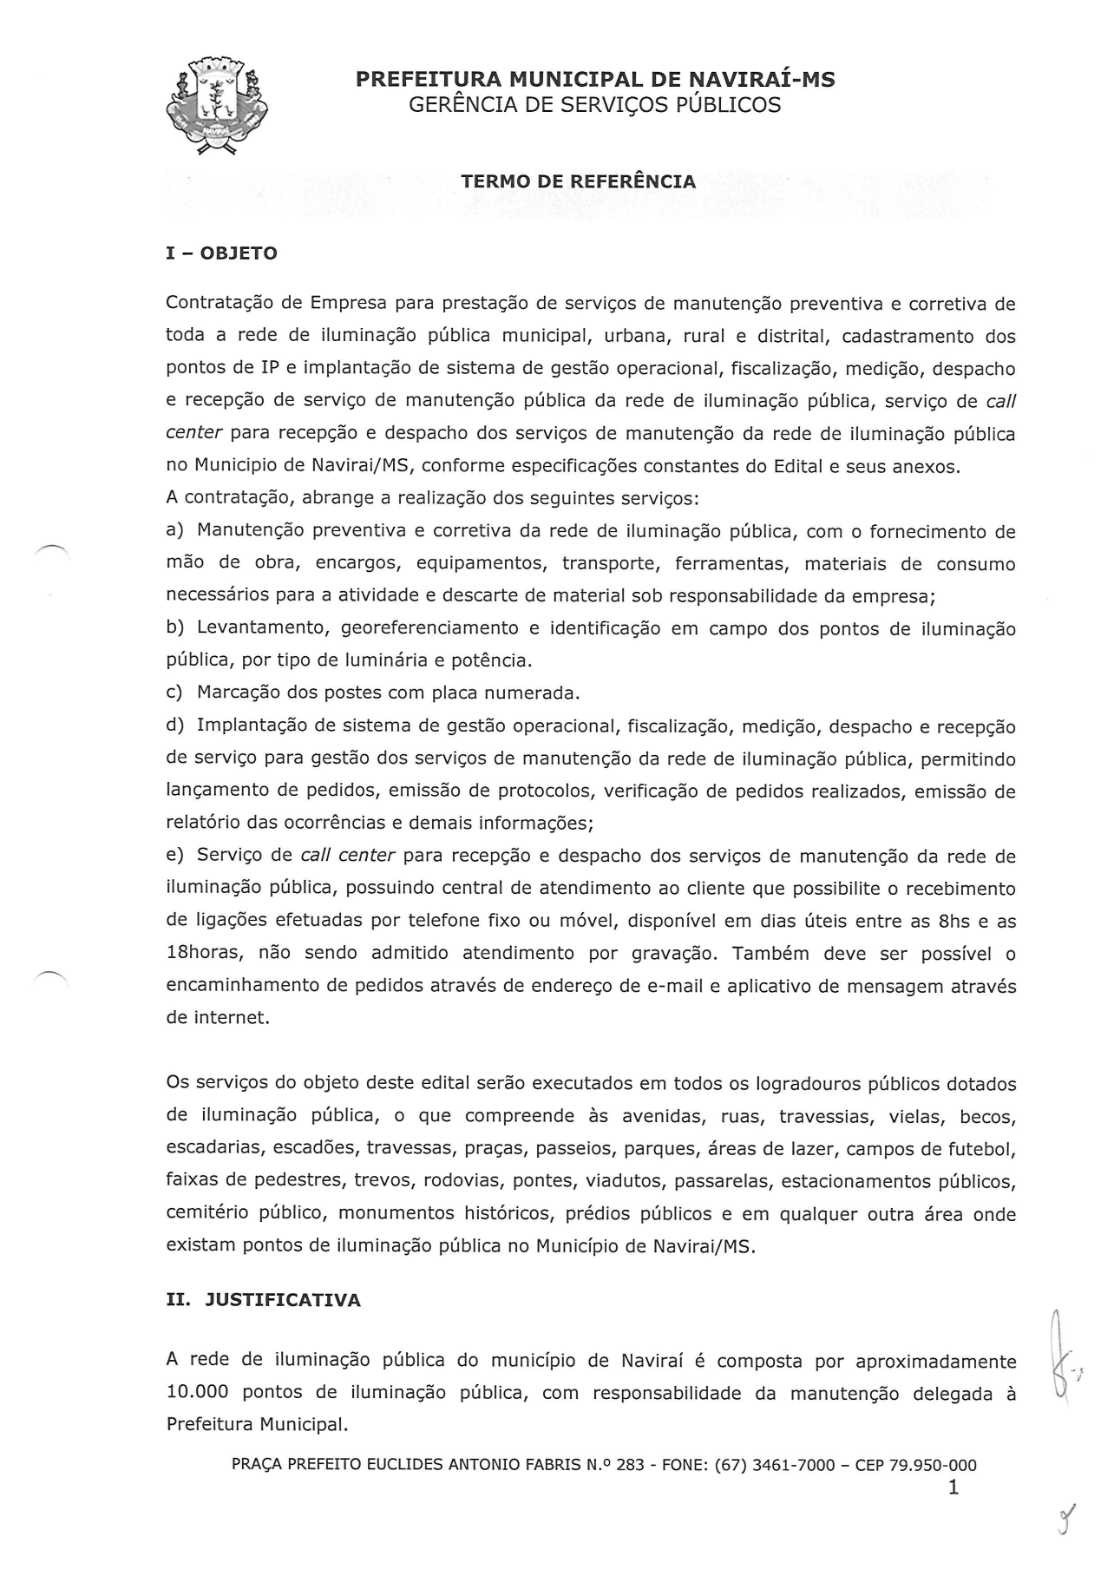
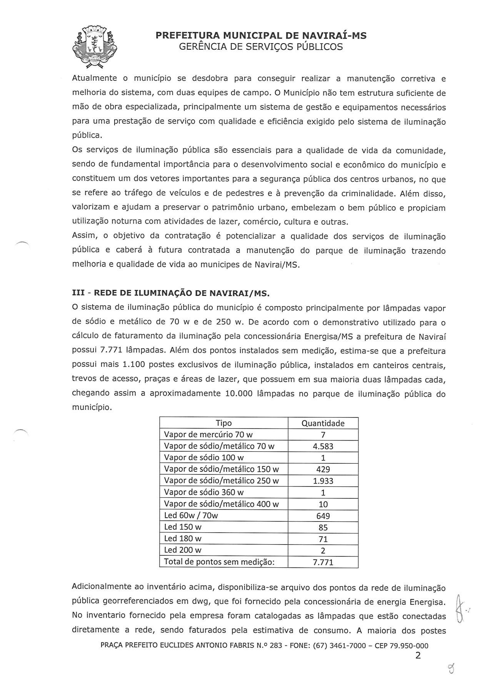
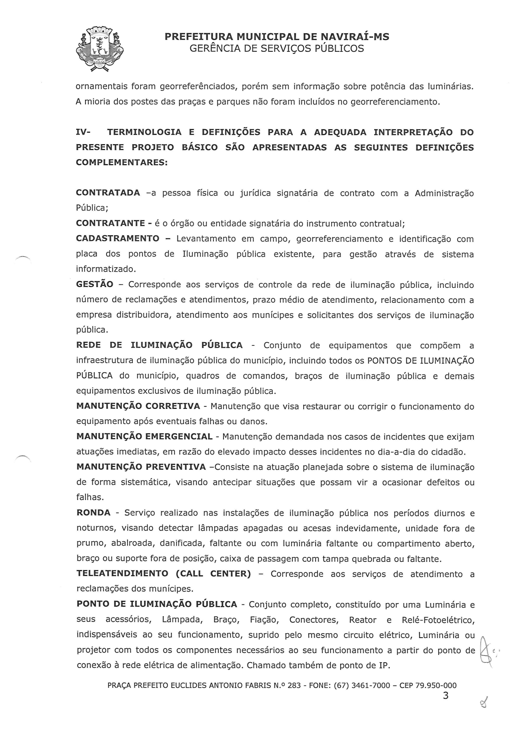
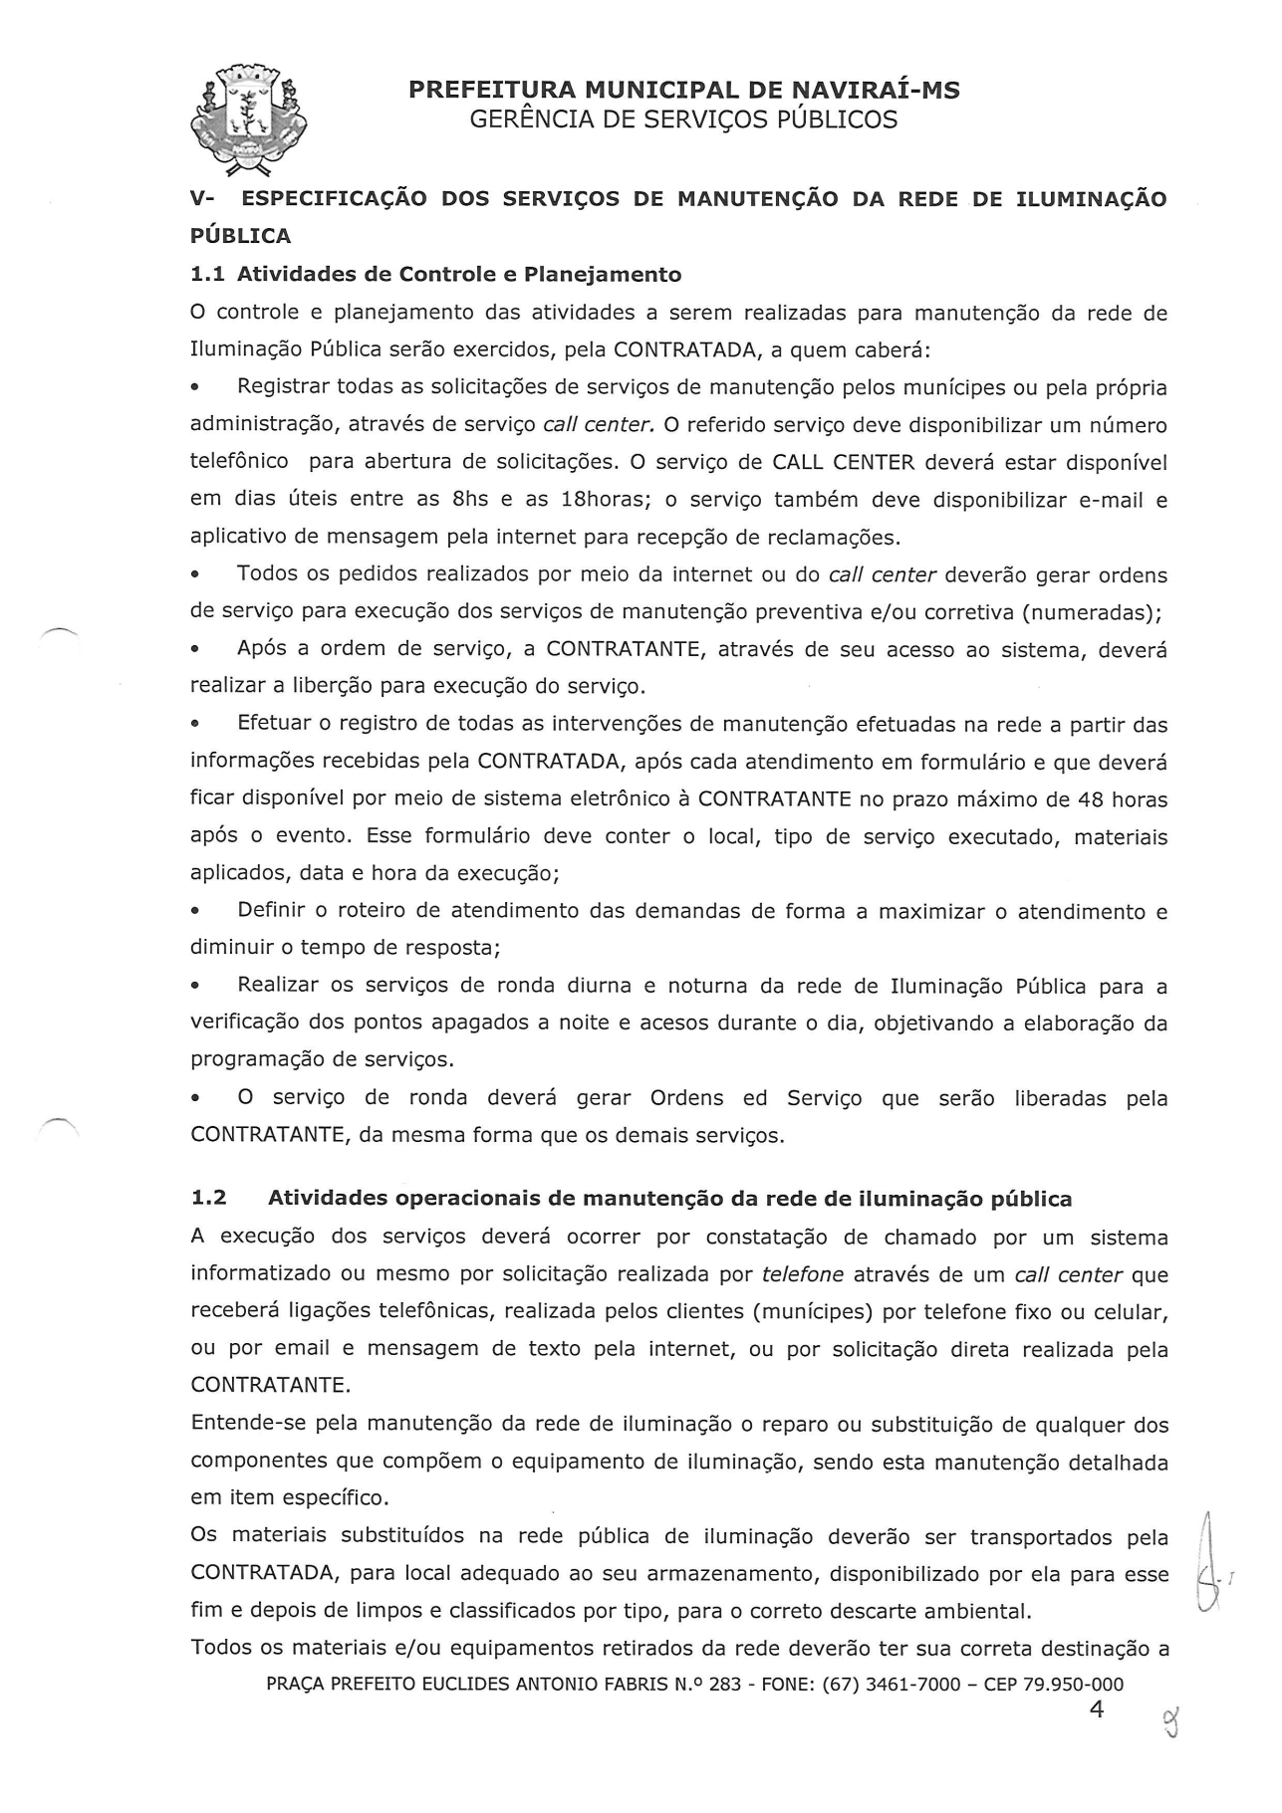
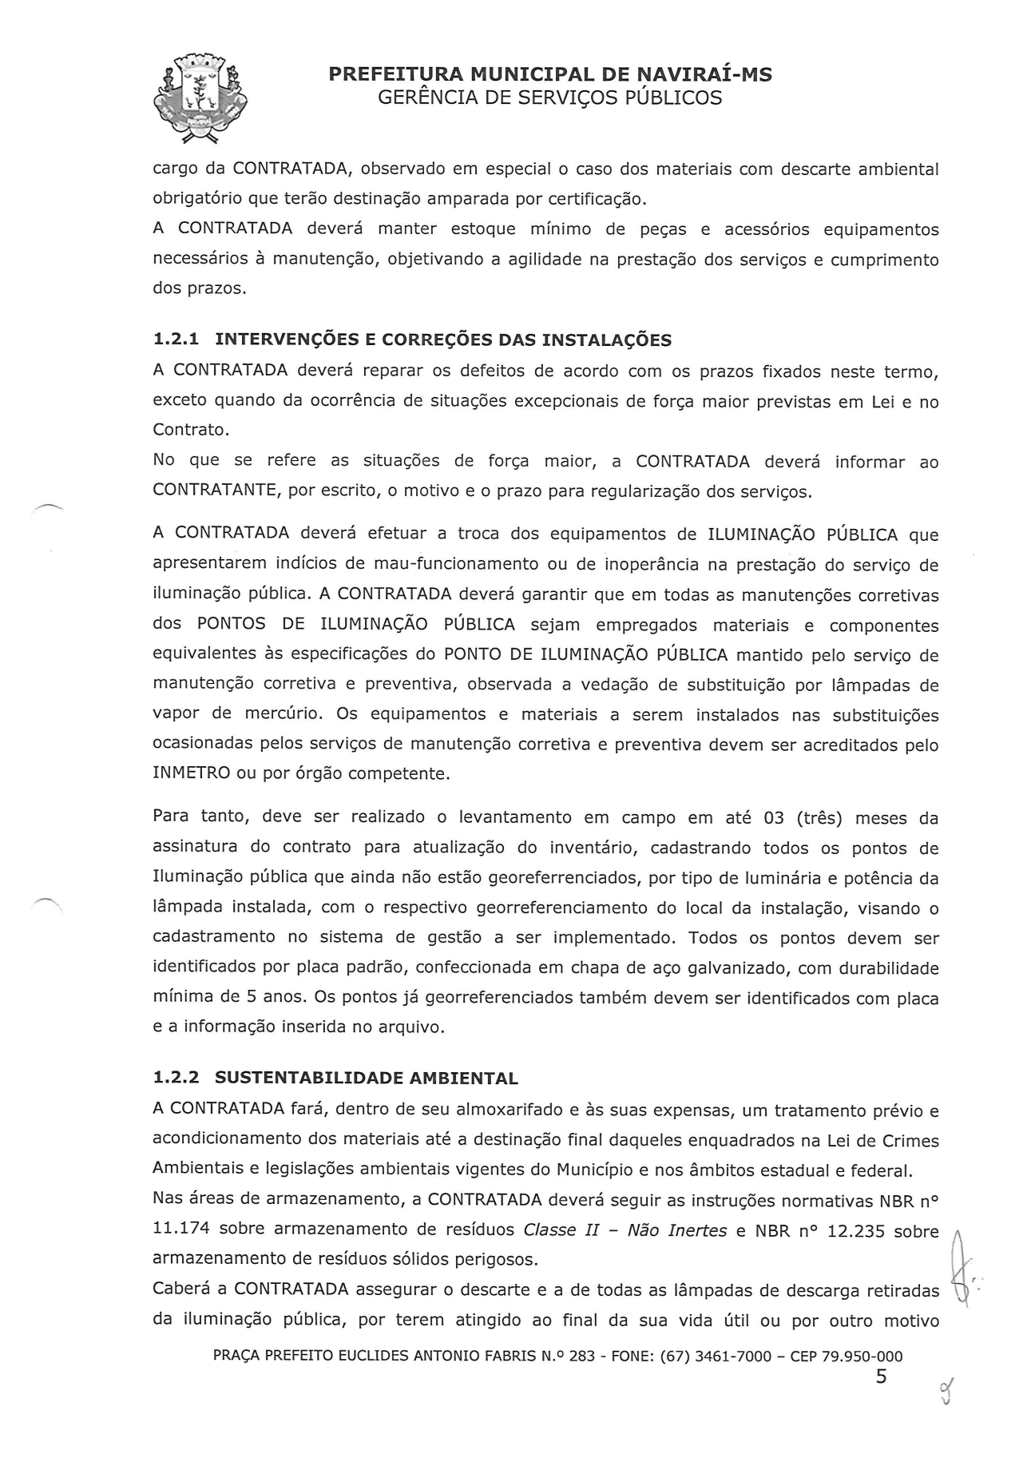
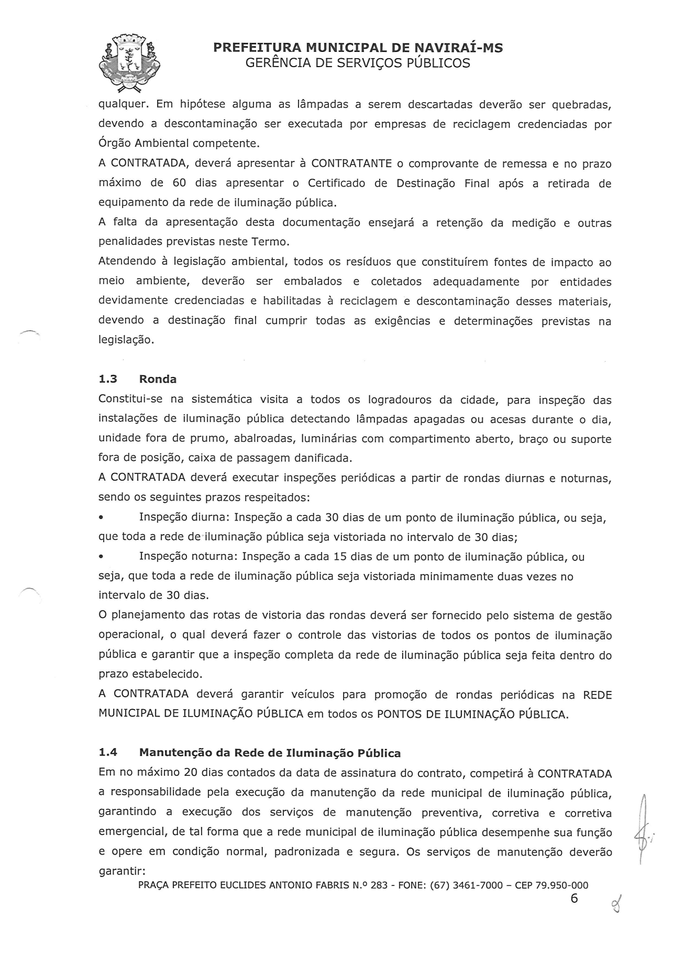
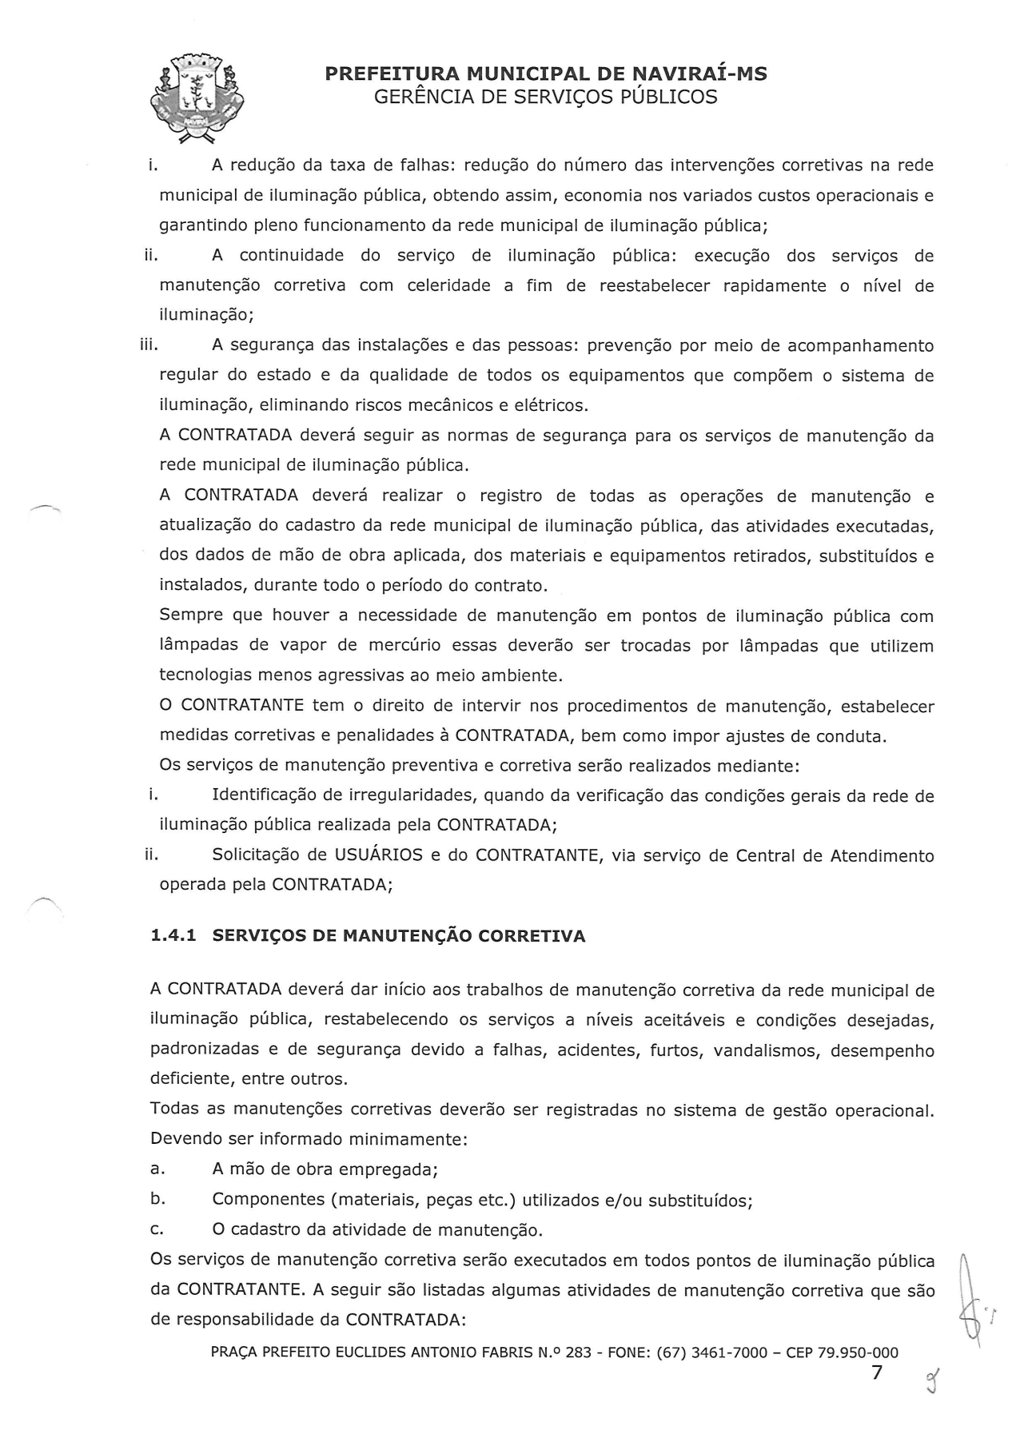
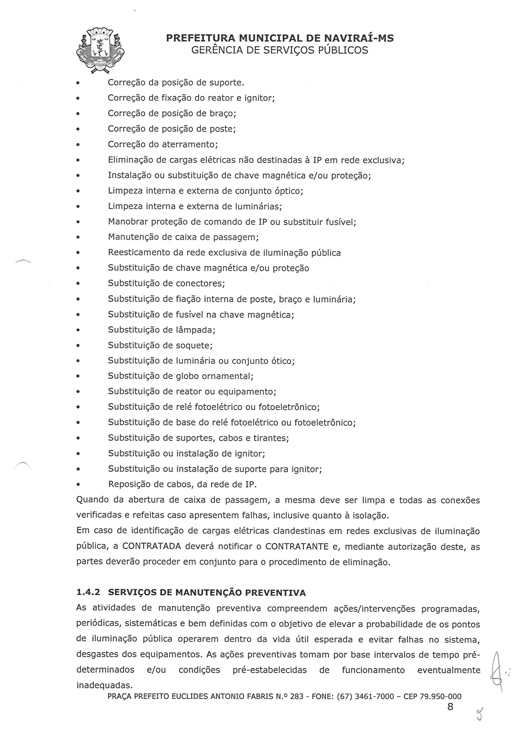
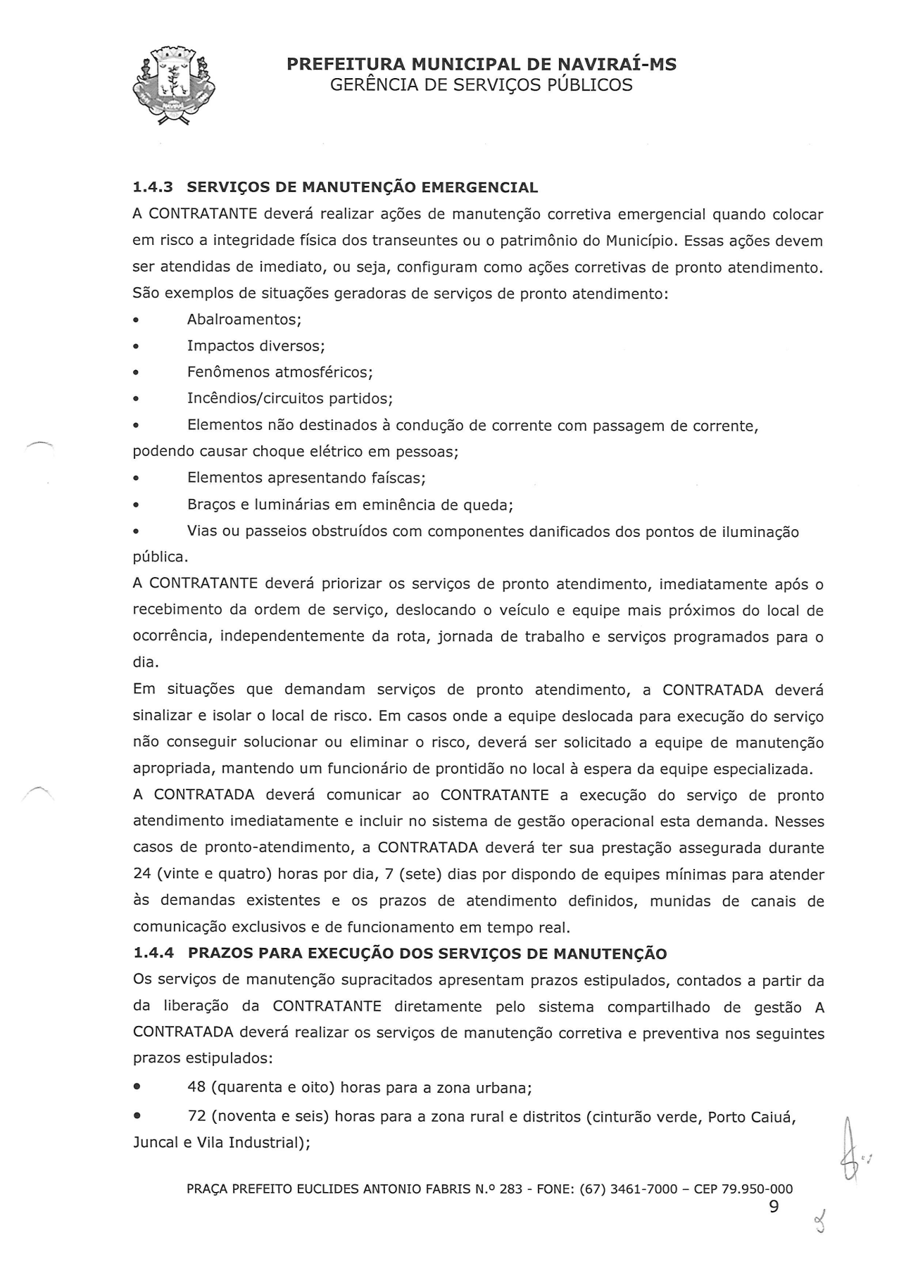
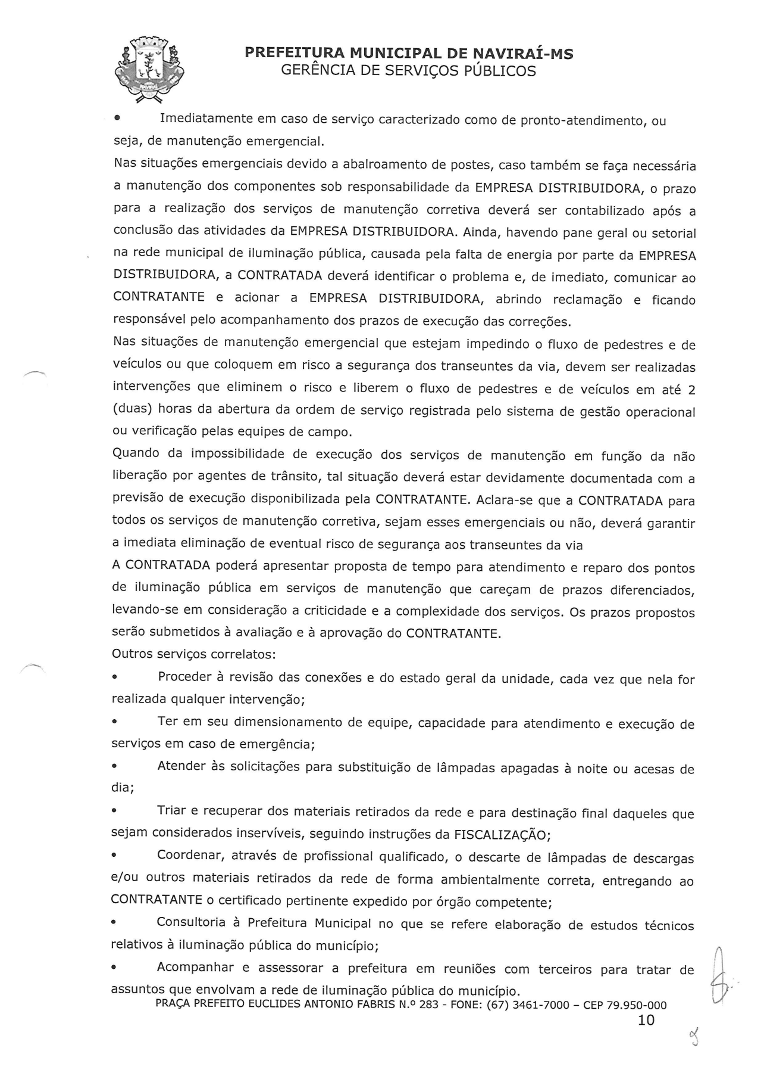

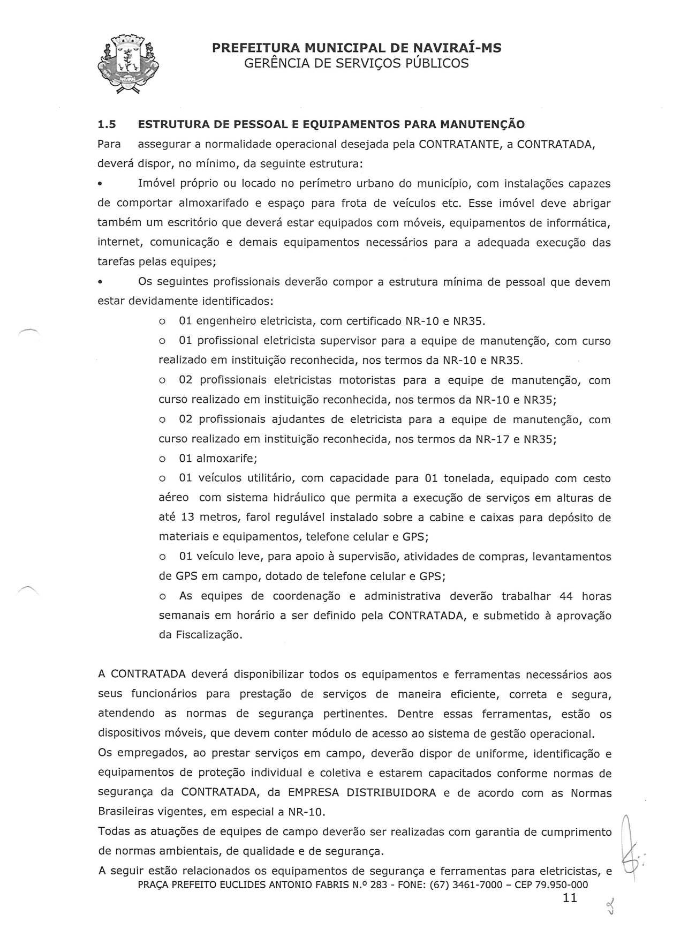
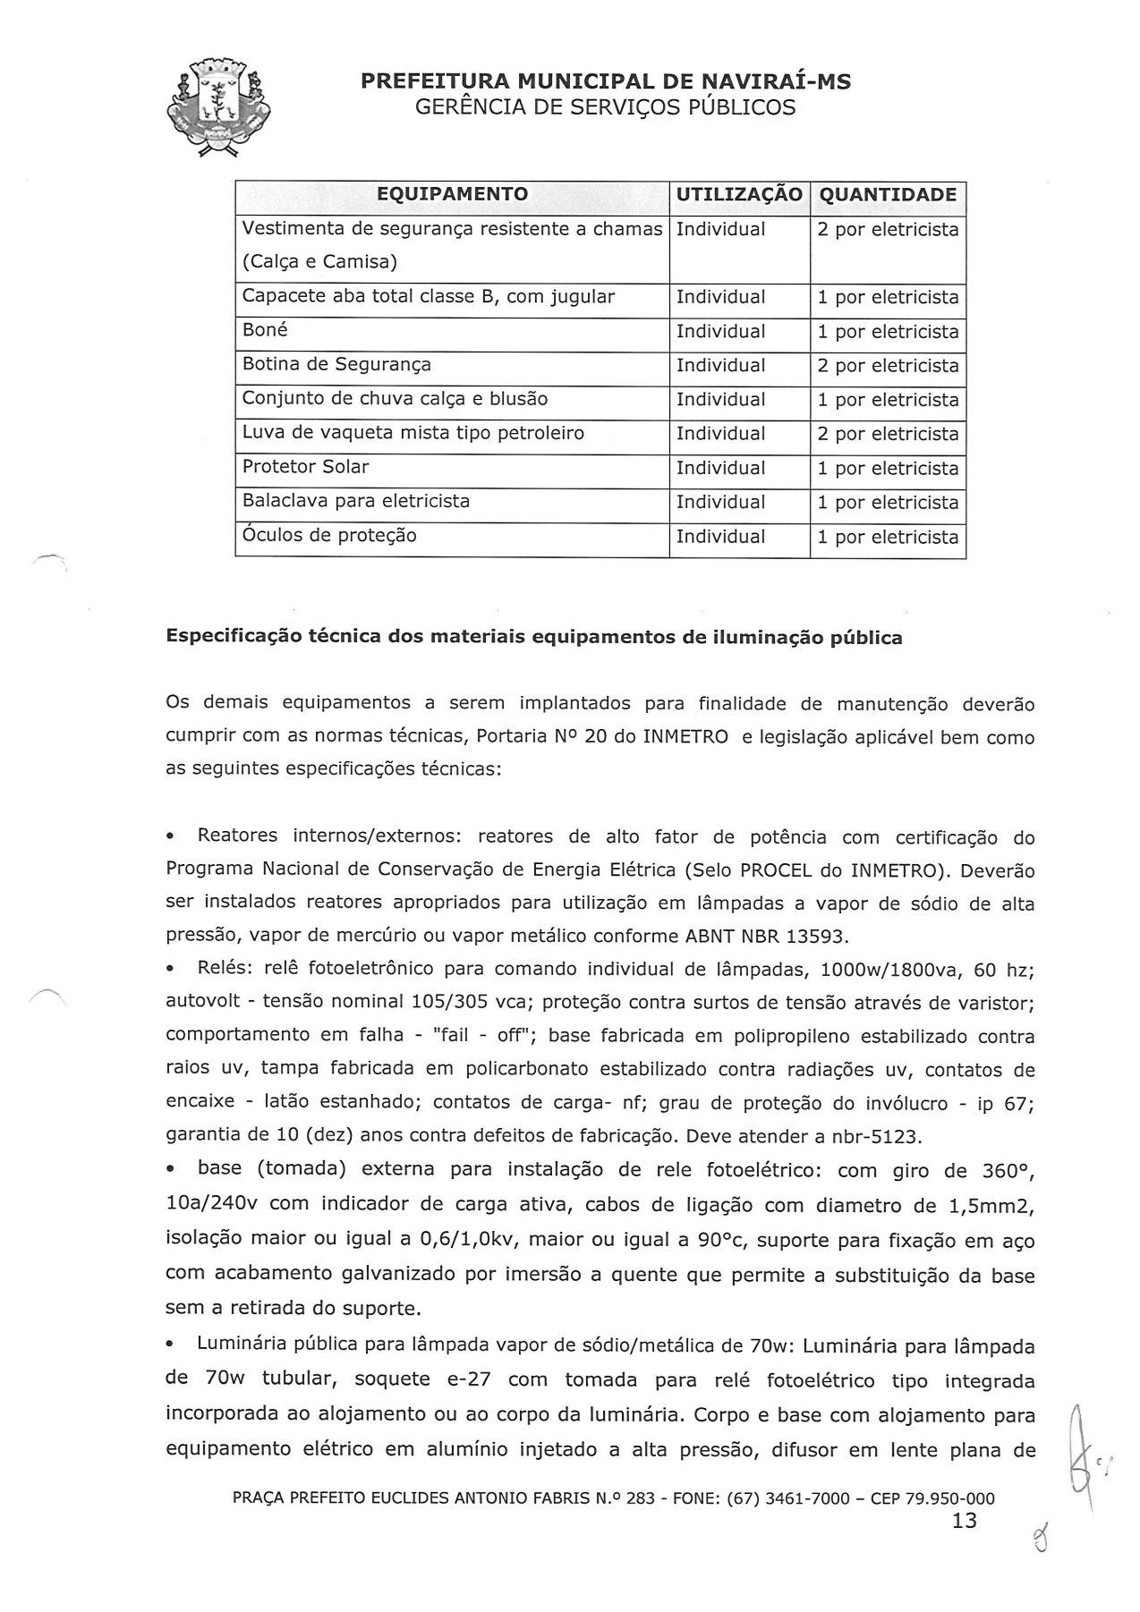
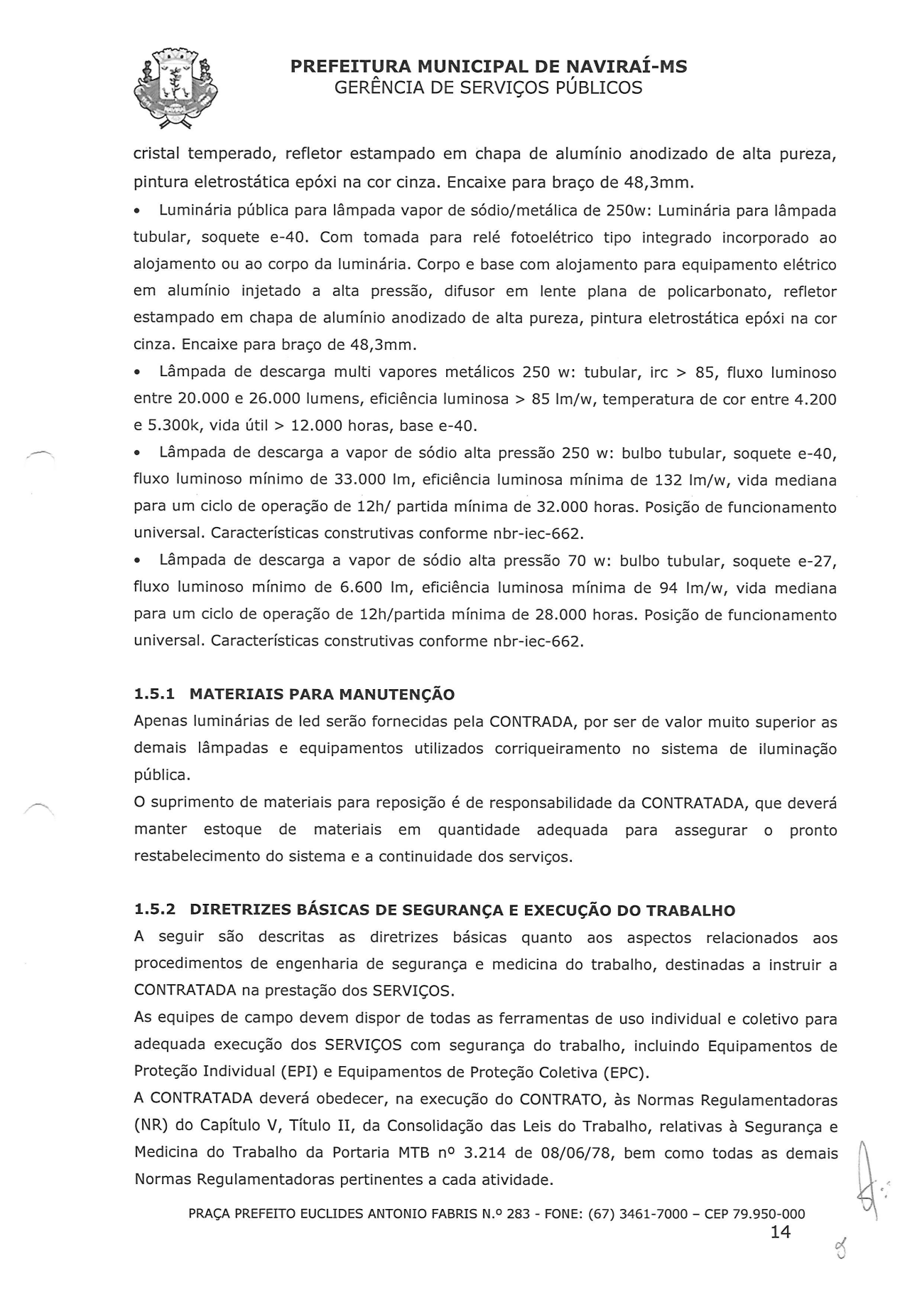
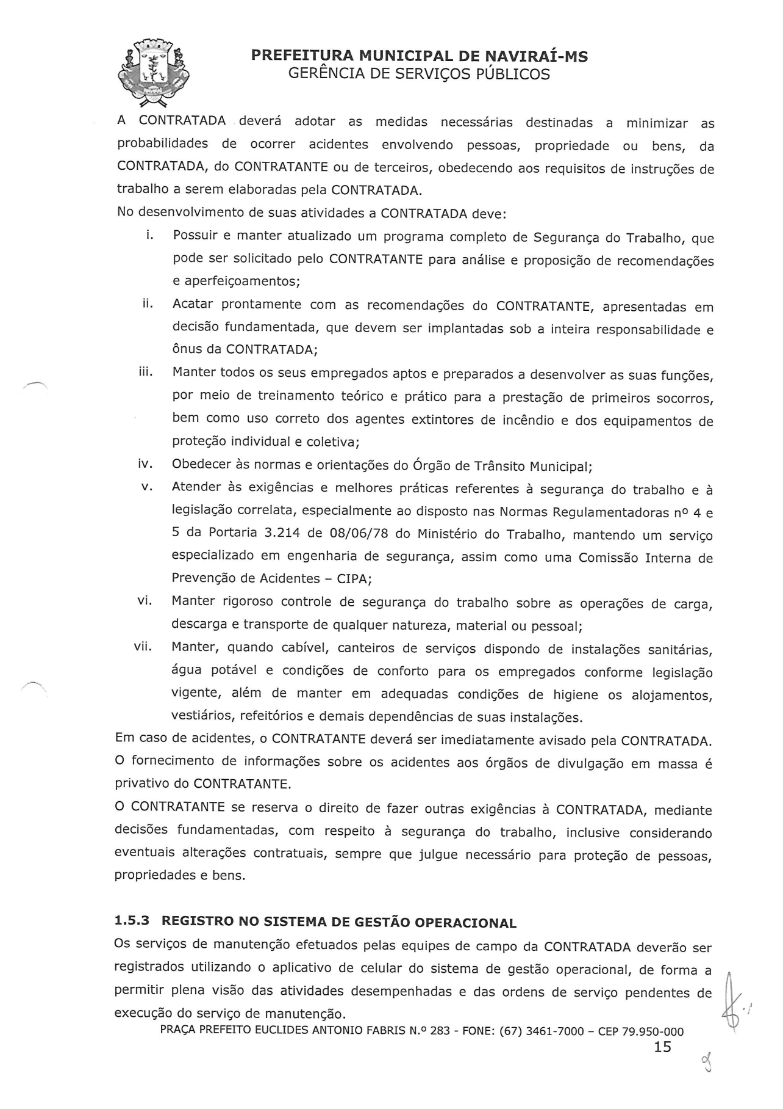
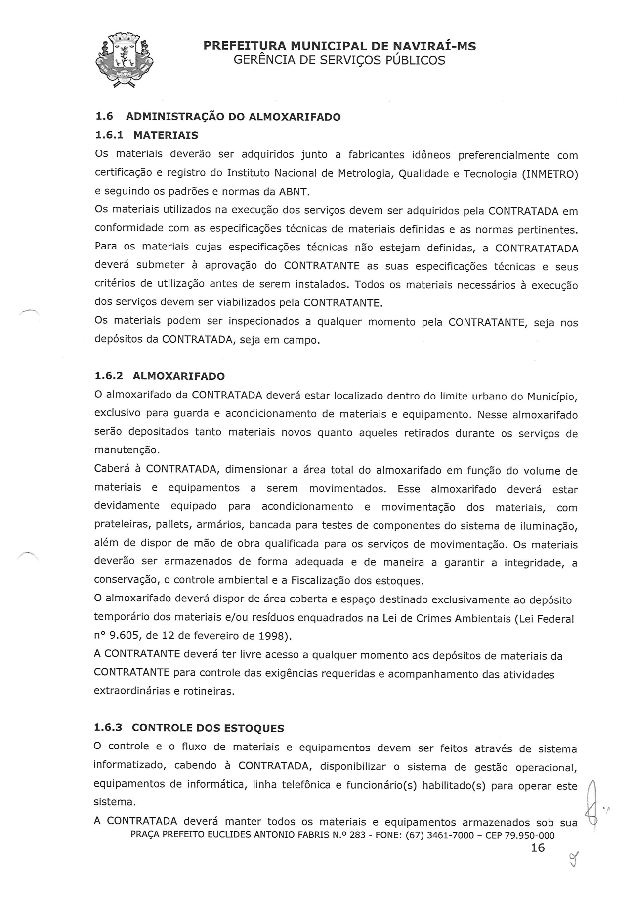
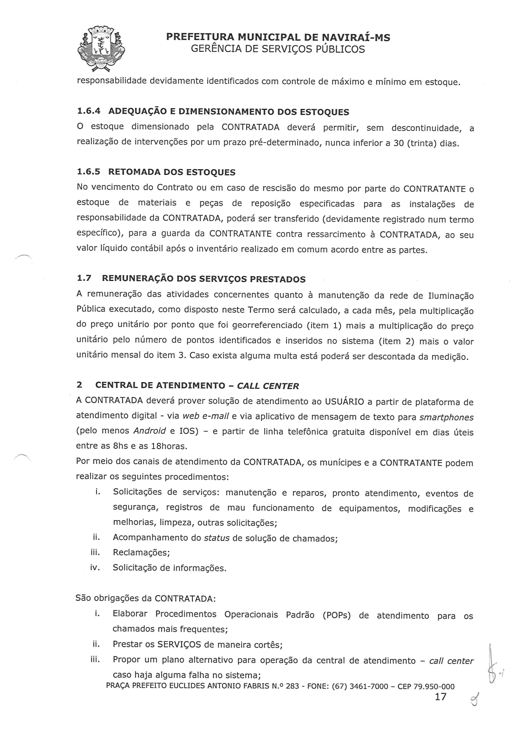
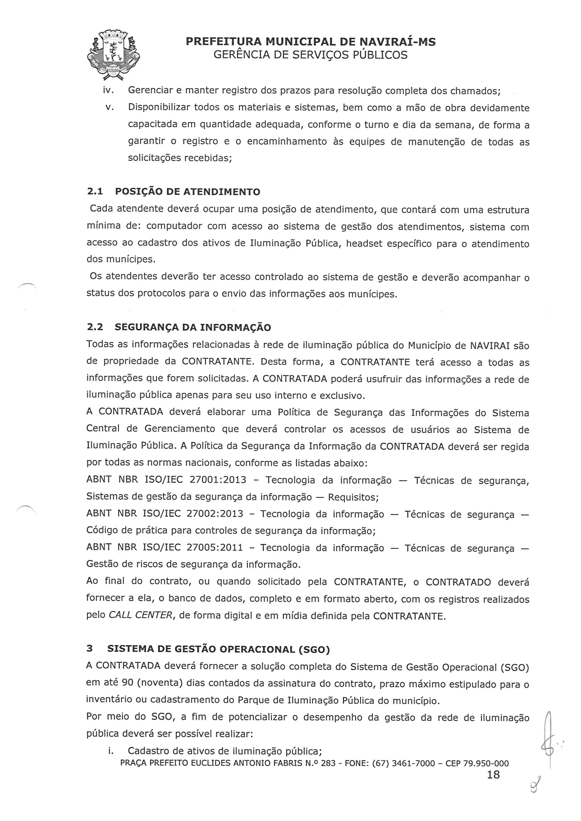
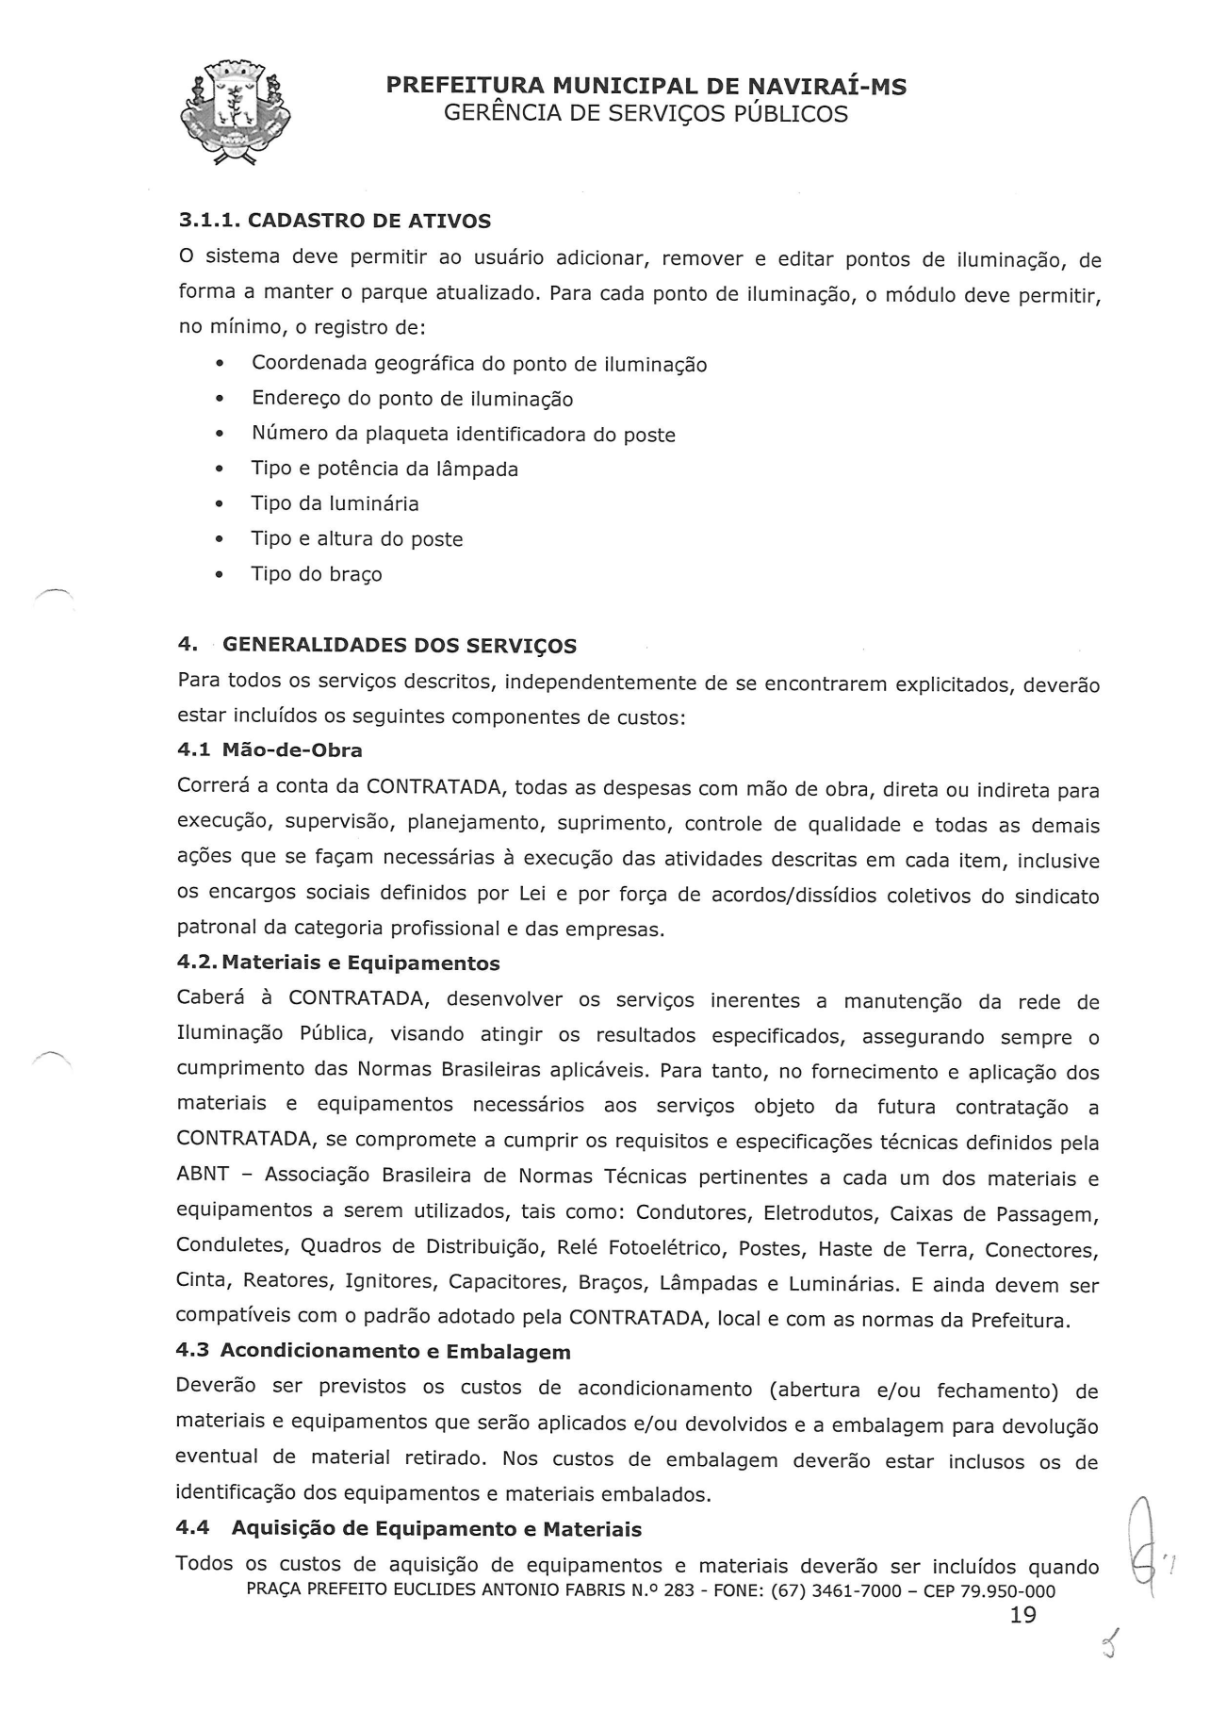
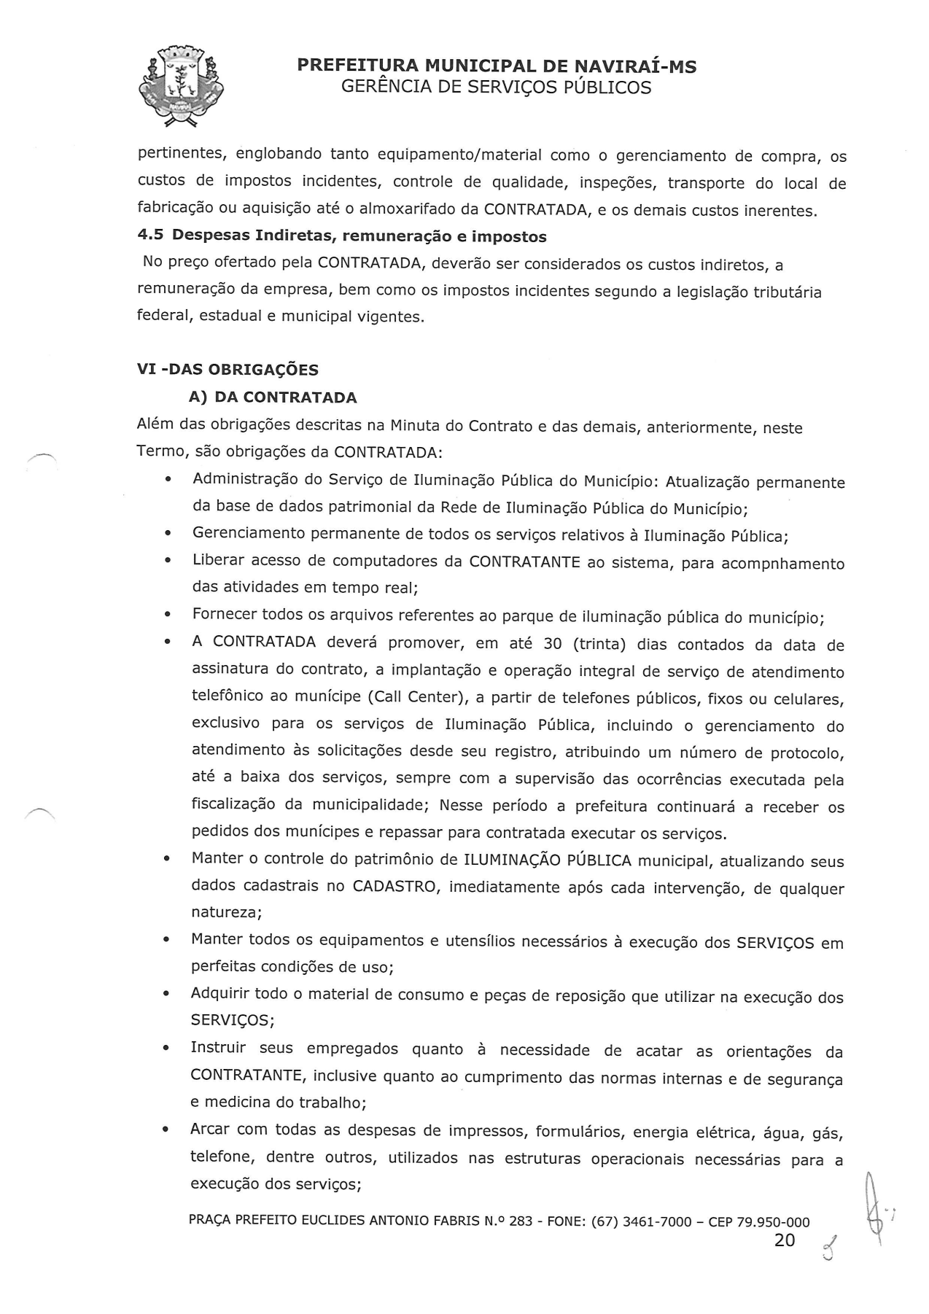
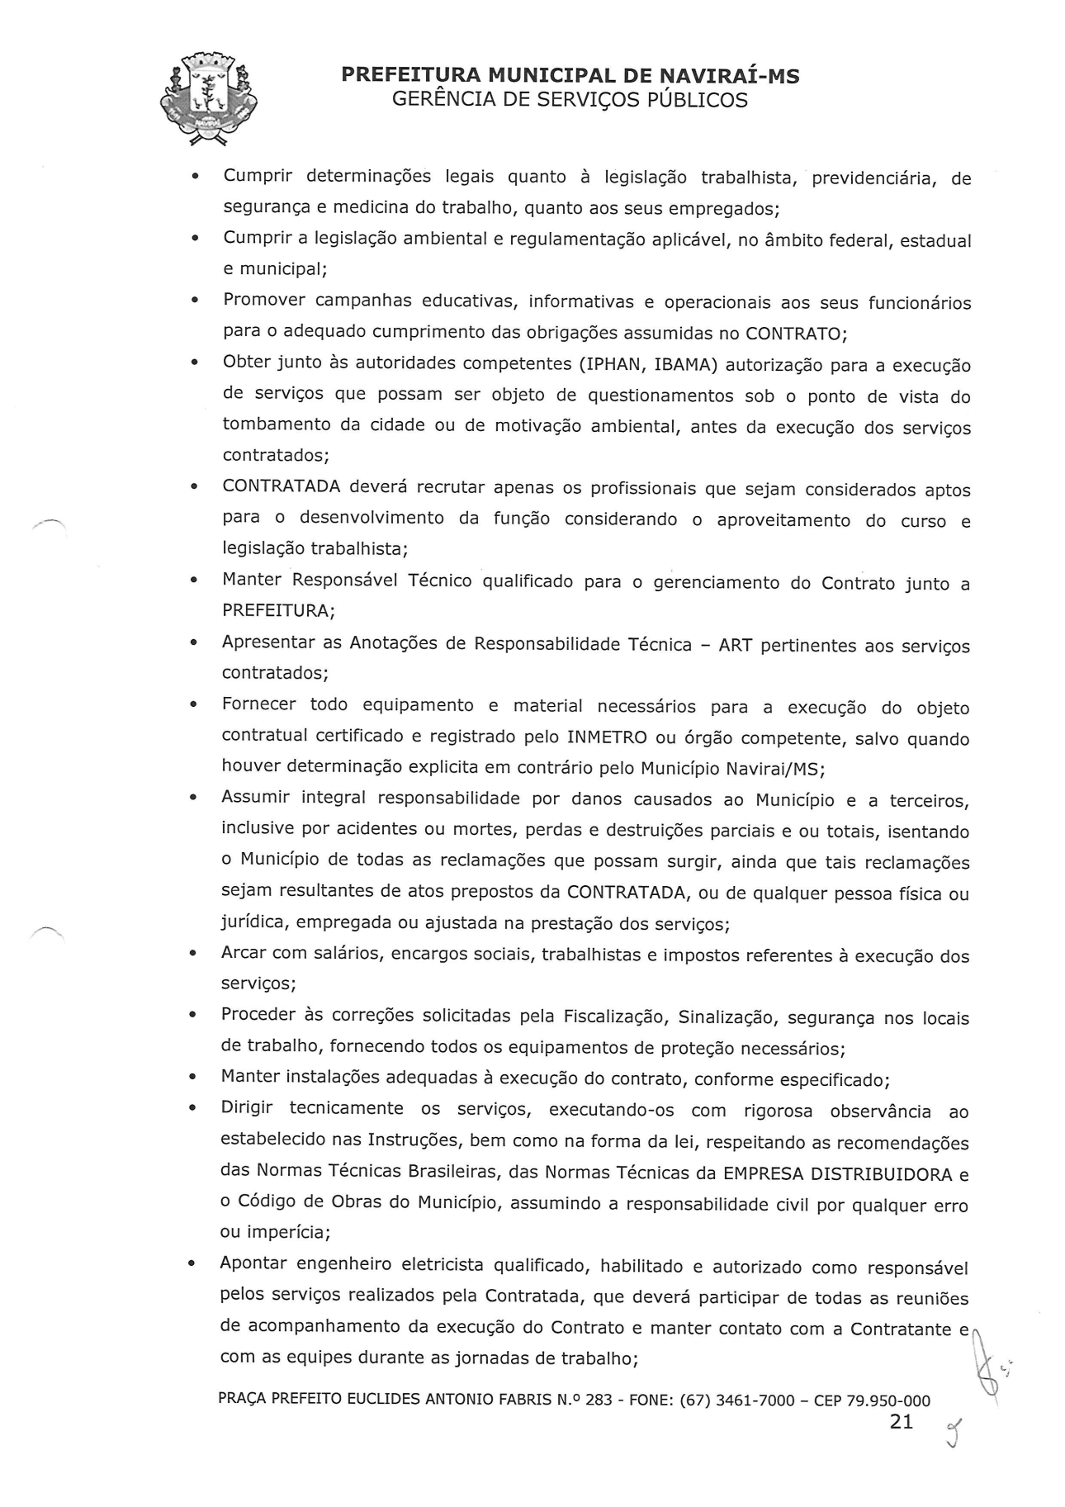
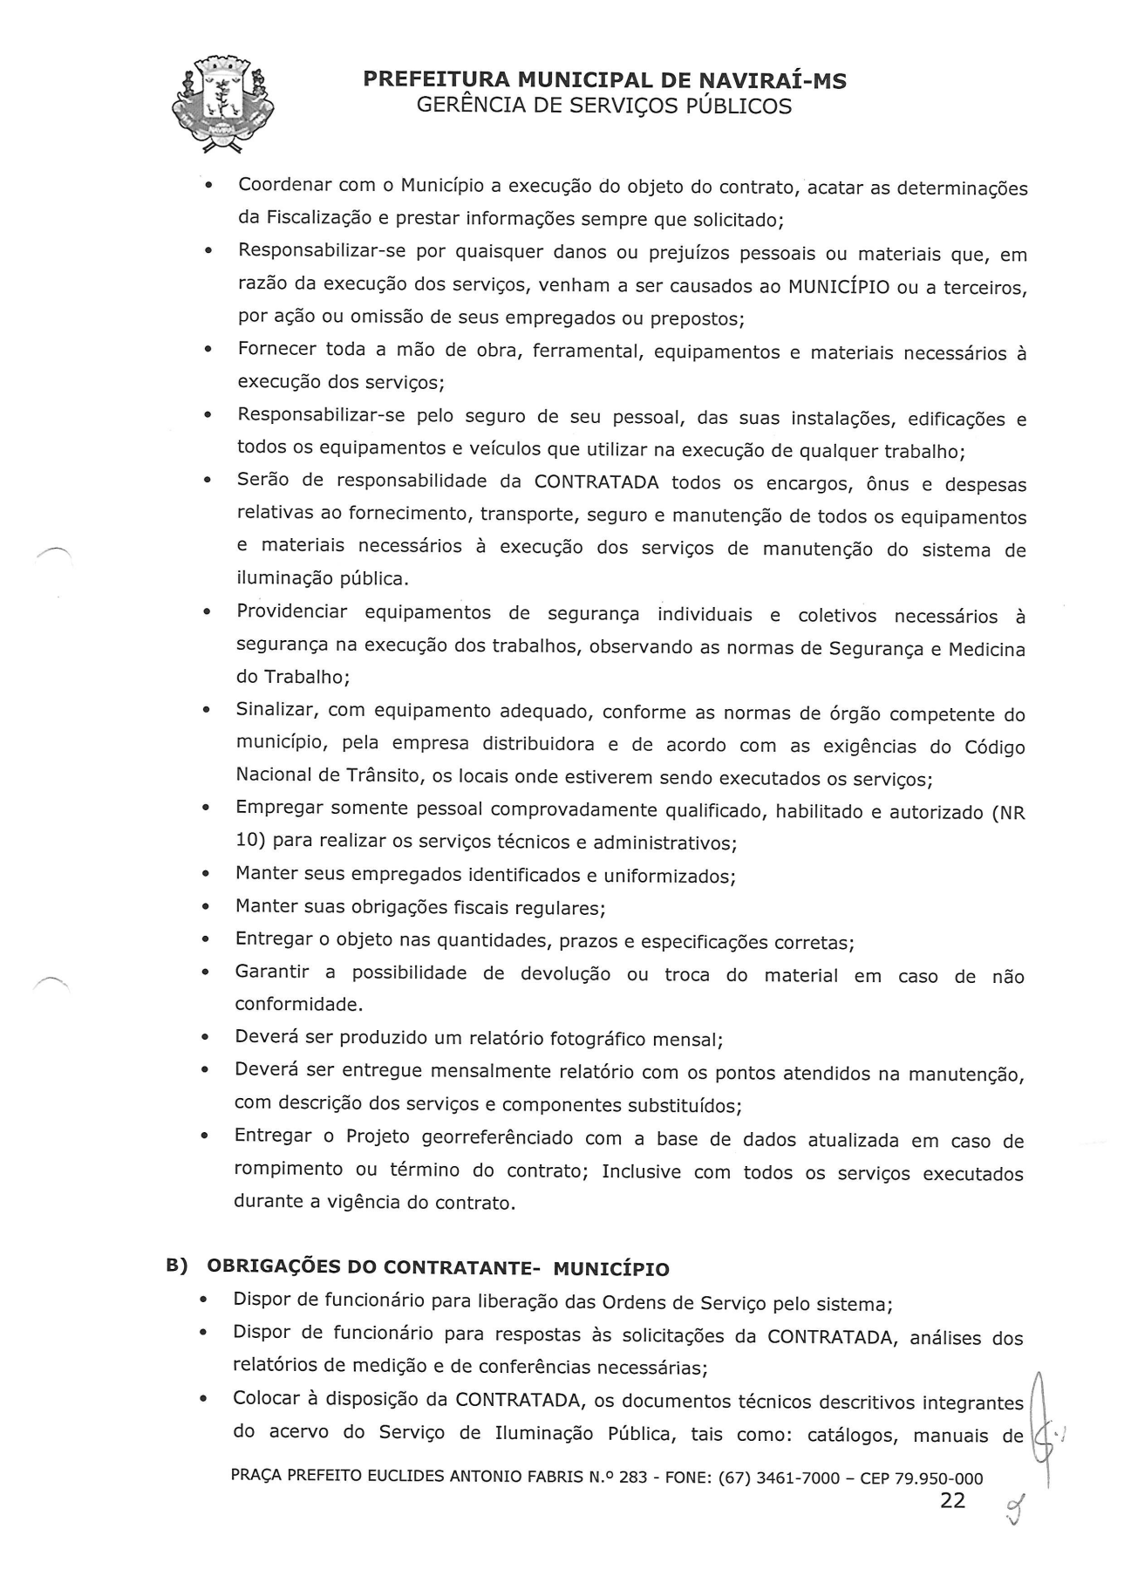
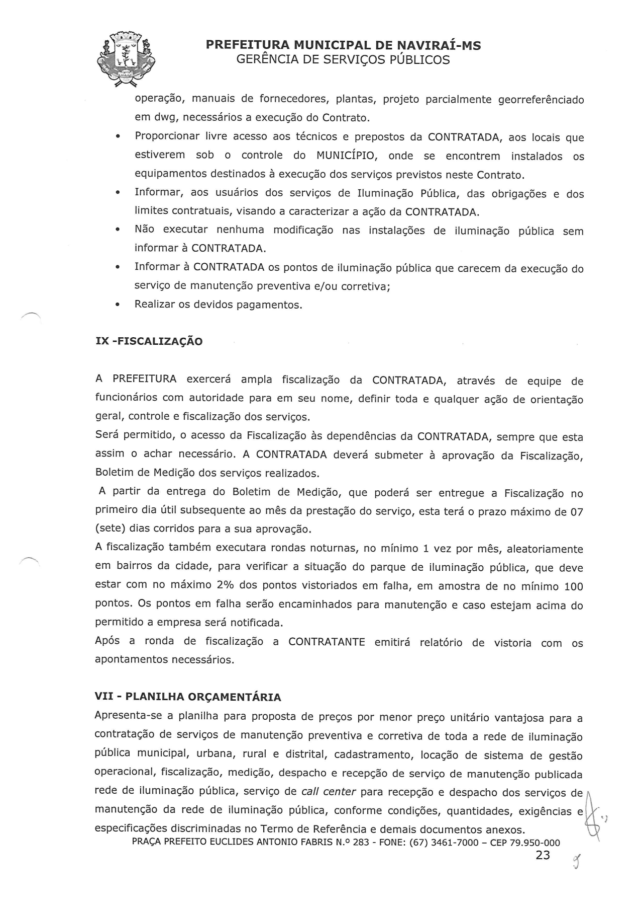
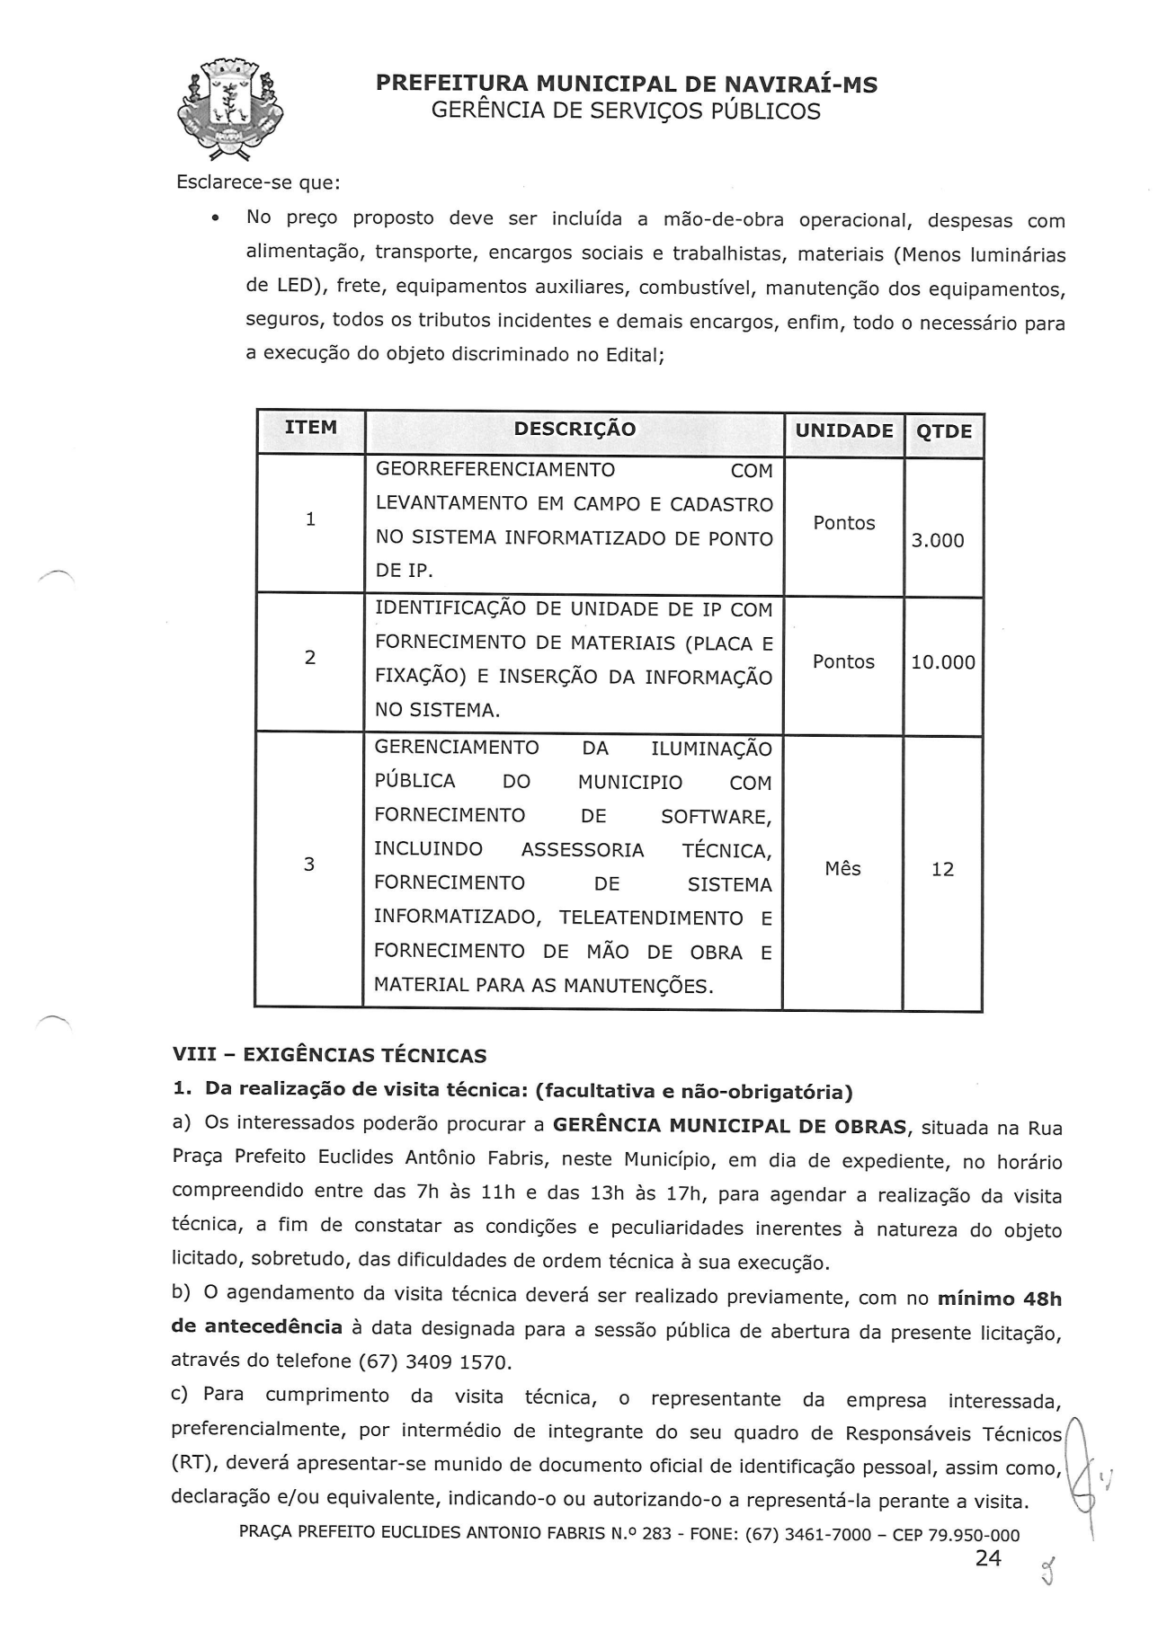
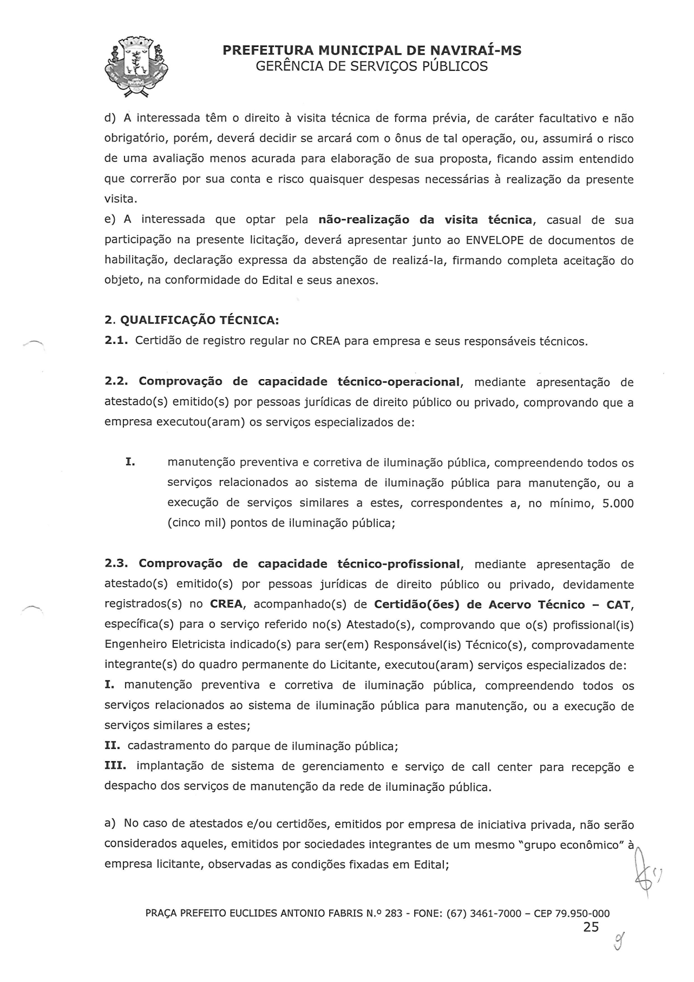
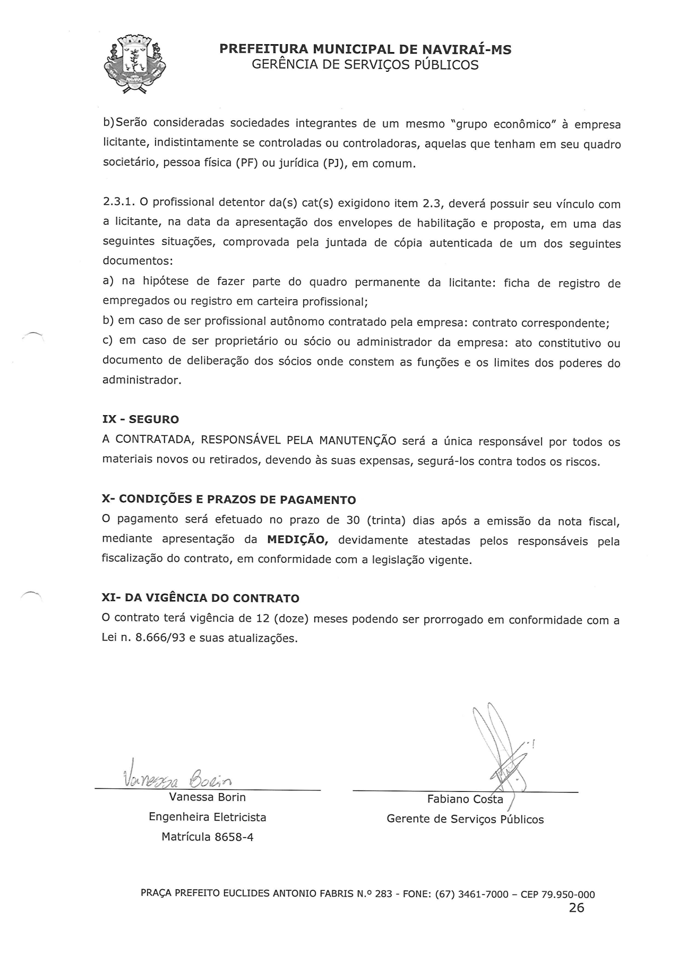

ANEXO II
MINUTA DO CONTRATO Nº. ...../2021

INSTRUMENTO CONTRATUAL QUE CELEBRAM ENTRE SI O MUNICÍPIO DE NAVIRAÍ – MS E A EMPRESA_________________________________________

I - CONTRATANTE: PREFEITURA DE NAVIRAÍ, Pessoa Jurídica de Direito Público Interno, com sede a Praça Prefeito Euclides Antônio Fabris n.º 343, inscrita no CGC/MF sob o n.º 03.155.934/0001-90, doravante denominada CONTRATANTE e a empresa ......................................................................, Pessoa Jurídica de Direito Privado, estabelecida à Rua.............................................................., inscrita no CNPJ/MF nº ................................ e Inscrição Estadual nº .........................................., doravante denominada CONTRATADA.

II - REPRESENTANTES: Representa a CONTRATANTE o Sr. Fabiano Costa, Gerente de Serviços Públicos e Ordenador de Despesas conforme Decreto nº. 109/2021, brasileiro, portador do CPF/MF nº 614.816.101-04 e Cédula de Identidade RG 53534597 SSP/PR, residente e domiciliado nesta cidade, à Avenida Dourados, 989 – Centro.; e representa a CONTRATADA o(a) Sr (a) ............................, brasileiro (a), portador (a) do CPF/MF nº .... e Cédula de Identidade RG, residente e domiciliado ....., a Rua. ......................., ............. – bairro....
III - DA AUTORIZAÇÃO E LICITAÇÃO: o PRESENTE Contrato é celebrado em decorrência da autorização da Sra. Rhaiza Rejane Neme de Matos, Prefeita Municipal, exarada em despacho constante do Processo Licitatório nº. 299/2021, gerado pela Tomada de Preços nº. 018/2021, que faz parte integrante e complementar deste Contrato, como se nele estivesse contido.
IV - FUNDAMENTO LEGAL: O Presente Contrato é regido pelas cláusulas e condições nele contidos, pela Lei 8.666/93, e demais normas legais pertinentes.
CLÁUSULA PRIMEIRA – DO OBJETO
1.1 Constitui objeto deste Contrato a CONTRATAÇÃO DE EMPRESA ESPECIALIZADA NA PRESTAÇÃO DE SERVIÇOS DE MANUTENÇÃO PREVENTIVA E CORRETIVA DA REDE DE ILUMINAÇÃO PÚBLICA, CONFORME TERMO DE REFERÊNCIA, PARA ATENDER A GERÊNCIA DE SERVIÇOS PÚBLICOS DO MUNICÍPIO DE NAVIRAÍ-MS. PEDIDO DE SERVIÇO N.° 440/2021, conforme as especificações constantes no Processo Licitatório nº. 299/2021, os quais ora são adjudicados à CONTRATADA com fulcro no julgamento e respectiva homologação do procedimento licitatório realizado pela Tomada de Preço nº. 018/2021, que dele passa a fazer parte integrante e indissociável, independentemente de sua transcrição, para todos os efeitos legais.

CLÁUSULA SEGUNDA – REGIME DE EXECUÇÃO
2.1 - O presente contrato será executado por administração indireta, pelo regime de empreitada por Preço Global;

CLÁUSULA TERCEIRA – DO VALOR CONTRATUAL
3.1 - O valor global do serviço, ora contratado é de R$ ............. ( ..................... ), fixo e irreajustável.

CLÁUSULA QUARTA – DOS PREÇOS E DO REAJUSTE
4.1 Os preços serão fixos e irreajustáveis, exceto se por algum motivo devidamente justificado, a execução da obra ultrapassar 12 (doze) meses subsequente a apresentação da proposta, poderá ser reajustada de acordo com o artigo 40, inciso XI, bem como no art. 55, inc. III da Lei 8.666/93.

4.2 Caso ocorra à variação nos preços, o contratado deverá solicitar formalmente a Administração Municipal, devidamente acompanhada de documentos que comprovem a procedência do pedido.
CLÁUSULA QUINTA – PAGAMENTOS E RECEBIMENTO DOS SERVIÇOS.
5.1 - O pagamento será efetuado no prazo de 30 (trinta) dias após a emissão da nota fiscal, mediante apresentação da MEDIÇÃO, devidamente atestadas pelos responsáveis pela fiscalização do contrato, em conformidade com a legislação vigente.

5.2- As Notas Fiscais/Fatura correspondentes serão discriminativas, constando o número do contrato a ser firmado, acompanhadas de relatório dos serviços executados.
5.3 - Cada pagamento só será efetuado após a comprovação pelo contratado de que se encontra em dia com suas obrigações para com o sistema de seguridade social, mediante apresentação das Certidões Negativas de Débito com o INSS, com o FGTS, trabalhista e receita federal.
CLÁUSULA SEXTA – DOTAÇÃO ORÇAMENTÁRIA
6.1 Os recursos financeiros para o cumprimento das obrigações constantes neste edital serão oriundos de recursos Próprios, sendo que as despesas decorrentes da execução do objeto da presente licitação correrão a cargo das seguintes dotações orçamentárias:

- GERÊNCIA DE SERVIÇOS PÚBLICOS – 01.14.25.751.0401.2.067-33.90.39.99.00.00 (R 11211).

CLÁUSULA SÉTIMA – DOS PRAZOS
7.1 - O prazo de vigência do Contrato será de 12 (doze) meses podendo ser prorrogado mediante acordo entre as partes e nos termos da Lei 8.666/93.

CLÁUSULA OITAVA – DA EXECUÇÃO
  - - O serviço só poderá ser iniciado após a emissão da Ordem de Serviços pela Gerência de Obras.

ESPECIFICAÇÃO DOS SERVIÇOS DE MANUTENÇÃO DA REDE DE ILUMINAÇÃO PÚBLICA

Atividades de Controle e Planejamento
O controle e planejamento das atividades a serem realizadas para manutenção da rede de Iluminação Pública serão exercidos, pela CONTRATADA, a quem caberá:
- Registrar todas as solicitações de serviços de manutenção pelos munícipes ou pela própria administração, através de serviço call center. O referido serviço deve disponibilizar um número telefônico para abertura de solicitações. O serviço de CALL CENTER deverá estar disponível em dias úteis entre as 8hs e as 18horas; o serviço também deve disponibilizar e-mail e aplicativo de mensagem pela internet para recepção de reclamações.
- Todos os pedidos realizados por meio da internet ou do call center deverão gerar ordens de serviço para execução dos serviços de manutenção preventiva e/ou corretiva (numeradas);
- Após a ordem de serviço, a CONTRATANTE, através de seu acesso ao sistema, deverá realizar a liberação para execução do serviço.
- Efetuar o registro de todas as intervenções de manutenção efetuadas na rede a partir das informações recebidas pela CONTRATADA, após cada atendimento em formulário e que deverá ficar disponível por meio de sistema eletrônico à CONTRATANTE no prazo máximo de 48 horas após o evento. Esse formulário deve conter o local, tipo de serviço executado, materiais aplicados, data e hora da execução;
- Definir o roteiro de atendimento das demandas de forma a maximizar o atendimento e diminuir o tempo de resposta;
- Realizar os serviços de ronda diurna e noturna da rede de Iluminação Pública para a verificação dos pontos apagados a noite e acesos durante o dia, objetivando a elaboração da programação de serviços.
- O serviço de ronda deverá gerar Ordens ed Serviço que serão liberadas pela CONTRATANTE, da mesma forma que os demais serviços.

Atividades operacionais de manutenção da rede de iluminação pública
A execução dos serviços deverá ocorrer por constatação de chamado por um sistema informatizado ou mesmo por solicitação realizada por telefone através de um call center que receberá ligações telefônicas, realizada pelos clientes (munícipes) por telefone fixo ou celular, ou por email e mensagem de texto pela internet, ou por solicitação direta realizada pela CONTRATANTE.
Entende-se pela manutenção da rede de iluminação o reparo ou substituição de qualquer dos componentes que compõem o equipamento de iluminação, sendo esta manutenção detalhada em item específico.
Os materiais substituídos na rede pública de iluminação deverão ser transportados pela CONTRATADA, para local adequado ao seu armazenamento, disponibilizado por ela para esse fim e depois de limpos e classificados por tipo, para o correto descarte ambiental.
Todos os materiais e/ou equipamentos retirados da rede deverão ter sua correta destinação a cargo da CONTRATADA, observado em especial o caso dos materiais com descarte ambiental obrigatório que terão destinação amparada por certificação.
A CONTRATADA deverá manter estoque mínimo de peças e acessórios equipamentos necessários à manutenção, objetivando a agilidade na prestação dos serviços e cumprimento dos prazos.

Intervenções e Correções das Instalações
A CONTRATADA deverá reparar os defeitos de acordo com os prazos fixados neste termo, exceto quando da ocorrência de situações excepcionais de força maior previstas em Lei e no Contrato.
No que se refere as situações de força maior, a CONTRATADA deverá informar ao CONTRATANTE, por escrito, o motivo e o prazo para regularização dos serviços.
A CONTRATADA deverá efetuar a troca dos equipamentos de ILUMINAÇÃO PÚBLICA que apresentarem indícios de mau-funcionamento ou de inoperância na prestação do serviço de iluminação pública. A CONTRATADA deverá garantir que em todas as manutenções corretivas dos PONTOS DE ILUMINAÇÃO PÚBLICA sejam empregados materiais e componentes equivalentes às especificações do PONTO DE ILUMINAÇÃO PÚBLICA mantido pelo serviço de manutenção corretiva e preventiva, observada a vedação de substituição por lâmpadas de vapor de mercúrio. Os equipamentos e materiais a serem instalados nas substituições ocasionadas pelos serviços de manutenção corretiva e preventiva devem ser acreditados pelo INMETRO ou por órgão competente.
Para tanto, deve ser realizado o levantamento em campo em até 03 (três) meses da assinatura do contrato para atualização do inventário, cadastrando todos os pontos de Iluminação pública que ainda não estão georeferrenciados, por tipo de luminária e potência da lâmpada instalada, com o respectivo georreferenciamento do local da instalação, visando o cadastramento no sistema de gestão a ser implementado. Todos os pontos devem ser identificados por placa padrão, confeccionada em chapa de aço galvanizado, com durabilidade mínima de 5 anos. Os pontos já georreferenciados também devem ser identificados com placa e a informação inserida no arquivo.

Sustentabilidade Ambiental
A CONTRATADA fará, dentro de seu almoxarifado e às suas expensas, um tratamento prévio e acondicionamento dos materiais até a destinação final daqueles enquadrados na Lei de Crimes Ambientais e legislações ambientais vigentes do Município e nos âmbitos estadual e federal.
Nas áreas de armazenamento, a CONTRATADA deverá seguir as instruções normativas NBR n° 11.174 sobre armazenamento de resíduos Classe II – Não Inertes e NBR n° 12.235 sobre armazenamento de resíduos sólidos perigosos.
Caberá a CONTRATADA assegurar o descarte e a de todas as lâmpadas de descarga retiradas da iluminação pública, por terem atingido ao final da sua vida útil ou por outro motivo qualquer. Em hipótese alguma as lâmpadas a serem descartadas deverão ser quebradas, devendo a descontaminação ser executada por empresas de reciclagem credenciadas por Órgão Ambiental competente.
A CONTRATADA, deverá apresentar à CONTRATANTE o comprovante de remessa e no prazo máximo de 60 dias apresentar o Certificado de Destinação Final após a retirada de equipamento da rede de iluminação pública.
A falta da apresentação desta documentação ensejará a retenção da medição e outras penalidades previstas neste Termo.
Atendendo à legislação ambiental, todos os resíduos que constituírem fontes de impacto ao meio ambiente, deverão ser embalados e coletados adequadamente por entidades devidamente credenciadas e habilitadas à reciclagem e descontaminação desses materiais, devendo a destinação final cumprir todas as exigências e determinações previstas na legislação.

- Ronda
Constitui-se na sistemática visita a todos os logradouros da cidade, para inspeção das instalações de iluminação pública detectando lâmpadas apagadas ou acesas durante o dia, unidade fora de prumo, abalroadas, luminárias com compartimento aberto, braço ou suporte fora de posição, caixa de passagem danificada.
A CONTRATADA deverá executar inspeções periódicas a partir de rondas diurnas e noturnas, sendo os seguintes prazos respeitados:
- Inspeção diurna: Inspeção a cada 30 dias de um ponto de iluminação pública, ou seja, que toda a rede de iluminação pública seja vistoriada no intervalo de 30 dias;
- Inspeção noturna: Inspeção a cada 15 dias de um ponto de iluminação pública, ou seja, que toda a rede de iluminação pública seja vistoriada minimamente duas vezes no intervalo de 30 dias.
O planejamento das rotas de vistoria das rondas deverá ser fornecido pelo sistema de gestão operacional, o qual deverá fazer o controle das vistorias de todos os pontos de iluminação pública e garantir que a inspeção completa da rede de iluminação pública seja feita dentro do prazo estabelecido.
A CONTRATADA deverá garantir veículos para promoção de rondas periódicas na REDE MUNICIPAL DE ILUMINAÇÃO PÚBLICA em todos os PONTOS DE ILUMINAÇÃO PÚBLICA.

- Manutenção da Rede de Iluminação Pública
Em no máximo 20 dias contados da data de assinatura do contrato, competirá à CONTRATADA a responsabilidade pela execução da manutenção da rede municipal de iluminação pública, garantindo a execução dos serviços de manutenção preventiva, corretiva e corretiva emergencial, de tal forma que a rede municipal de iluminação pública desempenhe sua função e opere em condição normal, padronizada e segura. Os serviços de manutenção deverão garantir:
- A redução da taxa de falhas: redução do número das intervenções corretivas na rede municipal de iluminação pública, obtendo assim, economia nos variados custos operacionais e garantindo pleno funcionamento da rede municipal de iluminação pública;
- A continuidade do serviço de iluminação pública: execução dos serviços de manutenção corretiva com celeridade a fim de reestabelecer rapidamente o nível de iluminação;
- A segurança das instalações e das pessoas: prevenção por meio de acompanhamento regular do estado e da qualidade de todos os equipamentos que compõem o sistema de iluminação, eliminando riscos mecânicos e elétricos.
A CONTRATADA deverá seguir as normas de segurança para os serviços de manutenção da rede municipal de iluminação pública.
A CONTRATADA deverá realizar o registro de todas as operações de manutenção e atualização do cadastro da rede municipal de iluminação pública, das atividades executadas, dos dados de mão de obra aplicada, dos materiais e equipamentos retirados, substituídos e instalados, durante todo o período do contrato.
Sempre que houver a necessidade de manutenção em pontos de iluminação pública com lâmpadas de vapor de mercúrio essas deverão ser trocadas por lâmpadas que utilizem tecnologias menos agressivas ao meio ambiente.
O CONTRATANTE tem o direito de intervir nos procedimentos de manutenção, estabelecer medidas corretivas e penalidades à CONTRATADA, bem como impor ajustes de conduta.
Os serviços de manutenção preventiva e corretiva serão realizados mediante:
- Identificação de irregularidades, quando da verificação das condições gerais da rede de iluminação pública realizada pela CONTRATADA;
- Solicitação de USUÁRIOS e do CONTRATANTE, via serviço de Central de Atendimento operada pela CONTRATADA;

Serviços de Manutenção Corretiva

A CONTRATADA deverá dar início aos trabalhos de manutenção corretiva da rede municipal de iluminação pública, restabelecendo os serviços a níveis aceitáveis e condições desejadas, padronizadas e de segurança devido a falhas, acidentes, furtos, vandalismos, desempenho deficiente, entre outros.
Todas as manutenções corretivas deverão ser registradas no sistema de gestão operacional. Devendo ser informado minimamente:
- A mão de obra empregada;
- Componentes (materiais, peças etc.) utilizados e/ou substituídos;
- O cadastro da atividade de manutenção.
Os serviços de manutenção corretiva serão executados em todos pontos de iluminação pública da CONTRATANTE. A seguir são listadas algumas atividades de manutenção corretiva que são de responsabilidade da CONTRATADA:
- Correção da posição de suporte.
- Correção de fixação do reator e ignitor;
- Correção de posição de braço;
- Correção de posição de poste;
- Correção do aterramento;
- Eliminação de cargas elétricas não destinadas à IP em rede exclusiva;
- Instalação ou substituição de chave magnética e/ou proteção;
- Limpeza interna e externa de conjunto óptico;
- Limpeza interna e externa de luminárias;
- Manobrar proteção de comando de IP ou substituir fusível;
- Manutenção de caixa de passagem;
- Reesticamento da rede exclusiva de iluminação pública
- Substituição de chave magnética e/ou proteção
- Substituição de conectores;
- Substituição de fiação interna de poste, braço e luminária;
- Substituição de fusível na chave magnética;
- Substituição de lâmpada;
- Substituição de soquete;
- Substituição de luminária ou conjunto ótico;
- Substituição de globo ornamental;
- Substituição de reator ou equipamento;
- Substituição de relé fotoelétrico ou fotoeletrônico;
- Substituição de base do relé fotoelétrico ou fotoeletrônico;
- Substituição de suportes, cabos e tirantes;
- Substituição ou instalação de ignitor;
- Substituição ou instalação de suporte para ignitor;
- Reposição de cabos, da rede de IP.
Quando da abertura de caixa de passagem, a mesma deve ser limpa e todas as conexões verificadas e refeitas caso apresentem falhas, inclusive quanto à isolação.
Em caso de identificação de cargas elétricas clandestinas em redes exclusivas de iluminação pública, a CONTRATADA deverá notificar o CONTRATANTE e, mediante autorização deste, as partes deverão proceder em conjunto para o procedimento de eliminação.

Serviços de Manutenção Preventiva
As atividades de manutenção preventiva compreendem ações/intervenções programadas, periódicas, sistemáticas e bem definidas com o objetivo de elevar a probabilidade de os pontos de iluminação pública operarem dentro da vida útil esperada e evitar falhas no sistema, desgastes dos equipamentos. As ações preventivas tomam por base intervalos de tempo pré-determinados e/ou condições pré-estabelecidas de funcionamento eventualmente inadequadas.

Serviços de Manutenção Emergencial
A CONTRATANTE deverá realizar ações de manutenção corretiva emergencial quando colocar em risco a integridade física dos transeuntes ou o patrimônio do Município. Essas ações devem ser atendidas de imediato, ou seja, configuram como ações corretivas de pronto atendimento. São exemplos de situações geradoras de serviços de pronto atendimento:
- Abalroamentos;
- Impactos diversos;
- Fenômenos atmosféricos;
- Incêndios/circuitos partidos;
- Elementos não destinados à condução de corrente com passagem de corrente, podendo causar choque elétrico em pessoas;
- Elementos apresentando faíscas;
- Braços e luminárias em eminência de queda;
- Vias ou passeios obstruídos com componentes danificados dos pontos de iluminação pública.
A CONTRATANTE deverá priorizar os serviços de pronto atendimento, imediatamente após o recebimento da ordem de serviço, deslocando o veículo e equipe mais próximos do local de ocorrência, independentemente da rota, jornada de trabalho e serviços programados para o dia.
Em situações que demandam serviços de pronto atendimento, a CONTRATADA deverá sinalizar e isolar o local de risco. Em casos onde a equipe deslocada para execução do serviço não conseguir solucionar ou eliminar o risco, deverá ser solicitado a equipe de manutenção apropriada, mantendo um funcionário de prontidão no local à espera da equipe especializada.
A CONTRATADA deverá comunicar ao CONTRATANTE a execução do serviço de pronto atendimento imediatamente e incluir no sistema de gestão operacional esta demanda. Nesses casos de pronto-atendimento, a CONTRATADA deverá ter sua prestação assegurada durante 24 (vinte e quatro) horas por dia, 7 (sete) dias por dispondo de equipes mínimas para atender às demandas existentes e os prazos de atendimento definidos, munidas de canais de comunicação exclusivos e de funcionamento em tempo real.

Prazos para execução dos serviços de manutenção
Os serviços de manutenção supracitados apresentam prazos estipulados, contados a partir da da liberação da CONTRATANTE diretamente pelo sistema compartilhado de gestão A CONTRATADA deverá realizar os serviços de manutenção corretiva e preventiva nos seguintes prazos estipulados:
- 48 (quarenta e oito) horas para a zona urbana;
- 72 (noventa e seis) horas para a zona rural e distritos (cinturão verde, Porto Caiuá, Juncal e Vila Industrial);
- Imediatamente em caso de serviço caracterizado como de pronto-atendimento, ou seja, de manutenção emergencial.
Nas situações emergenciais devido a abalroamento de postes, caso também se faça necessária a manutenção dos componentes sob responsabilidade da EMPRESA DISTRIBUIDORA, o prazo para a realização dos serviços de manutenção corretiva deverá ser contabilizado após a conclusão das atividades da EMPRESA DISTRIBUIDORA. Ainda, havendo pane geral ou setorial na rede municipal de iluminação pública, causada pela falta de energia por parte da EMPRESA DISTRIBUIDORA, a CONTRATADA deverá identificar o problema e, de imediato, comunicar ao CONTRATANTE e acionar a EMPRESA DISTRIBUIDORA, abrindo reclamação e ficando responsável pelo acompanhamento dos prazos de execução das correções.
Nas situações de manutenção emergencial que estejam impedindo o fluxo de pedestres e de veículos ou que coloquem em risco a segurança dos transeuntes da via, devem ser realizadas intervenções que eliminem o risco e liberem o fluxo de pedestres e de veículos em até 2 (duas) horas da abertura da ordem de serviço registrada pelo sistema de gestão operacional ou verificação pelas equipes de campo.
Quando da impossibilidade de execução dos serviços de manutenção em função da não liberação por agentes de trânsito, tal situação deverá estar devidamente documentada com a previsão de execução disponibilizada pela CONTRATANTE. Aclara-se que a CONTRATADA para todos os serviços de manutenção corretiva, sejam esses emergenciais ou não, deverá garantir a imediata eliminação de eventual risco de segurança aos transeuntes da via
A CONTRATADA poderá apresentar proposta de tempo para atendimento e reparo dos pontos de iluminação pública em serviços de manutenção que careçam de prazos diferenciados, levando-se em consideração a criticidade e a complexidade dos serviços. Os prazos propostos serão submetidos à avaliação e à aprovação do CONTRATANTE.
Outros serviços correlatos:
- Proceder à revisão das conexões e do estado geral da unidade, cada vez que nela for realizada qualquer intervenção;
- Ter em seu dimensionamento de equipe, capacidade para atendimento e execução de serviços em caso de emergência;
- Atender às solicitações para substituição de lâmpadas apagadas à noite ou acesas de dia;
- Triar e recuperar dos materiais retirados da rede e para destinação final daqueles que sejam considerados inservíveis, seguindo instruções da FISCALIZAÇÃO;
- Coordenar, através de profissional qualificado, o descarte de lâmpadas de descargas e/ou outros materiais retirados da rede de forma ambientalmente correta, entregando ao CONTRATANTE o certificado pertinente expedido por órgão competente;
- Consultoria à Prefeitura Municipal no que se refere elaboração de estudos técnicos relativos à iluminação pública do município;
- Acompanhar e assessorar a prefeitura em reuniões com terceiros para tratar de assuntos que envolvam a rede de iluminação pública do município.

- Estrutura de Pessoal e Equipamentos para Manutenção
Para assegurar a normalidade operacional desejada pela CONTRATANTE, a CONTRATADA, deverá dispor, no mínimo, da seguinte estrutura:
- Imóvel próprio ou locado no perímetro urbano do município, com instalações capazes de comportar almoxarifado e espaço para frota de veículos etc. Esse imóvel deve abrigar também um escritório que deverá estar equipados com móveis, equipamentos de informática, internet, comunicação e demais equipamentos necessários para a adequada execução das tarefas pelas equipes;
- Os seguintes profissionais deverão compor a estrutura mínima de pessoal que devem estar devidamente identificados:
- 01 engenheiro eletricista, com certificado NR-10 e NR35.
- 01 profissional eletricista supervisor para a equipe de manutenção, com curso realizado em instituição reconhecida, nos termos da NR-10 e NR35.
- 02 profissionais eletricistas motoristas para a equipe de manutenção, com curso realizado em instituição reconhecida, nos termos da NR-10 e NR35;
- 02 profissionais ajudantes de eletricista para a equipe de manutenção, com curso realizado em instituição reconhecida, nos termos da NR-17 e NR35;
- 01 almoxarife;
- 01 veículos utilitário, com capacidade para 01 tonelada, equipado com cesto aéreo com sistema hidráulico que permita a execução de serviços em alturas de até 13 metros, farol regulável instalado sobre a cabine e caixas para depósito de materiais e equipamentos, telefone celular e GPS;
- 01 veículo leve, para apoio à supervisão, atividades de compras, levantamentos de GPS em campo, dotado de telefone celular e GPS;
- As equipes de coordenação e administrativa deverão trabalhar 44 horas semanais em horário a ser definido pela CONTRATADA, e submetido à aprovação da Fiscalização.

A CONTRATADA deverá disponibilizar todos os equipamentos e ferramentas necessários aos seus funcionários para prestação de serviços de maneira eficiente, correta e segura, atendendo as normas de segurança pertinentes. Dentre essas ferramentas, estão os dispositivos móveis, que devem conter módulo de acesso ao sistema de gestão operacional.
Os empregados, ao prestar serviços em campo, deverão dispor de uniforme, identificação e equipamentos de proteção individual e coletiva e estarem capacitados conforme normas de segurança da CONTRATADA, da EMPRESA DISTRIBUIDORA e de acordo com as Normas Brasileiras vigentes, em especial a NR-10.
Todas as atuações de equipes de campo deverão ser realizadas com garantia de cumprimento de normas ambientais, de qualidade e de segurança.
A seguir estão relacionados os equipamentos de segurança e ferramentas para eletricistas, e equipamentos de proteção coletiva e outros equipamentos de uso coletivo que devem minimamente equipar o veículo.

Tabela 1 – Equipamentos Individuais e Coletivos para manutenção
EQUIPAMENTO | UTILIZAÇÃO | QUANTIDADE
Alavanca de aço 1 x 1,80m | Coletiva | 1 por veículo
Alicate Amperímetro Digital c/ estojo | Coletiva | 1 por veículo
Alicate Bomba d’água 12 | Coletiva | 1 por veículo
Alicate Universal Isolado Compressão | Coletiva | 1 por veículo
Arco de Serra | Coletiva | 1 por veículo
Porta Ferramentas em Couro | Coletiva | 1 por veículo
Balde de Lona | Coletiva | 1 por veículo
Canivete Inox Larga | Coletiva | 1 por veículo
Cavadeira 2 cabos Grande Light | Coletiva | 1 por veículo
Chave de Fenda Isolada 1/8 | Coletiva | 1 por veículo
Chave de Fenda Isolada 1/¼ | Coletiva | 1 por veículo
Chave de Fenda c/Isol 1/½ | Coletiva | 1 por veículo
Chave de Fenda Isolada 5/16 | Coletiva | 1 por veículo
Chave Estrela 10x11mm | Coletiva | 1 por veículo
Chave Estrela 12x13mm | Coletiva | 1 por veículo
Chave Estrela 18x19mm | Coletiva | 1 por veículo
Chave Estrela 16x17mm Revestida | Coletiva | 1 por veículo
Chave Estrela 18x19mm Revestida | Coletiva | 1 por veículo
Chave Estrela 24x26mm Revestida | Coletiva | 1 por veículo
Cone de PVC 75 cm Laranja/Branco | Coletiva | 1 por veículo
Escada Ext. de Degraus 3,90x6,6m | Coletiva | 1 por veículo
Escada Ext. Fibra de Degraus 4,80x8,40m | Coletiva | 1 por veículo
Escova de Aço Manual | Coletiva | 1 por veículo
Enxada Larga c/ Cabo | Coletiva | 1 por veículo
Enxadão Largo c/ Cabo | Coletiva | 1 por veículo
Lima Chata/murça c/ cabo | Coletiva | 1 por veículo
Marreta c/ cabo 0,5Kg | Coletiva | 1 por veículo
Pá Vanga quadrada | Coletiva | 1 por veículo
Serra p/ Poda Cab. Universal | Coletiva | 1 por veículo
Serrote para Poda 14 | Coletiva | 1 por veículo
Trena com 2m | Coletiva | 1 por veículo
Tablet ou smartphone com 3G compatível  com o sistema de gestão operacional | Coletiva | 1 por veículo
Vestimenta de segurança resistente a chamas  (Calça e Camisa) | Individual | 2 por eletricista
Capacete aba total classe B, com jugular | Individual | 1 por eletricista
Boné | Individual | 1 por eletricista
Botina de Segurança | Individual | 2 por eletricista
Conjunto de chuva calça e blusão | Individual | 1 por eletricista
Luva de vaqueta mista tipo petroleiro | Individual | 2 por eletricista
Protetor Solar | Individual | 1 por eletricista
Balaclava para eletricista | Individual | 1 por eletricista
Óculos de proteção | Individual | 1 por eletricista

Especificação técnica dos materiais equipamentos de iluminação pública

Os demais equipamentos a serem implantados para finalidade de manutenção deverão cumprir com as normas técnicas, Portaria Nº 20 do INMETRO e legislação aplicável bem como as seguintes especificações técnicas:

- Reatores internos/externos: reatores de alto fator de potência com certificação do Programa Nacional de Conservação de Energia Elétrica (Selo PROCEL do INMETRO). Deverão ser instalados reatores apropriados para utilização em lâmpadas a vapor de sódio de alta pressão, vapor de mercúrio ou vapor metálico conforme ABNT NBR 13593.
- Relés: relê fotoeletrônico para comando individual de lâmpadas, 1000w/1800va, 60 hz; autovolt - tensão nominal 105/305 vca; proteção contra surtos de tensão através de varistor; comportamento em falha - "fail - off"; base fabricada em polipropileno estabilizado contra raios uv, tampa fabricada em policarbonato estabilizado contra radiações uv, contatos de encaixe - latão estanhado; contatos de carga- nf; grau de proteção do invólucro - ip 67; garantia de 10 (dez) anos contra defeitos de fabricação. Deve atender a nbr-5123.
- base (tomada) externa para instalação de rele fotoelétrico: com giro de 360°, 10a/240v com indicador de carga ativa, cabos de ligação com diametro de 1,5mm2, isolação maior ou igual a 0,6/1,0kv, maior ou igual a 90°c, suporte para fixação em aço com acabamento galvanizado por imersão a quente que permite a substituição da base sem a retirada do suporte.
- Luminária pública para lâmpada vapor de sódio/metálica de 70w: Luminária para lâmpada de 70w tubular, soquete e-27 com tomada para relé fotoelétrico tipo integrada incorporada ao alojamento ou ao corpo da luminária. Corpo e base com alojamento para equipamento elétrico em alumínio injetado a alta pressão, difusor em lente plana de cristal temperado, refletor estampado em chapa de alumínio anodizado de alta pureza, pintura eletrostática epóxi na cor cinza. Encaixe para braço de 48,3mm.
- Luminária pública para lâmpada vapor de sódio/metálica de 250w: Luminária para lâmpada tubular, soquete e-40. Com tomada para relé fotoelétrico tipo integrado incorporado ao alojamento ou ao corpo da luminária. Corpo e base com alojamento para equipamento elétrico em alumínio injetado a alta pressão, difusor em lente plana de policarbonato, refletor estampado em chapa de alumínio anodizado de alta pureza, pintura eletrostática epóxi na cor cinza. Encaixe para braço de 48,3mm.
- Lâmpada de descarga multi vapores metálicos 250 w: tubular, irc > 85, fluxo luminoso entre 20.000 e 26.000 lumens, eficiência luminosa > 85 lm/w, temperatura de cor entre 4.200 e 5.300k, vida útil > 12.000 horas, base e-40.
- Lâmpada de descarga a vapor de sódio alta pressão 250 w: bulbo tubular, soquete e-40, fluxo luminoso mínimo de 33.000 lm, eficiência luminosa mínima de 132 lm/w, vida mediana para um ciclo de operação de 12h/ partida mínima de 32.000 horas. Posição de funcionamento universal. Características construtivas conforme nbr-iec-662.
- Lâmpada de descarga a vapor de sódio alta pressão 70 w: bulbo tubular, soquete e-27, fluxo luminoso mínimo de 6.600 lm, eficiência luminosa mínima de 94 lm/w, vida mediana para um ciclo de operação de 12h/partida mínima de 28.000 horas. Posição de funcionamento universal. Características construtivas conforme nbr-iec-662.

Materiais para Manutenção
Apenas luminárias de led serão fornecidas pela CONTRADA, por ser de valor muito superior as demais lâmpadas e equipamentos utilizados corriqueiramento no sistema de iluminação pública.
O suprimento de materiais para reposição é de responsabilidade da CONTRATADA, que deverá manter estoque de materiais em quantidade adequada para assegurar o pronto restabelecimento do sistema e a continuidade dos serviços.

Diretrizes Básicas de Segurança e Execução do Trabalho
A seguir são descritas as diretrizes básicas quanto aos aspectos relacionados aos procedimentos de engenharia de segurança e medicina do trabalho, destinadas a instruir a CONTRATADA na prestação dos SERVIÇOS.
As equipes de campo devem dispor de todas as ferramentas de uso individual e coletivo para adequada execução dos SERVIÇOS com segurança do trabalho, incluindo Equipamentos de Proteção Individual (EPI) e Equipamentos de Proteção Coletiva (EPC).
A CONTRATADA deverá obedecer, na execução do CONTRATO, às Normas Regulamentadoras (NR) do Capítulo V, Título II, da Consolidação das Leis do Trabalho, relativas à Segurança e Medicina do Trabalho da Portaria MTB nº 3.214 de 08/06/78, bem como todas as demais Normas Regulamentadoras pertinentes a cada atividade.
A CONTRATADA deverá adotar as medidas necessárias destinadas a minimizar as probabilidades de ocorrer acidentes envolvendo pessoas, propriedade ou bens, da CONTRATADA, do CONTRATANTE ou de terceiros, obedecendo aos requisitos de instruções de trabalho a serem elaboradas pela CONTRATADA.
No desenvolvimento de suas atividades a CONTRATADA deve:
- Possuir e manter atualizado um programa completo de Segurança do Trabalho, que pode ser solicitado pelo CONTRATANTE para análise e proposição de recomendações e aperfeiçoamentos;
- Acatar prontamente com as recomendações do CONTRATANTE, apresentadas em decisão fundamentada, que devem ser implantadas sob a inteira responsabilidade e ônus da CONTRATADA;
- Manter todos os seus empregados aptos e preparados a desenvolver as suas funções, por meio de treinamento teórico e prático para a prestação de primeiros socorros, bem como uso correto dos agentes extintores de incêndio e dos equipamentos de proteção individual e coletiva;
- Obedecer às normas e orientações do Órgão de Trânsito Municipal;
- Atender às exigências e melhores práticas referentes à segurança do trabalho e à legislação correlata, especialmente ao disposto nas Normas Regulamentadoras nº 4 e 5 da Portaria 3.214 de 08/06/78 do Ministério do Trabalho, mantendo um serviço especializado em engenharia de segurança, assim como uma Comissão Interna de Prevenção de Acidentes – CIPA;
- Manter rigoroso controle de segurança do trabalho sobre as operações de carga, descarga e transporte de qualquer natureza, material ou pessoal;
- Manter, quando cabível, canteiros de serviços dispondo de instalações sanitárias, água potável e condições de conforto para os empregados conforme legislação vigente, além de manter em adequadas condições de higiene os alojamentos, vestiários, refeitórios e demais dependências de suas instalações.
Em caso de acidentes, o CONTRATANTE deverá ser imediatamente avisado pela CONTRATADA. O fornecimento de informações sobre os acidentes aos órgãos de divulgação em massa é privativo do CONTRATANTE.
O CONTRATANTE se reserva o direito de fazer outras exigências à CONTRATADA, mediante decisões fundamentadas, com respeito à segurança do trabalho, inclusive considerando eventuais alterações contratuais, sempre que julgue necessário para proteção de pessoas, propriedades e bens.

Registro no Sistema de Gestão Operacional
Os serviços de manutenção efetuados pelas equipes de campo da CONTRATADA deverão ser registrados utilizando o aplicativo de celular do sistema de gestão operacional, de forma a permitir plena visão das atividades desempenhadas e das ordens de serviço pendentes de execução do serviço de manutenção.

- ADMINISTRAÇÃO DO ALMOXARIFADO

MATERIAIS
Os materiais deverão ser adquiridos junto a fabricantes idôneos preferencialmente com certificação e registro do Instituto Nacional de Metrologia, Qualidade e Tecnologia (INMETRO) e seguindo os padrões e normas da ABNT.
Os materiais utilizados na execução dos serviços devem ser adquiridos pela CONTRATADA em conformidade com as especificações técnicas de materiais definidas e as normas pertinentes. Para os materiais cujas especificações técnicas não estejam definidas, a CONTRATATADA deverá submeter à aprovação do CONTRATANTE as suas especificações técnicas e seus critérios de utilização antes de serem instalados. Todos os materiais necessários à execução dos serviços devem ser viabilizados pela CONTRATANTE.
Os materiais podem ser inspecionados a qualquer momento pela CONTRATANTE, seja nos depósitos da CONTRATADA, seja em campo.

Almoxarifado
O almoxarifado da CONTRATADA deverá estar localizado dentro do limite urbano do Município, exclusivo para guarda e acondicionamento de materiais e equipamento. Nesse almoxarifado serão depositados tanto materiais novos quanto aqueles retirados durante os serviços de manutenção.
Caberá à CONTRATADA, dimensionar a área total do almoxarifado em função do volume de materiais e equipamentos a serem movimentados. Esse almoxarifado deverá estar devidamente equipado para acondicionamento e movimentação dos materiais, com prateleiras, pallets, armários, bancada para testes de componentes do sistema de iluminação, além de dispor de mão de obra qualificada para os serviços de movimentação. Os materiais deverão ser armazenados de forma adequada e de maneira a garantir a integridade, a conservação, o controle ambiental e a Fiscalização dos estoques.
O almoxarifado deverá dispor de área coberta e espaço destinado exclusivamente ao depósito temporário dos materiais e/ou resíduos enquadrados na Lei de Crimes Ambientais (Lei Federal n° 9.605, de 12 de fevereiro de 1998).
A CONTRATANTE deverá ter livre acesso a qualquer momento aos depósitos de materiais da CONTRATANTE para controle das exigências requeridas e acompanhamento das atividades extraordinárias e rotineiras.

Controle dos Estoques
O controle e o fluxo de materiais e equipamentos devem ser feitos através de sistema informatizado, cabendo à CONTRATADA, disponibilizar o sistema de gestão operacional, equipamentos de informática, linha telefônica e funcionário(s) habilitado(s) para operar este sistema.
A CONTRATADA deverá manter todos os materiais e equipamentos armazenados sob sua responsabilidade devidamente identificados com controle de máximo e mínimo em estoque.

Adequação e dimensionamento dos estoques
O estoque dimensionado pela CONTRATADA deverá permitir, sem descontinuidade, a realização de intervenções por um prazo pré-determinado, nunca inferior a 30 (trinta) dias.

RETOMADA DOS ESTOQUES
No vencimento do Contrato ou em caso de rescisão do mesmo por parte do CONTRATANTE o estoque de materiais e peças de reposição especificadas para as instalações de responsabilidade da CONTRATADA, poderá ser transferido (devidamente registrado num termo específico), para a guarda da CONTRATANTE contra ressarcimento à CONTRATADA, ao seu valor líquido contábil após o inventário realizado em comum acordo entre as partes.
- Remuneração dos serviços prestados
A remuneração das atividades concernentes quanto à manutenção da rede de Iluminação Pública executado, como disposto neste Termo será calculado, a cada mês, pela multiplicação do preço unitário por ponto que foi georreferenciado (item 1) mais a multiplicação do preço unitário pelo número de pontos identificados e inseridos no sistema (item 2) mais o valor unitário mensal do item 3. Caso exista alguma multa está poderá ser descontada da medição.

CENTRAL DE ATENDIMENTO – CALL CENTER
A CONTRATADA deverá prover solução de atendimento ao USUÁRIO a partir de plataforma de atendimento digital - via web e-mail e via aplicativo de mensagem de texto para smartphones (pelo menos Android e IOS) – e partir de linha telefônica gratuita disponível em dias úteis entre as 8hs e as 18horas.
Por meio dos canais de atendimento da CONTRATADA, os munícipes e a CONTRATANTE podem realizar os seguintes procedimentos:
- Solicitações de serviços: manutenção e reparos, pronto atendimento, eventos de segurança, registros de mau funcionamento de equipamentos, modificações e melhorias, limpeza, outras solicitações;
- Acompanhamento do status de solução de chamados;
- Reclamações;
- Solicitação de informações.

São obrigações da CONTRATADA:
- Elaborar Procedimentos Operacionais Padrão (POPs) de atendimento para os chamados mais frequentes;
- Prestar os SERVIÇOS de maneira cortês;
- Propor um plano alternativo para operação da central de atendimento – call center caso haja alguma falha no sistema;
- Gerenciar e manter registro dos prazos para resolução completa dos chamados;
- Disponibilizar todos os materiais e sistemas, bem como a mão de obra devidamente capacitada em quantidade adequada, conforme o turno e dia da semana, de forma a garantir o registro e o encaminhamento às equipes de manutenção de todas as solicitações recebidas;
- Posição de Atendimento
Cada atendente deverá ocupar uma posição de atendimento, que contará com uma estrutura mínima de: computador com acesso ao sistema de gestão dos atendimentos, sistema com acesso ao cadastro dos ativos de Iluminação Pública, headset específico para o atendimento dos munícipes.
Os atendentes deverão ter acesso controlado ao sistema de gestão e deverão acompanhar o status dos protocolos para o envio das informações aos munícipes.

- Segurança da Informação
Todas as informações relacionadas à rede de iluminação pública do Município de NAVIRAI são de propriedade da CONTRATANTE. Desta forma, a CONTRATANTE terá acesso a todas as informações que forem solicitadas. A CONTRATADA poderá usufruir das informações a rede de iluminação pública apenas para seu uso interno e exclusivo.
A CONTRATADA deverá elaborar uma Política de Segurança das Informações do Sistema Central de Gerenciamento que deverá controlar os acessos de usuários ao Sistema de Iluminação Pública. A Política da Segurança da Informação da CONTRATADA deverá ser regida por todas as normas nacionais, conforme as listadas abaixo:
ABNT NBR ISO/IEC 27001:2013 – Tecnologia da informação — Técnicas de segurança, Sistemas de gestão da segurança da informação — Requisitos;
ABNT NBR ISO/IEC 27002:2013 – Tecnologia da informação — Técnicas de segurança — Código de prática para controles de segurança da informação;
ABNT NBR ISO/IEC 27005:2011 – Tecnologia da informação — Técnicas de segurança — Gestão de riscos de segurança da informação.
Ao final do contrato, ou quando solicitado pela CONTRATANTE, o CONTRATADO deverá fornecer a ela, o banco de dados, completo e em formato aberto, com os registros realizados pelo CALL CENTER, de forma digital e em mídia definida pela CONTRATANTE.

SISTEMA DE GESTÃO OPERACIONAL (SGO)
A CONTRATADA deverá fornecer a solução completa do Sistema de Gestão Operacional (SGO) em até 90 (noventa) dias contados da assinatura do contrato, prazo máximo estipulado para o inventário ou cadastramento do Parque de Iluminação Pública do município.
Por meio do SGO, a fim de potencializar o desempenho da gestão da rede de iluminação pública deverá ser possível realizar:
- Cadastro de ativos de iluminação pública;

CADASTRO DE ATIVOS
O sistema deve permitir ao usuário adicionar, remover e editar pontos de iluminação, de forma a manter o parque atualizado. Para cada ponto de iluminação, o módulo deve permitir, no mínimo, o registro de:
- Coordenada geográfica do ponto de iluminação
- Endereço do ponto de iluminação
- Número da plaqueta identificadora do poste
- Tipo e potência da lâmpada
- Tipo da luminária
- Tipo e altura do poste
- Tipo do braço

- GENERALIDADES DOS SERVIÇOS
Para todos os serviços descritos, independentemente de se encontrarem explicitados, deverão estar incluídos os seguintes componentes de custos:

Mão-de-Obra
Correrá a conta da CONTRATADA, todas as despesas com mão de obra, direta ou indireta para execução, supervisão, planejamento, suprimento, controle de qualidade e todas as demais ações que se façam necessárias à execução das atividades descritas em cada item, inclusive os encargos sociais definidos por Lei e por força de acordos/dissídios coletivos do sindicato patronal da categoria profissional e das empresas.

Materiais e Equipamentos
Caberá à CONTRATADA, desenvolver os serviços inerentes a manutenção da rede de Iluminação Pública, visando atingir os resultados especificados, assegurando sempre o cumprimento das Normas Brasileiras aplicáveis. Para tanto, no fornecimento e aplicação dos materiais e equipamentos necessários aos serviços objeto da futura contratação a CONTRATADA, se compromete a cumprir os requisitos e especificações técnicas definidos pela ABNT – Associação Brasileira de Normas Técnicas pertinentes a cada um dos materiais e equipamentos a serem utilizados, tais como: Condutores, Eletrodutos, Caixas de Passagem, Conduletes, Quadros de Distribuição, Relé Fotoelétrico, Postes, Haste de Terra, Conectores, Cinta, Reatores, Ignitores, Capacitores, Braços, Lâmpadas e Luminárias. E ainda devem ser compatíveis com o padrão adotado pela CONTRATADA, local e com as normas da Prefeitura.

Acondicionamento e Embalagem
Deverão ser previstos os custos de acondicionamento (abertura e/ou fechamento) de materiais e equipamentos que serão aplicados e/ou devolvidos e a embalagem para devolução eventual de material retirado. Nos custos de embalagem deverão estar inclusos os de identificação dos equipamentos e materiais embalados.

Aquisição de Equipamento e Materiais
Todos os custos de aquisição de equipamentos e materiais deverão ser incluídos quando pertinentes, englobando tanto equipamento/material como o gerenciamento de compra, os custos de impostos incidentes, controle de qualidade, inspeções, transporte do local de fabricação ou aquisição até o almoxarifado da CONTRATADA, e os demais custos inerentes.

Despesas Indiretas, remuneração e impostos
No preço ofertado pela CONTRATADA, deverão ser considerados os custos indiretos, a remuneração da empresa, bem como os impostos incidentes segundo a legislação tributária federal, estadual e municipal vigentes.

CLÁUSULA NONA - DAS OBRIGAÇÕES DA CONTRATADA

9.1 CONTRATADA
Além das obrigações descritas na Minuta do Contrato e das demais, anteriormente, neste Termo, são obrigações da CONTRATADA:
- Administração do Serviço de Iluminação Pública do Município: Atualização permanente da base de dados patrimonial da Rede de Iluminação Pública do Município;
- Gerenciamento permanente de todos os serviços relativos à Iluminação Pública;
- Liberar acesso de computadores da CONTRATANTE ao sistema, para acompnhamento das atividades em tempo real;
- Fornecer todos os arquivos referentes ao parque de iluminação pública do município;
- A CONTRATADA deverá promover, em até 30 (trinta) dias contados da data de assinatura do contrato, a implantação e operação integral de serviço de atendimento telefônico ao munícipe (Call Center), a partir de telefones públicos, fixos ou celulares, exclusivo para os serviços de Iluminação Pública, incluindo o gerenciamento do atendimento às solicitações desde seu registro, atribuindo um número de protocolo, até a baixa dos serviços, sempre com a supervisão das ocorrências executada pela fiscalização da municipalidade; Nesse período a prefeitura continuará a receber os pedidos dos munícipes e repassar para contratada executar os serviços.
- Manter o controle do patrimônio de ILUMINAÇÃO PÚBLICA municipal, atualizando seus dados cadastrais no CADASTRO, imediatamente após cada intervenção, de qualquer natureza;
- Manter todos os equipamentos e utensílios necessários à execução dos SERVIÇOS em perfeitas condições de uso;
- Adquirir todo o material de consumo e peças de reposição que utilizar na execução dos SERVIÇOS;
- Instruir seus empregados quanto à necessidade de acatar as orientações da CONTRATANTE, inclusive quanto ao cumprimento das normas internas e de segurança e medicina do trabalho;
- Arcar com todas as despesas de impressos, formulários, energia elétrica, água, gás, telefone, dentre outros, utilizados nas estruturas operacionais necessárias para a execução dos serviços;
- Cumprir determinações legais quanto à legislação trabalhista, previdenciária, de segurança e medicina do trabalho, quanto aos seus empregados;
- Cumprir a legislação ambiental e regulamentação aplicável, no âmbito federal, estadual e municipal;
- Promover campanhas educativas, informativas e operacionais aos seus funcionários para o adequado cumprimento das obrigações assumidas no CONTRATO;
- Obter junto às autoridades competentes (IPHAN, IBAMA) autorização para a execução de serviços que possam ser objeto de questionamentos sob o ponto de vista do tombamento da cidade ou de motivação ambiental, antes da execução dos serviços contratados;
- CONTRATADA deverá recrutar apenas os profissionais que sejam considerados aptos para o desenvolvimento da função considerando o aproveitamento do curso e legislação trabalhista;
- Manter Responsável Técnico qualificado para o gerenciamento do Contrato junto a PREFEITURA;
- Apresentar as Anotações de Responsabilidade Técnica – ART pertinentes aos serviços contratados;
- Fornecer todo equipamento e material necessários para a execução do objeto contratual certificado e registrado pelo INMETRO ou órgão competente, salvo quando houver determinação explicita em contrário pelo Município Navirai/MS;
- Assumir integral responsabilidade por danos causados ao Município e a terceiros, inclusive por acidentes ou mortes, perdas e destruições parciais e ou totais, isentando o Município de todas as reclamações que possam surgir, ainda que tais reclamações sejam resultantes de atos prepostos da CONTRATADA, ou de qualquer pessoa física ou jurídica, empregada ou ajustada na prestação dos serviços;
- Arcar com salários, encargos sociais, trabalhistas e impostos referentes à execução dos serviços;
- Proceder às correções solicitadas pela Fiscalização, Sinalização, segurança nos locais de trabalho, fornecendo todos os equipamentos de proteção necessários;
- Manter instalações adequadas à execução do contrato, conforme especificado;
- Dirigir tecnicamente os serviços, executando-os com rigorosa observância ao estabelecido nas Instruções, bem como na forma da lei, respeitando as recomendações das Normas Técnicas Brasileiras, das Normas Técnicas da EMPRESA DISTRIBUIDORA e o Código de Obras do Município, assumindo a responsabilidade civil por qualquer erro ou imperícia;
- Apontar engenheiro eletricista qualificado, habilitado e autorizado como responsável pelos serviços realizados pela Contratada, que deverá participar de todas as reuniões de acompanhamento da execução do Contrato e manter contato com a Contratante e com as equipes durante as jornadas de trabalho;
- Coordenar com o Município a execução do objeto do contrato, acatar as determinações da Fiscalização e prestar informações sempre que solicitado;
- Responsabilizar-se por quaisquer danos ou prejuízos pessoais ou materiais que, em razão da execução dos serviços, venham a ser causados ao MUNICÍPIO ou a terceiros, por ação ou omissão de seus empregados ou prepostos;
- Fornecer toda a mão de obra, ferramental, equipamentos e materiais necessários à execução dos serviços;
- Responsabilizar-se pelo seguro de seu pessoal, das suas instalações, edificações e todos os equipamentos e veículos que utilizar na execução de qualquer trabalho;
- Serão de responsabilidade da CONTRATADA todos os encargos, ônus e despesas relativas ao fornecimento, transporte, seguro e manutenção de todos os equipamentos e materiais necessários à execução dos serviços de manutenção do sistema de iluminação pública.
- Providenciar equipamentos de segurança individuais e coletivos necessários à segurança na execução dos trabalhos, observando as normas de Segurança e Medicina do Trabalho;
- Sinalizar, com equipamento adequado, conforme as normas de órgão competente do município, pela empresa distribuidora e de acordo com as exigências do Código Nacional de Trânsito, os locais onde estiverem sendo executados os serviços;
- Empregar somente pessoal comprovadamente qualificado, habilitado e autorizado (NR 10) para realizar os serviços técnicos e administrativos;
- Manter seus empregados identificados e uniformizados;
- Manter suas obrigações fiscais regulares;
- Entregar o objeto nas quantidades, prazos e especificações corretas;
- Garantir a possibilidade de devolução ou troca do material em caso de não conformidade.
- Deverá ser produzido um relatório fotográfico mensal;
- Deverá ser entregue mensalmente relatório com os pontos atendidos na manutenção, com descrição dos serviços e componentes substituídos;
- Entregar o Projeto georreferênciado com a base de dados atualizada em caso de rompimento ou término do contrato; Inclusive com todos os serviços executados durante a vigência do contrato.

CLÁUSULA DÉCIMA - DAS OBRIGAÇÕES DA CONTRATANTE
10.1 Cumprir com pontualidade, todos os compromissos financeiros assumidos com a CONTRATADA.

- Dispor de funcionário para liberação das Ordens de Serviço pelo sistema;
- Dispor de funcionário para respostas às solicitações da CONTRATADA, análises dos relatórios de medição e de conferências necessárias;
- Colocar à disposição da CONTRATADA, os documentos técnicos descritivos integrantes do acervo do Serviço de Iluminação Pública, tais como: catálogos, manuais de operação, manuais de fornecedores, plantas, projeto parcialmente georreferênciado em dwg, necessários a execução do Contrato.
- Proporcionar livre acesso aos técnicos e prepostos da CONTRATADA, aos locais que estiverem sob o controle do MUNICÍPIO, onde se encontrem instalados os equipamentos destinados à execução dos serviços previstos neste Contrato.
- Informar, aos usuários dos serviços de Iluminação Pública, das obrigações e dos limites contratuais, visando a caracterizar a ação da CONTRATADA.
- Não executar nenhuma modificação nas instalações de iluminação pública sem informar à CONTRATADA.
- Informar à CONTRATADA os pontos de iluminação pública que carecem da execução do serviço de manutenção preventiva e/ou corretiva;
- Realizar os devidos pagamentos.

CLÁUSULA DÉCIMA PRIMEIRA – DAS PENALIDADES MULTA E RESCISÃO
  - O atraso injustificado na execução da obra sujeitará o contratado à multa de mora, de acordo com os seguintes percentuais, garantida prévia defesa:

- De 0,3% (três décimos por cento) ao dia sobre o valor do contrato, quando o adjudicatário, sem justa causa, cumprir a obrigação assumida com atraso de até 30 (trinta) dias após o prazo estabelecido;

- De 0,7% (sete décimos por cento) ao dia, sobre o valor do contrato, quando o adjudicatário, sem justa causa, cumprir com a obrigação assumida, com atraso superior a 30 (trinta) dias do prazo estabelecido;

Parágrafo único; as multas previstas neste item serão calculadas considerando-se os dias consecutivos a partir do dia útil imediatamente.

  - Pela inexecução total ou parcial do contrato a Prefeitura Municipal de Naviraí, poderá garantida prévia defesa, aplicar ao contratado as seguintes sanções:

- Advertência;
- Multa;

- De 5% (cinco por cento) sobre o valor do contrato, quando o adjudicatário recusar retirar ou aceitar o instrumento de contrato ou equivalente, caracterizando o descumprimento total das obrigações assumidas na forma do art. 81 da Lei 8.666/93;
- De 10% (dez por cento), sobre o valor dos serviços não realizados, após a rescisão do contrato, por ter o adjudicatário cumprido apenas parcialmente a obra;

- De 10% (dez por cento), sobre o valor do contrato e cancelamento da Nota de Empenho, quando decorridos 30 (trinta) dias de inadimplemento e caracterizada a recusa ou impossibilidade do adjudicatário em executar a obra;

Parágrafo único: - a multa prevista na alínea “c” deste item incidirá ainda nos casos em que o adjudicatário, sem motivo de força maior ou caso fortuito, devidamente comprovado, solicitar o cancelamento antes ou depois de decorridos 30 (trinta) dias de atraso.
III Suspensão do direito de participar de licitações com a administração pelo prazo de 02 (dois) anos;
IV Declaração de inidoneidade para licitar ou contratar com a administração pública;

Parágrafo único: declarar-se inidôneo o adjudicatário que, sem justa causa, não cumprir as obrigações assumidas, praticando a juízo da administração falta grave, revestida de dolo.
  - As sanções previstas nos incisos III e IV do item 11.2 poderão também ser aplicadas ao adjudicatário que:

- Tenha sofrido condenação definitiva por praticar por meios dolosos, fraude fiscal no recolhimento de quaisquer tributos.
- Tenha praticado atos ilícitos visando frustrar os objetivos da licitação;
- Demonstre não possuir idoneidade para contratar com a administração em virtude de atos ilícitos praticados.

  - As sanções previstas nos incisos I, III e IV do item 11.2, poderão ser aplicadas juntamente com a do inciso II do mesmo item, facultada a defesa prévia do interessado, no respectivo processo, no prazo de 05 (cinco) dias úteis e serão aplicadas pela autoridade competente.
  - As multas poderão ser descontadas do pagamento eventualmente devido pela administração ou na impossibilidade de ser feito o desconto, recolhidas pelo adjudicatário em agência bancária credenciada pela Prefeitura para tais fins, ou quando for o caso, cobrado judicialmente.

  - A Rescisão do Contrato poderá ocorrer da seguinte forma:
- O não cumprimento de cláusulas contratuais, especificações, projetos ou prazos;
- O cumprimento irregular de cláusulas contratuais, especificações, projetos e prazos;
- A lentidão de seu cumprimento, levando a Administração a comprovar a impossibilidade de conclusão dos serviços no prazo estipulado;
- O atraso injustificado no início dos serviços;
- A paralisação dos serviços, sem justa causa e prévia comunicação à Administração;
- O desatendimento das determinações regulares da autoridade designada para acompanhar e fiscalizar a sua execução, assim como as de seus superiores;
- O cometimento reiterado de faltas na sua execução, anotados na forma do parágrafo 1º do art. 67 da Lei Federal 8.666/93;
- A decretação de falência ou a instauração de insolvência civil;
- A dissolução da sociedade ou falecimento do contratado;
- A alteração social ou a modificação da finalidade ou da estrutura da empresa, que prejudique a execução do contrato;
- Razões de interesse público, de alta relevância e amplo conhecimento, justificados e determinados pela máxima autoridade da esfera administrativa a que será subordinado o contrato e exaradas no processo administrativo a que se refere o contrato;
- A ocorrência de caso fortuito ou de força maior, regularmente comprovada, impeditiva da execução do contrato;
- Amigável entre as partes, reduzida a termo no processo de licitação, desde que haja conveniência para a contratante;
- Judicial, nos termos da legislação;

Parágrafo Único: Os casos de rescisão contratual serão formalmente motivados nos autos do processo, assegurado o contraditório e a ampla defesa.
  - A Rescisão administrativa ou amigável deverá ser procedida de autorização escrita e fundamentada da autoridade competente.

CLÁUSULA DÉCIMA SEGUNDA – DISPOSIÇÕES GERAIS:
  - O contratado é responsável pelos danos causados diretamente ao contratante ou a terceiros, decorrente de sua culpa ou dolo na execução do contrato, não excluindo ou reduzindo esta responsabilidade a fiscalização ou acompanhamento pelo órgão interessado;
  - Os custos que vierem a ocorrer devido a Tarifa de Vistoria Extra, serão de responsabilidade da empresa contratada.

CLÁUSULA DÉCIMA TERCEIRA – DA FISCALIZAÇÃO DO CONTRATO
13.1 – Será responsável por fiscalizar a execução do presente contrato, a pessoa indicada no Ato intitulado “ATO DE DESIGNAÇÃO DE FISCAL DE CONTRATO”.
CLÁUSULA DÉCIMA QUARTA – FORO
  - - As partes elegem o Foro da Comarca de Naviraí – MS, com expressa renúncia de qualquer outro, por mais privilegiado que seja para dirimir todas e quaisquer dúvidas decorrentes deste Contrato.

  - - E por estarem justas e contratadas, foi lavrado o presente Contrato em 02 (duas) vias de igual teor e forma, o qual lido e achado conforme, é assinado pelas contratantes perante as testemunhas que também o subscrevem.

Naviraí – MS, ______ / ______ /2021.

FABIANO COSTA  Ger. de Serv. Públicos e Ord. de Despesas  Conforme Decreto nº 109/2021  Contratante | .............................................................  CPF nº.  Contratada

Testemunhas:

ATO DE DESIGNAÇÃO DO FISCAL CONTRATO Nº ______/2021
PROCESSO Nº 299/2021
TOMADA DE PREÇO Nº. 018/2021
EMPRESA:__________________________________________________________
CNPJ: _________________________
OBJETO: CONTRATAÇÃO DE EMPRESA ESPECIALIZADA NA PRESTAÇÃO DE SERVIÇOS DE MANUTENÇÃO PREVENTIVA E CORRETIVA DA REDE DE ILUMINAÇÃO PÚBLICA, CONFORME TERMO DE REFERÊNCIA, PARA ATENDER A GERÊNCIA DE SERVIÇOS PÚBLICOS DO MUNICÍPIO DE NAVIRAÍ-MS. PEDIDO DE SERVIÇO N.° 440/202
Sr. Fabiano Costa, Gerente de Serviços Públicos e Ordenador de Despesas conforme Decreto nº. 109/2021, brasileiro, portador do CPF/MF nº 614.816.101-04 e Cédula de Identidade RG 53534597 SSP/PR, residente e domiciliado nesta cidade, à Avenida Dourados, 989 – Centro, no uso de suas atribuições, designam os fiscais de Contratos, em conformidade com o art. 67 da Lei n° 8.666 de 21 de junho de 1993, e as Instruções Normativas nº 01 e nº 02/2017 do Controle Interno e a Resolução n° 54/2016do Tribunal de Contas do Estado do Mato Grosso do Sul.
Art.1º Designar os servidores abaixo com o encargo de Fiscal do Contrato nº. _____/2021
Gerência Ordenadora de Despesa | FISCAL TITULAR |  | FISCAL SUPLENTE
 | Nome: | Matrícula | Nome: | Matrícula
Gerência de Serviços Públicos

Art. 2ºSão atribuições do fiscal de contrato:
- -Acompanhar e fiscalizar o fiel cumprimento do contrato;
- - Manifestar-se por escrito, em forma de relatório juntado aos autos, acerca da exequibilidade do referido ajuste contratual tempestivamente, das irregularidades encontradas, das providências que determinaram os incidentes verificados e do resultado dessas medidas, bem como, informar por escrito à autoridade superior sobre ocorrências para ciência e apreciação para providências;
- - Responsabilizar-se pelas justificativas que se fizerem necessárias em resposta a eventuais diligências dos órgãos de Controle Interno e Externo;
- - Propor mediante apreciação do Gestor a aplicação de sanções administrativa à contratada em virtude de inobservância ou desobediência das cláusulas contratuais e instruções e ordens da fiscalização;
- - Atestar a realização dos serviços efetivamente prestados, mediante relatório consolidado, para posterior pagamento;
- - Observar a execução do contrato, dentro dos limites dos créditos orçamentários para ele determinado; VII - Manifestar quanto à oportunidade e conveniência de prorrogação de vigência ou aditamento de objeto, com antecedência de 30 (trinta) dias do final da vigência;

Art. 3º Dê ciência aos interessados.

Art. 4º Autue-se no processo.

FABIANO COSTA  Gerente de Serviço Públicos e Ordenador de Despesa  Conforme Decreto nº 109/2021 | ...............................................  Nome:  CPF:

ANEXO III
PROPOSTA DE PREÇO

PREFEITURA MUNICIPAL DE NAVIRAÍ - MS
ESTADO DE MATO GROSSO DO SUL
PROPOSTA DE PREÇO | TIPO DE LICITAÇÃO | NÚMERO |  | FOLHA
 | TOMADA DE PREÇO | 018/2021 |  | 1/1
RAZÃO SOCIAL: |  |  | CNPJ: |  | INSC. ESTADUAL:
ENDEREÇO: |  |  | FONE-FAX |  | e-mail

LOTE | ITEM | QT | UN | ESPECIFICAÇÃO | P. UNIT. | P. TOTAL
1 | 1.1 | 3.000 | UN | GEOREFERENCIAMENTO COM LEVANTAMENTO EM CAMPO E CADASTRO NO SISTEMA DE PONTO DE IP.
 | 1.2 | 10.000 | UN | IDENTIFICAÇÃO DE UNIDADE DE IP COM FORNECIMENTO DE MATERIAIS (PLACA E FIXAÇÃO) E INSERÇÃO DA INFORMAÇÃO NO SISTEMA
 | 1.3 | 12 | MÊS | GERENCIAMENTO DA ILUMINAÇÃO PÚBLICA NO MUNICÍPIO COM FORNECIMENTO DE SOFTWARE - CONFORME TERMO DE REFERÊNCIA

TOTAL GERAL R$ ( ) )
Declaro que examinei, conheço e me submeto a todas as condições contidas no Edital da presente, Licitação modalidade Tomada de Preços nº 018/2021, bem como verifiquei todas as especificações nele contidas, não havendo quaisquer discrepâncias nas informações e/ou documentos que dele fazem parte. Declaro ainda que, estou ciente de todas as condições que possam de qualquer forma influir nos custos, assumindo total responsabilidade por erros ou omissões existentes nesta proposta, bem como qualquer despesa relativa à realização integral de seu objeto. PRAZO DE VALIDADE DA PROPOSTA: MÍNIMO DE 60 (SESSENTA) DIAS, CONTADOS DA DATA DA ABERTURA DA MESMA.
(Local)............................., data.................................de 2021.
Nome e assinatura do responsável/representante da empresa.

ANEXO IV

MODELO DA CARTA DE CREDENCIAMENTO

Pela presente, autorizamos o (a) Sr. (a)________________________________, portador do RG nº. ______________________expedido pela SSP/______, a representar a empresa______________________________ junto a Administração Municipal de Naviraí - MS, nas licitações, para tratar de todos os assuntos de nosso interesse, inclusive retirar documentos, opor assinatura que impliquem em responsabilidades.

Local, ____ de ________________ de 2021.

___________________________
Assinatura do Responsável
Carimbo do CGC

ANEXO V

DECLARAÇÃO DO REPRESENTANTE LEGAL DA EMPRESA LEI 123/06

Eu, ___________________________________CPF __________________, afirmo como representante legal da empresa ____________________inscrita nº. CNPJ__________ de não haver nenhum dos impedimentos previstos nos incisos do § 4º do Artigo 3º da Lei Complementar nº123/06.

Local e data, _____ de __________________________________de __________

________________________________________________________
Assinatura e carimbo do CNPJ

(Observação: Declaração terá validade de 30 dias após sua emissão)

ANEXO VI

DECLARAÇÃO DE NÃO EMPREGOS A MENOR

A empresa: ___________________________________________________________, inscrita no CNPJ n° __________________________________, por intermédio de seu representante legal o (a) Sr. ________________________________________________________________, portador (a) da Carteira de Identidade RG n°. ________________________ e do CPF n°. ____________________, DECLARA, para fins do disposto no inciso V do art. 27 da Lei 8.666, de 21 de junho de 1993, acrescido pela Lei 9.854, de 27 de outubro de 1999, que não emprega menor de 18 anos (dezoito) anos em trabalho noturno, perigoso ou insalubre e não emprega menor de dezesseis anos.
Ressalva: emprega menor a partir dos 14 (quatorze) anos, na condição de aprendiz.

(Observação: em caso afirmativo, assinalar a ressalva acima).

Local e data, _____ de __________________________________de __________

________________________________________________________
Assinatura

ANEXO VII

MODELO DE DECLARAÇÃO DE FATOS SUPERVENIENTES

DECLARAÇÃO

_____________________________________________________________________
Nome da Empresa
(CNPJ) __________________________________,sito à (endereço completo) ______________________________________________________________________, Declara, sob as penas da lei, que até a presente data inexistem fatos impeditivos para habilitação e contratação com a administração pública, ciente da obrigatoriedade de declarar ocorrências posteriores).

Local e Data __________________, ____ de _____________________ de _________

_____________________________________________________________
Assinatura do responsável legal

Obs.: Esta Declaração deverá ser inserida no envelope de Documentos de Habilitação

ANEXO VIII

DECLARAÇÃO DE CONHECIMENTO E ACEITAÇÃO DO TEOR DO EDITAL

_____________________________________________________________________

Inscrito no CNPJ n° ___________________________________________________, por intermédio de seu representante legal o (a) Sr. ___________________________________________________ portador (a) da Carteira de Identidade n° ___________________________ e do CPF n° ____________________, DECLARA, por seu representante legal infra-assinado que conhece e aceita o inteiro teor completo do edital desta Tomada de Preço, ressalvado o direito recursal, bem como de que recebeu todos os documentos e informações necessárias para o cumprimento integral das obrigações desta licitação.

Local e data, _____ de __________________________________de __________

________________________________________________________
Assinatura e carimbo do CNPJ

